CSJTOOP18-551

Ibagué, Marzo 1 de 2018

Doctor

**EDGAR CARLOS SANABRIA MELO**

Presidente

H. Consejo Superior de la Judicatura

Bogotá D.C

**Asunto:** Informe de Gestión Consejo Seccional de la Judicatura del Tolima Vigencia 2017

Respetado Doctor Sanabria Melo:

Para su conocimiento y demás fines pertinentes, comedidamente presentamos el Informe de Gestión del Consejo Seccional de la Judicatura del Tolima vigencia 2017, en cumplimiento a las directrices fijadas por el Consejo Superior de la Judicatura mediante Acuerdo PSAA07-4091 de 2007, en concordancia con el Acuerdo PSAA13-10027 de 2013, modificado por el Acuerdo PSAA14-10116 de Febrero 27 de 2014.

Lo anterior con el fin de proceder a su presentación ante la comunidad Tolimense el día miércoles 21 de Marzo de 2018, según lo establece el Acuerdo PSAA13-10027 de Noviembre 6 de 2013, modificado por el Acuerdo PSAA14-10116 de Febrero 27 de 2014.

Cordialmente,

# ANGELA STELLA DUARTE GUTIERREZ

Presidenta

Anexo lo enunciado

**INFORME DE GESTION VIGENCIA 2017**

**ANGELA STELLA DUARTE GUTIERREZ**

**Presidenta**

**RAFAEL DE JESUS VARGAS TRUJILLO**

**Magistrado**

**OBJETO**

Presentar a la comunidad Tolimense el informe público de la gestión judicial y administrativa adelantada por el Consejo Seccional de la Judicatura del Tolima en el Distrito Judicial de Ibagué durante la vigencia 2017, por el cual se da a conocer la situación actual de la Rama Judicial en el Distrito Judicial de Ibagué, atendiendo las directrices impartidas por el Consejo Superior mediante Acuerdo PSAA07-4091 de 2007, en concordancia con el Acuerdo PSSA13-10027 del 6 de Noviembre de 2013, modificado por el Acuerdo PSAA14-10116 de Febrero 27 de 2014.

**GESTIONES ADELANTADAS**

En ejercicio de las funciones constitucionales, legales y reglamentarias propias del Consejo Seccional de la Judicatura del Tolima, en especial las señaladas en el artículo 101 de la Ley 270 de 1996 (Ley Estatutaria de la Administración de Justicia), reglamentadas por el Consejo Superior de la Judicatura, se adelantaron las gestiones que se enuncian a continuación, en aras de fortalecer el acceso al servicio de Justicia en los 47 municipios del Departamento del Tolima y Beltrán-Cundinamarca, en los 10 circuitos que conforman el Distrito Judicial de Ibagué y en los 221 despachos judiciales, en el marco del SIGCMA, la política de calidad, los objetivos de calidad y el Mapa de procesos.

**SISTEMA INTEGRADO DE GESTION Y CONTROL DE LA CALIDAD Y DEL MEDIO AMBIENTE**

**El Consejo Superior, en cumplimiento de la Ley 872 de 2003 y la norma NTCGP1000:2009, y la ISO 9001:2015,**  estableció la Política de Calidad del Consejo Superiorde la Judicatura y los instrumentos organizativos para garantizar su aplicación y expidió los acuerdos PSAA14-10160 y 10161, por los cuales se adopta el Plan de Gestión Ambiental de la Rama Judicial y se actualiza el Sistema Integrado de Gestión y Control de la Calidad.

En el Plan Nacional de Desarrollo 2014 - 2018, “Todos por un Nuevo país”, ley 1753 de 2015, se incluye el Contexto Macro de la Actuación de la Justicia, en el Plan Decenal del Sistema de Justicia enmarcada en la seguridad, justicia y democracia para la construcción de la paz (Arts. 4º y 108)

Bajo este contexto, el Consejo Seccional de la Judicatura del Tolima formuló el Plan Operativo 2017, con el fin de cumplir los objetivos de la política de calidad a saber: 1. Garantizar el Acceso a la Justicia; 2. Avanzar hacia el Enfoque Sistémico Integral de la Rama Judicial; 3. Cumplir los Requerimientos de los Usuarios de Conformidad con la Constitución y la Ley; 4. Incrementar los Niveles de Satisfacción del Usuario; 5. Fomentar la Cultura Organizacional de Calidad y Medio Ambiente; 6. Generar las Condiciones adecuadas y convenientes necesarias para la Trasparencia, Rendición de Cuentas y Participación Ciudadana; 7.- Mejorar continuamente el Sistema Integrado de Gestión y Control de la Calidad y del Medio Ambiente-SIGCMA; 8. Fortalecer continuamente las competencias y el liderazgo del Talento Humano de la Organización; 9.-Reconocer la importancia del Talento Humano y de la Gestión del Conocimiento de la Administración de Justicia; y 10.- Aprovechar eficientemente los recursos naturales utilizados por la entidad.

*ortalecimiento Institucional:\nales:tado, articulada en el contexto internacional, generando*  
**MAPA JUDICIAL DEL DISTRITO JUDICIAL DE IBAGUE**

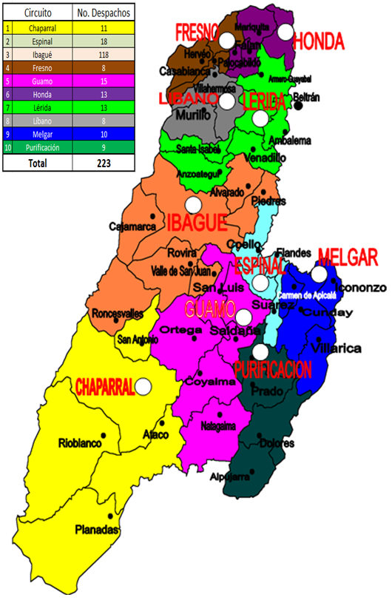

**Distribución de los 221 Juzgados en el Distrito Judicial de Ibagué**

**Despachos de Magistrados (27)**

|  |  |  |  |  |  |  |  |
| --- | --- | --- | --- | --- | --- | --- | --- |
| **CIRCUITO** | **TRIBUNAL ADMINISTRATIVO DEL TOLIMA** | **TRIBUNAL SUPERIOR – SALA CIVIL - FAMILIA** | **TRIBUNAL SUPERIOR – SALA LABORAL** | **TRIBUNAL SUPERIOR – SALA PENAL** | **CONSEJO SECCIONAL DE LA JUDICATURA DEL TOLIMA** | **SALA JURISDICCIONAL DISCIPLINARIA DEL TOLIMA** | **TOTAL** |
| **IBAGUE** | **6** | **6** | **5** | **6** | **2** | **2** | **27** |

1. **Circuito de Ibagué (91)**

|  |  |  |  |  |  |  |  |  |  |  |  |  |  |  |  |  |  |  |  |
| --- | --- | --- | --- | --- | --- | --- | --- | --- | --- | --- | --- | --- | --- | --- | --- | --- | --- | --- | --- |
|  | **PENAL DEL CIRCUITO (LEY 600)** | **PENAL DEL CIRCUITO CON FUNCION DE CONOCIMIENTO (SAP)** | **PENAL DEL CIRCUITO ESPECIALIZADO** | **CIVIL DEL CIRCUITO** | **CIVIL DEL CIRCUITO DE RESTITUCION DE TIERRAS** | **LABORAL DEL CIRCUITO** | **MUNICIPAL DE PEQUEÑAS CAUSAS LABORALES** | **FAMILIA** | **ADMINISTRATIVOS** | **EJECUCION DE PENAS Y MEDIDAS DE SEGURIDAD** | **CIVIL MUNICIPAL** | **MUNICIPAL DE PEQUEÑAS CAUSAS Y COMPETENCIAS MÚLTIPLES** | **PENAL MUNICIPAL CON FUNCION DE CONOCIMIENTO (SAP)** | **PENAL MUNICIPAL CON FUNCION DE GARANTIAS (SAP`)** | **PENAL MUNICIPAL (LEY 600)** | **PENAL CIRCUITO PARA ADOLECENTES (SRPA)** | **PENAL MUNICIPAL PARA ADOLECENTES (SRPA)** | **PROMISCUO MUNICIPAL** | **TOTAL** |
| **ALVARADO** |  |  |  |  |  |  |  |  |  |  |  |  |  |  |  |  |  | 1 | 1 |
| **CAJAMARCA** |  |  |  |  |  |  |  |  |  |  |  |  |  |  |  |  |  | 1 | 1 |
| **IBAGUE** | 1 | 7 | 2 | 6 | 2 | 6 | 2 | 6 | 12 | 6 | 13 | 3 | 7 | 5 | 1 | 2 | 3 | 0 | 84 |
| **RONCESVALLES** |  |  |  |  |  |  |  |  |  |  |  |  |  |  |  |  |  | 1 | 1 |
| **ROVIRA** |  |  |  |  |  |  |  |  |  |  |  |  |  |  |  |  |  | 2 | 2 |
| **VALLE DE SANJUAN** |  |  |  |  |  |  |  |  |  |  |  |  |  |  |  |  |  | 1 | 1 |
| **PIEDRAS** |  |  |  |  |  |  |  |  |  |  |  |  |  |  |  |  |  | 1 | 1 |
| **TOTAL DESPACHOS EN EL CIRCUITO DE IBAGUE** | | | | | | | | | | | | | | | | | | | **91** |

1. **Circuito de Chaparral (11)**

|  |  |  |  |  |  |  |  |  |  |  |  |  |  |  |  |  |  |  |
| --- | --- | --- | --- | --- | --- | --- | --- | --- | --- | --- | --- | --- | --- | --- | --- | --- | --- | --- |
|  | **PENAL DEL CIRCUITO (LEY 600)** | **PENAL DEL CIRCUITO (MIXTO)** | **PENAL CIRCUITO PARA ADOLECENTES (SRPA)** | **PENAL DEL CIRCUITO ESPECIALIZADO** | **CIVIL DEL CIRCUITO** | **CIVIL DEL CIRCUITO DE RESTITUCION DE TIERRAS** | **LABORAL DEL CIRCUITO** | **FAMILIA** | **ADMINISTRATIVOS** | **EJECUCION DE PENAS Y MEDIDAS DE SEGURIDAD** | **CIVIL MUNICIPAL** | **PENAL MUNICIPAL (LEY 600)** | **PENAL MUNICIPAL (MIXTO)** | **PENAL MUNICIPAL CON FUNCION DE GARANTIAS (SAP)** | **PENAL MUNICIPAL PARA ADOLECENTES (SRPA)** | **PROMISCUO FAMILIA** | **PROMISCUO MUNICIPAL** | **TOTAL** |
| **ATACO** |  |  |  |  |  |  |  |  |  |  |  |  |  |  |  |  | **1** | **1** |
| **CHAPARRAL** |  | **1** |  |  | **1** |  |  |  |  |  | **2** |  | **2** |  |  | **1** |  | **7** |
| **PLANADAS** |  |  |  |  |  |  |  |  |  |  |  |  |  |  |  |  | **1** | **1** |
| **RIOBLANCO** |  |  |  |  |  |  |  |  |  |  |  |  |  |  |  |  | **1** | **1** |
| **SAN ANTONIO** |  |  |  |  |  |  |  |  |  |  |  |  |  |  |  |  | **1** | **1** |
| **TOTAL DESPACHO EN EL CIRCUITO DE CHAPARRAL** | | | | | | | | | | | | | | | | | | **11** |

1. **Circuito de Espinal (18)**

|  |  |  |  |  |  |  |  |  |  |  |  |  |  |  |  |  |  |  |
| --- | --- | --- | --- | --- | --- | --- | --- | --- | --- | --- | --- | --- | --- | --- | --- | --- | --- | --- |
|  | **PENAL DEL CIRCUITO (LEY 600)** | **PENAL DEL CIRCUITO (MIXTO)** | **PENAL CIRCUITO PARA ADOLECENTES (SRPA)** | **PENAL DEL CIRCUITO ESPECIALIZADO** | **CIVIL DEL CIRCUITO** | **CIVIL DEL CIRCUITO DE RESTITUCION DE TIERRAS** | **LABORAL DEL CIRCUITO** | **FAMILIA** | **ADMINISTRATIVOS** | **EJECUCION DE PENAS Y MEDIDAS DE SEGURIDAD** | **CIVIL MUNICIPAL** | **PENAL MUNICIPAL (LEY 600)** | **PENAL MUNICIPAL (MIXTO)** | **PENAL MUNICIPAL CON FUNCION DE GARANTIAS (SAP)** | **PENAL MUNICIPAL PARA ADOLECENTES (SRPA)** | **PROMISCUO FAMILIA** | **PROMISCUO MUNICIPAL** | **TOTAL** |
| **COELLO** |  |  |  |  |  |  |  |  |  |  |  |  |  |  |  |  | **1** | **1** |
| **ESPINAL** |  | **2** |  |  | **2** |  | **1** |  |  |  | **4** |  | **3** |  |  | **2** |  | **14** |
| **SUAREZ** |  |  |  |  |  |  |  |  |  |  |  |  |  |  |  |  | **1** | **1** |
| **TOTAL DESPACHOS EN EL CIRCUITO DE ESPINAL** | | | | | | | | | | | | | | | | | | **16** |

1. **Circuito de Fresno (8)**

|  |  |  |  |  |  |  |  |  |  |  |  |  |  |  |  |  |  |  |
| --- | --- | --- | --- | --- | --- | --- | --- | --- | --- | --- | --- | --- | --- | --- | --- | --- | --- | --- |
|  | **PENAL DEL CIRCUITO (LEY 600)** | **PENAL DEL CIRCUITO (MIXTO)** | **PENAL CIRCUITO PARA ADOLECENTES (SRPA)** | **PENAL DEL CIRCUITO ESPECIALIZADO** | **CIVIL DEL CIRCUITO** | **CIVIL DEL CIRCUITO DE RESTITUCION DE TIERRAS** | **LABORAL DEL CIRCUITO** | **FAMILIA** | **ADMINISTRATIVOS** | **EJECUCION DE PENAS Y MEDIDAS DE SEGURIDAD** | **CIVIL MUNICIPAL** | **PENAL MUNICIPAL (LEY 600)** | **PENAL MUNICIPAL (MIXTO)** | **PENAL MUNICIPAL CON FUNCION DE GARANTIAS (SAP)** | **PENAL MUNICIPAL PARA ADOLECENTES (SRPA)** | **PROMISCUO FAMILIA** | **PROMISCUO MUNICIPAL** | **TOTAL** |
| **CASABIANCA** |  |  |  |  |  |  |  |  |  |  |  |  |  |  |  |  | **1** | **1** |
| **FRESNO** |  | **1** |  |  | **1** |  |  |  |  |  |  |  |  |  |  | **1** | **3** | 6 |
| **HERVEO** |  |  |  |  |  |  |  |  |  |  |  |  |  |  |  |  | **1** | **1** |
| **TOTAL DESPACHOS EN EL CIRCUITO DE FRESNO** | | | | | | | | | | | | | | | | | | **8** |

1. **Circuito de Guamo (15)**

|  |  |  |  |  |  |  |  |  |  |  |  |  |  |  |  |  |  |  |
| --- | --- | --- | --- | --- | --- | --- | --- | --- | --- | --- | --- | --- | --- | --- | --- | --- | --- | --- |
|  | **PENAL DEL CIRCUITO (LEY 600)** | **PENAL DEL CIRCUITO (MIXTO)** | **PENAL CIRCUITO PARA ADOLECENTES (SRPA)** | **PENAL DEL CIRCUITO ESPECIALIZADO** | **CIVIL DEL CIRCUITO** | **CIVIL DEL CIRCUITO DE RESTITUCION DE TIERRAS** | **LABORAL DEL CIRCUITO** | **FAMILIA** | **ADMINISTRATIVOS** | **EJECUCION DE PENAS Y MEDIDAS DE SEGURIDAD** | **CIVIL MUNICIPAL** | **PENAL MUNICIPAL (LEY 600)** | **PENAL MUNICIPAL (MIXTO)** | **PENAL MUNICIPAL CON FUNCION DE GARANTIAS (SAP)** | **PENAL MUNICIPAL PARA ADOLECENTES (SRPA)** | **PROMISCUO FAMILIA** | **PROMISCUO MUNICIPAL** | **TOTAL** |
| **COYAIMA** |  |  |  |  |  |  |  |  |  |  |  |  |  |  |  |  | 1 | 1 |
| **GUAMO** |  | **1** |  |  | **2** |  |  |  |  |  |  |  |  |  |  | **1** | **3** | 7 |
| **NATAGAIMA** |  |  |  |  |  |  |  |  |  |  |  |  |  |  |  |  | **2** | 2 |
| **ORTEGA** |  |  |  |  |  |  |  |  |  |  |  |  |  |  |  |  | **2** | 2 |
| **SALDAÑA** |  |  |  |  |  |  |  |  |  |  |  |  |  |  |  |  | **2** | 2 |
| **SAN LUIS** |  |  |  |  |  |  |  |  |  |  |  |  |  |  |  |  | **1** | 1 |
| **TOTAL DESPACHOS EN EL CIRCUITO DE GUAMO** | | | | | | | | | | | | | | | | | | **15** |

1. **Circuito de Honda (13)**

|  |  |  |  |  |  |  |  |  |  |  |  |  |  |  |  |  |  |  |
| --- | --- | --- | --- | --- | --- | --- | --- | --- | --- | --- | --- | --- | --- | --- | --- | --- | --- | --- |
|  | **PENAL DEL CIRCUITO (LEY 600)** | **PENAL DEL CIRCUITO (MIXTO)** | **PENAL CIRCUITO PARA ADOLECENTES (SRPA)** | **PENAL DEL CIRCUITO ESPECIALIZADO** | **CIVIL DEL CIRCUITO** | **CIVIL DEL CIRCUITO DE RESTITUCION DE TIERRAS** | **LABORAL DEL CIRCUITO** | **FAMILIA** | **ADMINISTRATIVOS** | **EJECUCION DE PENAS Y MEDIDAS DE SEGURIDAD** | **CIVIL MUNICIPAL** | **PENAL MUNICIPAL (LEY 600)** | **PENAL MUNICIPAL (MIXTO)** | **PENAL MUNICIPAL CON FUNCION DE GARANTIAS (SAP)** | **PENAL MUNICIPAL PARA ADOLECENTES (SRPA)** | **PROMISCUO FAMILIA** | **PROMISCUO MUNICIPAL** | **TOTAL** |
| **FALAN** |  |  |  |  |  |  |  |  |  |  |  |  |  |  |  |  | **1** | **1** |
| **HONDA** |  | **1** |  |  | **2** |  | **1** |  |  |  | **2** |  | **2** |  |  | **1** |  | **9** |
| **MARIQUITA** |  |  |  |  |  |  |  |  |  |  |  |  |  |  |  |  | **2** | **2** |
| **PALOCABILDO** |  |  |  |  |  |  |  |  |  |  |  |  |  |  |  |  | **1** | **1** |
| **TOTAL DESPACHOS EN EL CIRCUITO DE HONDA** | | | | | | | | | | | | | | | | | | **13** |

1. **Circuito de Lérida (13)**

|  |  |  |  |  |  |  |  |  |  |  |  |  |  |  |  |  |  |  |
| --- | --- | --- | --- | --- | --- | --- | --- | --- | --- | --- | --- | --- | --- | --- | --- | --- | --- | --- |
|  | **PENAL DEL CIRCUITO (LEY 600)** | **PENAL DEL CIRCUITO (MIXTO)** | **PENAL CIRCUITO PARA ADOLECENTES (SRPA)** | **PENAL DEL CIRCUITO ESPECIALIZADO** | **CIVIL DEL CIRCUITO** | **CIVIL DEL CIRCUITO DE RESTITUCION DE TIERRAS** | **LABORAL DEL CIRCUITO** | **FAMILIA** | **ADMINISTRATIVOS** | **EJECUCION DE PENAS Y MEDIDAS DE SEGURIDAD** | **CIVIL MUNICIPAL** | **PENAL MUNICIPAL (LEY 600)** | **PENAL MUNICIPAL (MIXTO)** | **PENAL MUNICIPAL CON FUNCION DE GARANTIAS (SAP)** | **PENAL MUNICIPAL PARA ADOLECENTES (SRPA)** | **PROMISCUO FAMILIA** | **PROMISCUO MUNICIPAL** | **TOTAL** |
| **AMBALEMA** |  |  |  |  |  |  |  |  |  |  |  |  |  |  |  |  | **1** | **1** |
| **ANZOATEGUI** |  |  |  |  |  |  |  |  |  |  |  |  |  |  |  |  | **1** | **1** |
| **ARMERO** |  |  |  |  |  |  |  |  |  |  |  |  |  |  |  |  | **2** | **2** |
| **BELTRAN** |  |  |  |  |  |  |  |  |  |  |  |  |  |  |  |  | **1** | **1** |
| **LERIDA** |  | **1** |  |  | **1** |  |  |  |  |  |  |  |  |  |  | **1** | **2** | **5** |
| **SANTA ISABEL** |  |  |  |  |  |  |  |  |  |  |  |  |  |  |  |  | **1** | **1** |
| **VENADILLO** |  |  |  |  |  |  |  |  |  |  |  |  |  |  |  |  | **2** | **2** |
| **TOTAL DESPACHOS EN EL CIRCUITO DE LERIDA** | | | | | | | | | | | | | | | | | | **13** |

1. **Circuito de Líbano (8)**

|  |  |  |  |  |  |  |  |  |  |  |  |  |  |  |  |  |  |  |
| --- | --- | --- | --- | --- | --- | --- | --- | --- | --- | --- | --- | --- | --- | --- | --- | --- | --- | --- |
|  | **PENAL DEL CIRCUITO (LEY 600)** | **PENAL DEL CIRCUITO (MIXTO)** | **PENAL CIRCUITO PARA ADOLECENTES (SRPA)** | **PENAL DEL CIRCUITO ESPECIALIZADO** | **CIVIL DEL CIRCUITO** | **CIVIL DEL CIRCUITO DE RESTITUCION DE TIERRAS** | **LABORAL DEL CIRCUITO** | **FAMILIA** | **ADMINISTRATIVOS** | **EJECUCION DE PENAS Y MEDIDAS DE SEGURIDAD** | **CIVIL MUNICIPAL** | **PENAL MUNICIPAL (LEY 600)** | **PENAL MUNICIPAL (MIXTO)** | **PENAL MUNICIPAL CON FUNCION DE GARANTIAS (SAP)** | **PENAL MUNICIPAL PARA ADOLECENTES (SRPA)** | **PROMISCUO FAMILIA** | **PROMISCUO MUNICIPAL** | **TOTAL** |
| **LIBANO** |  | **1** |  |  | **1** |  |  |  |  |  |  |  |  |  |  | **1** | **3** | **6** |
| **MURILLO** |  |  |  |  |  |  |  |  |  |  |  |  |  |  |  |  | **1** | **1** |
| **VILLAHERMOSA** |  |  |  |  |  |  |  |  |  |  |  |  |  |  |  |  | **1** | **1** |
| TOTAL DESPACHOS EN EL CIRCUITO DE LIBANO | | | | | | | | | | | | | | | | | | **8** |

1. **Circuito de Melgar (10)**

|  |  |  |  |  |  |  |  |  |  |  |  |  |  |  |  |  |  |  |
| --- | --- | --- | --- | --- | --- | --- | --- | --- | --- | --- | --- | --- | --- | --- | --- | --- | --- | --- |
|  | **PENAL DEL CIRCUITO (LEY 600)** | **PENAL DEL CIRCUITO (MIXTO)** | **PENAL CIRCUITO PARA ADOLECENTES (SRPA)** | **PENAL DEL CIRCUITO ESPECIALIZADO** | **CIVIL DEL CIRCUITO** | **CIVIL DEL CIRCUITO DE RESTITUCION DE TIERRAS** | **LABORAL DEL CIRCUITO** | **FAMILIA** | **ADMINISTRATIVOS** | **EJECUCION DE PENAS Y MEDIDAS DE SEGURIDAD** | **CIVIL MUNICIPAL** | **PENAL MUNICIPAL (LEY 600)** | **PENAL MUNICIPAL (MIXTO)** | **PENAL MUNICIPAL CON FUNCION DE GARANTIAS (SAP)** | **PENAL MUNICIPAL PARA ADOLECENTES (SRPA)** | **PROMISCUO FAMILIA** | **PROMISCUO MUNICIPAL** | **TOTAL** |
| **CARMEN DE APICALA** |  |  |  |  |  |  |  |  |  |  |  |  |  |  |  |  | **1** | **1** |
| **CUNDAY** |  |  |  |  |  |  |  |  |  |  |  |  |  |  |  |  | **1** | **1** |
| **ICONONZO** |  |  |  |  |  |  |  |  |  |  |  |  |  |  |  |  | **1** | **1** |
| **MELGAR** |  | **1** |  |  | **2** |  |  |  |  |  |  |  |  |  |  | **1** | **2** | **6** |
| **VILLARICA** |  |  |  |  |  |  |  |  |  |  |  |  |  |  |  |  | **1** | **1** |
| **TOTAL DESPACHOS EN EL CIRCUITO DE MELGAR** | **10** |

1. **Circuito de Purificación (9)**

|  |  |  |  |  |  |  |  |  |  |  |  |  |  |  |  |  |  |  |
| --- | --- | --- | --- | --- | --- | --- | --- | --- | --- | --- | --- | --- | --- | --- | --- | --- | --- | --- |
|  | **PENAL DEL CIRCUITO (LEY 600)** | **PENAL DEL CIRCUITO (MIXTO)** | **PENAL CIRCUITO PARA ADOLECENTES (SRPA)** | **PENAL DEL CIRCUITO ESPECIALIZADO** | **CIVIL DEL CIRCUITO** | **CIVIL DEL CIRCUITO DE RESTITUCION DE TIERRAS** | **LABORAL DEL CIRCUITO** | **FAMILIA** | **ADMINISTRATIVOS** | **EJECUCION DE PENAS Y MEDIDAS DE SEGURIDAD** | **CIVIL MUNICIPAL** | **PENAL MUNICIPAL (LEY 600)** | **PENAL MUNICIPAL (MIXTO)** | **PENAL MUNICIPAL CON FUNCION DE GARANTIAS (SAP)** | **PENAL MUNICIPAL PARA ADOLECENTES (SRPA)** | **PROMISCUO FAMILIA** | **PROMISCUO MUNICIPAL** | **TOTAL** |
| **ALPUJARRA** |  |  |  |  |  |  |  |  |  |  |  |  |  |  |  |  | 1 | 1 |
| **DOLORES** |  |  |  |  |  |  |  |  |  |  |  |  |  |  |  |  | 1 | 1 |
| **PRADO** |  |  |  |  |  |  |  |  |  |  |  |  |  |  |  |  | 1 | 1 |
| **PURIFICACION** |  | 1 |  |  | 1 |  |  |  |  |  |  |  |  |  |  | 1 | 3 | 6 |
| TOTAL DESPACHOS EN EL CIRCUITO DE PURIFICACION | | | | | | | | | | | | | | | | | | **9** |

1. **GESTIÓN JUDICIAL**
2. **ADMINISTRACION DE LA CARRERA JUDICIAL** 
   1. **Registro Nacional de Escalafón**

En el año 2017, se surtieron 180 actuaciones administrativas relacionadas con novedades en el Registro Nacional del Escalafón de la Carrera Judicial que se enuncian a continuación.

|  |  |
| --- | --- |
| **REGISTRO NACIONAL DE ABOGADOS** | |
| **Inscripciones** | **157** |
| **Actualizaciones** | **22** |
| **Exclusiones** | **1** |
| **TOTAL** | **180** |

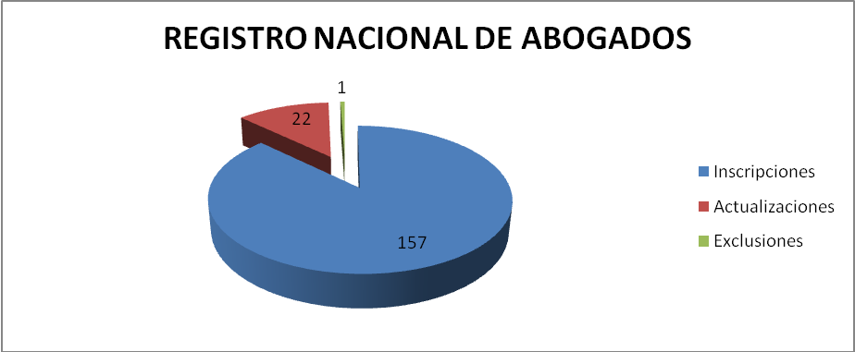

* 1. **Traslados**

Los traslados de los servidores judiciales están reglamentados por los siguientes acuerdos: **(i)** Acuerdo PSAA10-6837 de 2010,PSAA12-9312, PSAA12-9311-2012, PSAA13-9941 de 2013 y PSAA13-9958 de 2013 **(ii)** Circular CJCR10-3 del 6 de abril de 2010 de la Unidad de Carrera Judicial y **(iii)** Circular PSAC11-31 del 28 de Junio de 2011.

En el año 2017, se resolvieron 37 solicitudes de traslados, de las cuales 21 se resolvieron de manera favorable y 16 de manera desfavorable.

|  |  |
| --- | --- |
| **SOLICITUDES DE TRASLADO** | |
| **Favorable** | **21** |
| **Desfavorable** | **16** |
| **TOTAL** | **37** |

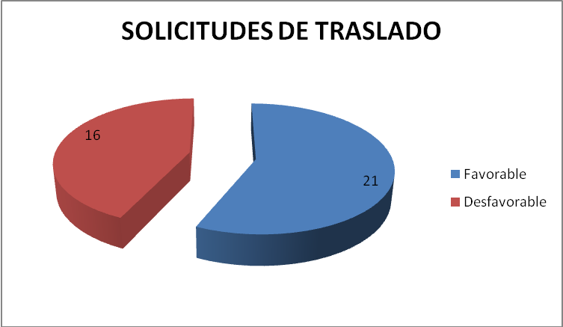

* 1. **Calificación Integral de Servicios de los Jueces de la Republica Periodo 2016. Factores (i) Organización del Trabajo (ii) Rendimiento o eficiencia (iii) Calidad (iv) Publicaciones**

En el año 2017, se calificaron 138 Jueces (as) del Distrito Judicial de Ibagué para el periodo 2016, incluye empleados en carrera que ejercieron como jueces de la Republica.

Se practicaron visitas a 181 Juzgados, con el fin de calificar el factor organización del trabajo. Se consolidó el factor rendimiento de acuerdo a las estadísticas judiciales reportadas en el SIERJU BI, y el factor calidad, teniendo en cuenta la calificación reportada por el superior funcional. Además se verificó el factor publicaciones.

|  |  |
| --- | --- |
| **CALIFICACIÓN INTEGRAL DE SERVICIOS- DISTRITO JUDICIAL DE IBAGUÉ** | |
| **Visita a Juzgados** | **181** |
| **Calificación Integral de Servicios** | **138** |

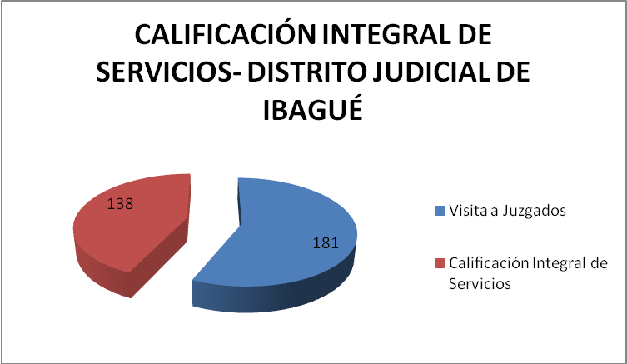

* 1. **Lista de elegibles**

En el año 2017, se remitieron a los respectivos nominadores 90 listas de elegibles para la provisión de cargos de Jueces y Empleados para su respectivo nombramiento.

|  |  |
| --- | --- |
| **LISTAS DE ELEGIBLES** | |
| **Jueces** | **2** |
| **Empleados** | **88** |
| **TOTAL** | **90** |

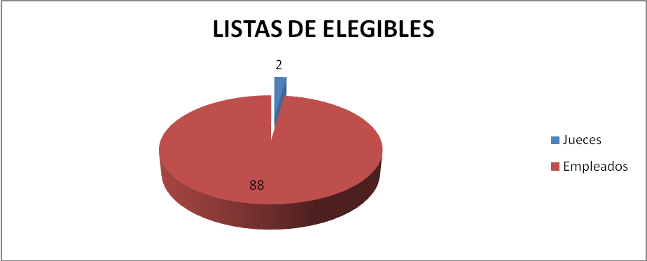

* 1. **Permisos de residencia**

En el año 2017, se concedieron 19 permisos para residir fuera de la jurisdicción a los siguientes servidores (as) judiciales:

|  |  |
| --- | --- |
| **PERMISOS DE RESIDENCIA** | |
| **Jueces (as)** | 5 |
| **Empleados (as)** | 14 |
| **Total** | **19** |

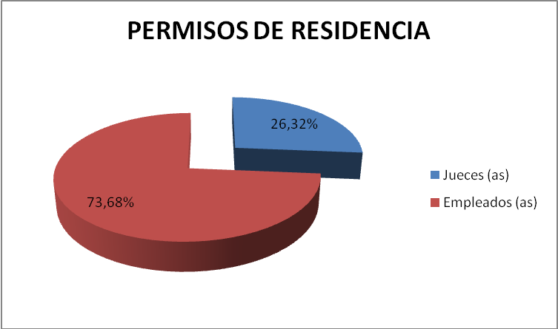

|  |  |  |  |  |
| --- | --- | --- | --- | --- |
| **No.** | **RESOLUCIÓN** | **FECHA** | **SOLICITANTE** | **CARGO** |
| **1** | CSJTOR17-52 | 15/02/2017 | Javier Andrés Gaitán Enciso | Secretario del Juzgado Segundo Promiscuo de Familia del Espinal- Tolima |
| **2** | CSJTOR17-79 | 02/03/2017 | Lina Magaly Avendaño Sánchez | Secretaria del Juzgado Promiscuo Municipal de San Luis- Tolima |
| **3** | CSJTOR17-93 | 15/03/2017 | Claudia Milena Buitrago Garzón | Citador del Juzgado Promiscuo de Familia del Guamo- Tolima |
| **4** | CSJTOR17-98 | 23/03/2017 | María Clara Quijano Mahecha | Oficial Mayor del Juzgado Promiscuo de Familia del Circuito del Guamo-Tolima |
| **5** | CSJTOR17-140 | 29/03/2017 | Yecid Delgado Aguilón | Secretario del Juzgado Primero Civil del Circuito de Melgar-Tolima |
| **6** | CSJTOR17-183 | 26/04/2017 | Enrique Cubidez Amezquita | Juez Segundo Promiscuo de Familia del Espinal- Tolima |
| **7** | CSJTOR17-196 | 10/05/2017 | Karen Julieth Murillo Gómez | Escribiente del Juzgado Promiscuo de Familia de Melgar- Tolima |
| **8** | CSJTOR17-198 | 15/05/2017 | Juan Carlos Andrés Cerón Díaz | Juez Primero Civil del Circuito de Melgar- Tolima |
| **9** | CSJTOR17-200 | 15/05/2017 | Diana Carolina García Idárraga | Escribiente del Juzgado Segundo Promiscuo Municipal de Rovira- Tolima |
| **10** | CSJTOR17-201 | 15/05/2017 | Daniela Melissa Gutiérrez Hernández | Oficial Mayor del Juzgado Promiscuo de Familia del Circuito del Espinal-Tolima |
| **11** | CSJTOR17-275 | 07/06/2017 | Efraín Vergara Góngora | Secretario del Juzgado Tercero Civil Municipal del Espinal |
| **12** | CSJTOR17-312 | 19/07/2017 | Jaime Luna Rodríguez | Juez Segundo Promiscuo de Familia del Espinal-Tolima |
| **13** | CSJTOR17-322 | 26/07/2017 | José Manuel Moreno | Juez Segundo Penal Municipal del Espinal-Tolima |
| **14** | CSJTOR17-335 | 03/08/2017 | Hernán Sánchez Guzmán | Citador del Juzgado Tercero Penal Municipal de Espinal-Tolima |
| **15** | CSJTOR17-391 | 21/09/2017 | Viviana Dahyan Prieto Cubillos | Escribiente del Juzgado Segundo Promiscuo Municipal de Lérida -Tolima |
| **16** | CSJTOR17-433 | 25/10/2017 | Yesid Carolina González González | Escribiente del Juzgado Penal del Circuito de Lérida-Tolima |
| **17** | CSJTOR17-434 | 25/10/2017 | Enrique Cubides Amezquita | Juez Promiscuo de Familia del Guamo-Tolima |
| **18** | CSJTOR17-444 | 09/11/2017 | Camila Andrea Rojas Ortegón | Oficial Mayor del Juzgado Promiscuo de Familia del Circuito de Purificación |
| **19** | CSJTOR17-449 | 24/11/2017 | Paola Andrea Bocanegra Vásquez | Secretaria del Juzgado Promiscuo de Familia de Melgar-Tolima |

* 1. **Permisos de estudio**

En el año 2017, se otorgaron 22 permisos de estudio a los siguientes servidores (as) judiciales:

|  |  |
| --- | --- |
| **PERMISOS DE ESTUDIO** | |
| **Jueces (as)** | **21** |
| **Empleados (as)** | **1** |
| **Total** | **22** |

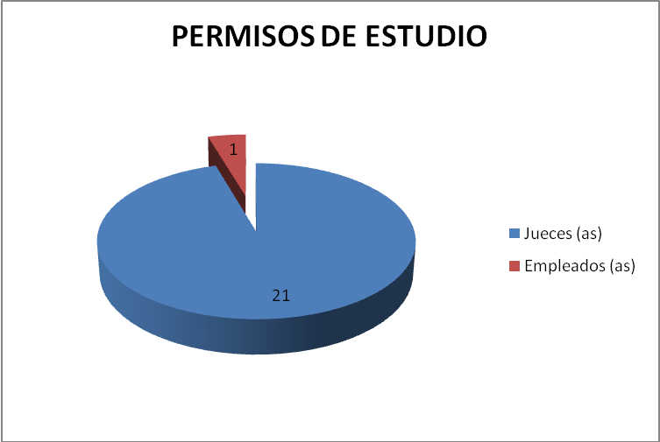

|  |  |  |  |  |
| --- | --- | --- | --- | --- |
| **No.** | **RESOLUCIÓN** | **FECHA** | **NOMBRE** | **CARGO** |
| **1** | CSJTOR17-15 | 25/01/2017 | Julián Hernando Vera Díaz | Juez Primero Promiscuo Municipal de Saldaña |
| **2** | CSJTOR17-16 | 25/01/2017 | Diego Fernando Caballero Piraban y Germán Leonardo Ruiz Sánchez | Jueces Primero y Segundo Penales del Circuito Especializados de Ibagué |
| **3** | CSJTOR17-23 | 25/01/2017 | Santiago Antonio Beltrán Lozano | Juez Promiscuo Municipal de Piedras- Tolima |
| **4** | CSJTOR17-28 (Aclaratoria) | 02/02/2017 | Diego Fernando Caballero Piraban y Germán Leonardo Ruiz Sánchez | Jueces Primero y Segundo Penales del Circuito Especializados de Ibagué |
| **5** | CSJTOR17-35 | 08/01/2017 | Andrea Carolina Barroso Vergara | Jueza Promiscua Municipal de Dolores- Tolima |
| **6** | CSJTOR17-54 | 17/02/2017 | Hilian Edilson Ovalle Celis | Juez Civil del Circuito de Fresno- Tolima |
| **7** | CSJTOR17-284 | 22/06/2017 | Fabián Rogelio Cruz Quesada | Juez Promiscuo Municipal de Palocabildo- Tolima |
| **8** | CSJTOR17-305 | 10/07/2017 | Sandra Liliana Arias Cortes | Jueza Tercera Civil Municipal del Espinal- Tolima |
| **9** | CSJTOR17-306 | 10/07/2017 | Carmenza Arbeláez Jaramillo | Jueza Promiscuo de Familia de Purificación- Tolima |
| **10** | CSJTOR17-315 | 19/07/2017 | Hilian Edilson Ovalle Celis | Juez Civil del Circuito de Fresno- Tolima |
| **11** | CSJTOR17-316 | 19/07/2017 | Diana Carolina Arana Franco | Jueza Segunda Civil Municipal de Ibagué- Tolima |
| **12** | CSJTOR17-317 | 24/07/2017 | Francisco Javier Castro Hernández | Juez Segundo Promiscuo Municipal de Fresno- Tolima |
| **13** | CSJTOR17-318 | 24/07/2017 | Lizeth Alexandra Leyton Acosta | Asistente Administrativa Grado 8 en Descongestión |
| **14** | CSJTOR17-329 | 02/08/2017 | Santiago Antonio Beltrán Lozano | Juez Promiscuo Municipal de Piedras- Tolima |
| **15** | CSJTOR17-336 | 02/08/2017 | Adriana María Sánchez Leal | Jueza Tercera Promiscua Municipal de Purificación- Tolima |
| **16** | CSJTOR17-348 | 14/08/2017 | Diego Fernando Ramírez Sierra | Juez Primero Civil del Circuito de Melgar-Tolima |
| **17** | CSJTOR17-355 | 24/08/2017 | Eliana Constanza Méndez Orozco | Jueza Segunda Promiscua Municipal de Purificación- Tolima |
| **18** | CSJTOR17-460 | 13/12/2017 | Diana Carolina Arana Franco | Jueza Segunda Civil Municipal de Ibagué- Tolima |
| **19** | CSJTOR17-461 | 13/12/2017 | Sandra Liliana Arias Cortes | Jueza Tercera Civil Municipal del Espinal- Tolima |
| **20** | CSJTOR17-466 | 13/12/2017 | Fabián Rogelio Cruz Quesada | Juez Promiscuo Municipal de Falan- Tolima |
| **21** | CSJTOR17-467 | 13/12/2017 | Julián Mauricio Castellanos Sierra | Juez Primero Civil del Circuito del Espinal-Tolima |
| **22** | CSJTOR17-468 | 20/12/2017 | Francisco Javier Castro Hernández | Juez Segundo Promiscuo Municipal de Fresno- Tolima |

**II. CONCURSOS**

**2.1. CONCURSOS DE INGRESO**

**2.1.1. Concurso de empleados del Consejo Seccional de la Judicatura del Tolima y Dirección Seccional de Administración Judicial de Ibagué.**

En desarrollo del concurso de méritos destinado a la conformación de los Registros Seccionales de Elegibles para cargos vacantes definitivos de empleados del Consejo Seccional de la Judicatura del Tolima y Dirección Seccional de Administración Judicial de Ibagué, convocado mediante Acuerdo No.0398 de Septiembre 9 de 2009, a 31 de Agosto de 2017, se profirieron 4 Acuerdos a través de los cuales se formularon ante el Director Seccional de Administración Judicial de Ibagué, lista de elegibles para proveer en propiedad 4 cargos de empleados, que se encontraban en vacancia definitiva

Del mismo modo el Consejo Seccional de la Judicatura del Tolima, resolvió 7 solicitudes de reclasificación dentro del Registro Seccional de Elegibles de Empleados del Consejo Seccional de la Judicatura del Tolima y Dirección Seccional de Administración Judicial de Ibagué.

**2.1.2. Concurso de Méritos destinado a la conformación de los Registros Seccionales de Elegibles para cargos de empleados de carrera de Tribunales, Juzgados y Centros de Servicios del Distrito Judicial de Ibagué- Convocatoria No.3.**

Mediante Acuerdo No. PSATA13-071 del 28 de Noviembre de 2013, el Consejo Seccional de la Judicatura del Tolima convocó a Concurso de Méritos destinado a la conformación de los Registros Seccionales de Elegibles para los cargos de empleados de carrera de Tribunales, Juzgados y Centros de Servicios del Distrito Judicial de Ibagué.

Cumplida todas las etapas se profirió la Resolución No.PSATR16-256 del 12 de Octubre de 2016, a través de la cual se publicó el Registro Seccional de Elegibles Definitivo correspondiente al concurso adelantado para la provisión de cargos de empleados de Carrera de Tribunales, Juzgados y Centros de Servicios en el Distrito Judicial de Ibagué y Distrito Judicial Administrativo del Tolima.

En el marco de esta convocatoria el Consejo Seccional expidió 220 Acuerdos en el año 2016 y 84 Acuerdos en el año 2017, por el cual se formularon las correspondientes lista de elegibles para nombramiento en propiedad., ante los respectivos nominadores.

Del mismo modo el Consejo Seccional de la Judicatura del Tolima, resolvió 41 solicitudes de reclasificación dentro del Registro Seccional de Elegibles de Empleados de Tribunales, Juzgados y Centros de Servicios del Distrito Judicial de Ibagué.

**2.1.3. Concurso de Méritos destinado a la conformación de los Registros Seccionales de Elegibles para cargos de empleados de carrera de Tribunales, Juzgados y Centros de Servicios del Distrito Judicial de Ibagué- Convocatoria No.4.**

Mediante Acuerdo No. PSJTOA17-457 del 4 de Octubre de 2017, el Consejo Seccional de la Judicatura del Tolima convocó a Concurso de Méritos destinado a la conformación de los Registros Seccionales de Elegibles para los cargos de empleados de carrera de Tribunales, Juzgados y Centros de Servicios del Distrito Judicial de Ibagué, estableciendo como fechas para las inscripciones los días 9, 10, 11,12, 13, 17, 18, 19, 20 y 23 de Octubre del año 2017.

No obstante lo anterior y, ante las dificultades técnicas en el aplicativo de inscripción a nivel seccional y nacional que impedía el acceso y las inscripción de los aspirantes a la convocatoria, que generó un alto volumen de reclamaciones de los usuarios, el Consejo Superior de la Judicatura mediante Acuerdo PCSJ17-10827 del 23 de Octubre de 2017, autorizó a los Consejos Seccionales de la Judicatura ampliar el término del proceso de inscripciones en la convocatoria para los cargos de empleados de Tribunales, Juzgados y Centros de Servicios de los distritos judiciales de su competencia, las 24 horas del día hasta el 27 de octubre de 2017 a las 12 de la noche, y el Consejo Seccional de la Judicatura del Tolima mediante Acuerdo No. CSJTOA17-464 del 23 de Octubre de 2017, amplió el término de inscripciones de la convocatoria para cargos de empleados de Tribunales, Juzgados y Centros de Servicios del Distrito Judicial de Ibagué y Administrativos del Tolima hasta el 27 de octubre de 2017 a las 12 de la noche, pudiéndose realizar a través de la página de la Rama Judicial, www.ramaiudicial.qov.co, link concursos/convocatoria No.4, habiéndose publicado el listado de inscritos en el Distrito Judicial de Ibagué.

**2.1.4. Concurso de méritos para la provisión de cargos de Funcionarios de la Rama Judicial. Están en curso las convocatorias 20 y 22**

**2.1.4.1 Convocatoria Número 20.** Concursos de méritos para Jueces Civiles del Circuito que conocen procesos laborales. Se conformó el respectivo registro de elegibles. En este Distrito ya se hicieron algunos nombramientos en el Juzgado Primero Civil del Circuito de Melgar y Espinal.

**2.1.4.2 Convocatoria Número 22.** Concursos de méritos para provisión de los cargos de funcionarios de la Rama Judicial Convocatoria, este concurso finalizó en el mes de Agosto de 2017, y la Unidad de Carrera está resolviendo los recursos interpuestos.

**3.- GESTION DE LA INFORMACION ESTADISTICA**

En el año 2017, se hizo control y seguimiento a la información estadística reportada trimestralmente por los 221 despachos judiciales de este Distrito a través del SIERJU BI, con el fin de establecer el cumplimiento de las metas fijadas frente a las metas alcanzadas, como también la gestión de cada despacho y el rendimiento de los mismos.

En el Primer Trimestre del 2017 del 100% de la meta esperada, se llegó a un 96.38%, pues de los 221 despachos judiciales que debían reportar la estadística al SIERJUBI, lo hicieron durante el plazo establecido 213 despachos, y la reportaron de manera extemporánea 8 despachos.

En el Segundo Trimestre del 2017 del 100% de la meta esperada, se llegó a un 97,73%, pues que de los 221 despachos judiciales que debían reportar la estadística al SIERJUBI, lo hicieron durante el plazo establecido 216 despachos, y lo presentaron de manera extemporánea 5 despachos.

En el Tercer Trimestre del 2017 del 100% de la meta esperada, se llegó a un 100%, pues que los 221 despachos judiciales que debían reportar la estadística al SIERJUBI, lo hicieron durante el plazo establecido.

En el Cuarto Trimestre del 2017 del 100% de la meta esperada, se llegó a un 99,09%, pues que de los 221 despachos judiciales que debían reportar la estadística al SIERJUBI, lo hicieron durante el plazo establecido 219 despachos, y lo presentaron de manera extemporánea 2 despachos.

**3.1. - Movimiento de procesos en el Distrito Judicial de Ibagué por especialidad con corte al 31 de Diciembre de 2017[1].**

|  |  |  |  |  |  |  |  |
| --- | --- | --- | --- | --- | --- | --- | --- |
| **AÑO** | **CALIDAD DEL DESPACHO** | **JURISDICCIÓN** | **ESPECIALIDAD** | **INVENTARIO INICIAL CON TRÁMITE** | **TOTAL INGRESOS** | **TOTAL EGRESOS** | **INVENTARIO FINAL CON TRÁMITE** |
| **2017** | Permanente | Disciplinaria | Disciplinaria | 849 | 997 | 774 | 1072 |
| **2017** | Permanente | Administrativa | Administrativa | 5247 | 9154 | 7648 | 6720 |
| **2017** | Permanente | Ordinaria | Todas | 47102 | 83063 | 71603 | 53954 |
|  |  |  |  | **53198** | **93214** | **80025** | **61746** |

1. **ACCESIBILIDAD AL SERVICIO DE JUSTICIA – MEDIDAS DE REORDENAMIENTO Y DESCONGESTIÓN.**

**4.1.- REORDENAMIENTO JUDICIAL**

**4.1**.**1.- Propuestas de Reordenamiento y propuestas de descongestión**

En el año 2017, se presentaron ante el Consejo Superior cinco (5) propuestas integrales de reordenamiento, con el fin de contribuir al mejoramiento de la prestación del servicio de justicia en las diferentes especialidades en el Distrito judicial de Ibagué. Así mismo se procedió a dar traslado al nivel central de las solicitudes de creación de cargos permanentes y de descongestión de acuerdo a las necesidades del servicio y solicitudes presentadas por los titulares de algunos despachos judiciales.

|  |  |  |  |
| --- | --- | --- | --- |
| **No.** | **OFICIO** | **FECHA** | **ASUNTO** |
| **1** | CSJTOOP17-139 | 27/01/2017 | Oficio por medio del cual se efectúa Propuesta Integral de Reordenamiento Vigencia año 2017-Distrito Judicial de Ibagué. |
| **2** | CSJTOOP17-512 | 06/03/2017 | Oficio por medio del cual efectúa Propuesta para reforzar el personal de la Secretaria y Despachos de los Magistrados de la Sala Disciplinaria del consejo Seccional de la Judicatura de Ibagué. |
| **3** | CSJTOOP17-785 | 29/03/2017 | Oficio por medio del cual se complementa la Propuesta para reforzar el personal de la Secretaria y Despachos de los Magistrados de la Sala Disciplinaria del consejo Seccional de la Judicatura de Ibagué. |
| **4** | CSJTOOP17-2002 | 10/08/2017 | Oficio por medio del cual se efectúa Propuesta Integral de Reordenamiento Vigencia año 2017-Distrito Judicial de Ibagué. |
| **5** | CSJTOOP17-3355 | 06/12/2017 | Oficio por medio del cual se solicita aval de propuesta de reordenamiento para el Distrito Judicial de Ibagué vigencia 2017 |

**4.2. Medidas de Descongestión creadas en el año 2017**

En el año 2017, el Consejo Seccional de la Judicatura del Tolima, avaló la implementación de las siguientes Medidas de Descongestión para este Distrito Judicial, las que fueron aprobadas por el Consejo Superior de la Judicatura mediante los siguientes acuerdos:

* Acuerdo No. PCSJA17-10691 del 30 de Junio de 2017, creación de un cargo para el Juzgado Primero de Pequeñas Causas Laborales de Ibagué (1 sustanciador).
* Acuerdo No. PCSJA17-10694 del 30 de junio de 2017, creación de cargos en el Consejo Seccional de la Judicatura (2 Asistentes Administrativos grado 8, uno para cada despacho de Magistrado).
* Acuerdo No. PCSJA17-10700 del 4 de Julio de 2017, creación de cargos en los Juzgados de Ejecución de Penas y Medidas de Seguridad de Ibagué (6 sustanciadores, uno para cada juzgado).
* Acuerdo No. PCSJA17-10825 del 19 de Octubre de 2017, creación de cargos en la Sala Jurisdicción Disciplinaria Seccional del Tolima (2 sustanciadores uno para cada despacho).

**5.- GESTION DE LA FORMACION JUDICIAL**

En el año 2017, el Consejo Seccional de la Judicatura del Tolima como integrante del Grupo Seccional de Apoyo, brindó la colaboración a la Escuela Judicial Rodrigo Lara Bonilla para el normal desarrollo del Plan Nacional de formación diseñado por el Consejo Superior de la Judicatura para los servidores judiciales del Distrito Judicial de Ibagué habiéndose realizado las siguientes actividades académicas:

|  |  |  |  |  |
| --- | --- | --- | --- | --- |
| **No.** | **EVENTO** | **TIPO DE EVENTO** | **REGISTRO** | **FECHA** |
| **1** | Conversatorio sobre actualización jurisprudencial y la Ley 1820 de 2016 | Conversatorio | CSJTOOP17-2802 | 13/Octubre/2017 |
| **2** | Conversatorio Regional de la Especialidad Laboral | Conversatorio | CSJTOOP17-2812 | 20/Octubre/2017 |
| **3** | Conversatorio Distrital de Seguimiento a la Implementación del Código General del Proceso | Conversatorio | CSJTOOP17-286912 | 25/Octubre/2017 |
| **4** | Taller sobre Derechos Prevalentes de la Niñez | Taller | CSJTOOP17-3272 | 24/Noviembre/2017 |

* 1. **Convocatoria a Funcionarios y Empleados para participar en Eventos Académicos a Nivel Nacional**

El Grupo Seccional de Apoyo de la Rama Judicial del Tolima, socializó y dio a conocer a los despachos judiciales de este Distrito, 4 circulares remitidas por la Escuela Judicial Rodrigo Lara Bonilla, a través de las cuales se convocó a Funcionarios (as) y empleados (as) para que se inscribieran a los diferentes eventos académicos.

**6.- BIENESTAR SOCIAL Y SALUD OCUPACIONAL**

El Consejo Seccional de la Judicatura en coordinación con la Dirección Seccional de Administración Judicial, desarrolló durante el año 2017, las actividades que se relacionan a continuación, con el fin de mitigar los riesgos ergonómicos, psicosociales y accidentes de Trabajo de los servidores (as) judiciales del Distrito Judicial de Ibagué, y generar un mejor clima organizacional y espacios adecuados de integración laboral, social y seguridad en el trabajo.

|  |  |  |
| --- | --- | --- |
| **PROGRAMA** | **FECHA** | **RESPONSABLE** |
| Formular el programa de Bienestar Social para los servidores (as) judiciales **(incluye los Juzgados de la Cabecera del Circuito de Chaparral y Juzgados Administrativos de Ibagué )** | Febrero | Gestión Humana |
| Celebración del día internacional de la mujer (**incluye los Juzgados de la Cabecera del Circuito de Chaparral y Juzgados Administrativos de Ibagué)** | 8 de Marzo | Gestión Humana |
| Día del secretario y secretaria **(incluye los Juzgados de la Cabecera del Circuito de Chaparral y Juzgados Administrativos de Ibagué)** | 26 de Abril | Gestión Humana |
| Día de la madre (**Incluye los juzgados de la Cabecera del Circuito de Chaparral y Juzgados Administrativos**) | 30 de Mayo | Gestión Humana |
| Día del padre **(incluye los Juzgados de la cabecera de Circuito de Chaparral y Juzgados Administrativos de Ibagué)** | 16 de Junio | Gestión Humana |
| Celebración día del tamal | 24 de Junio | Gestión Humana |
| Día del amor y la amistad | 28 de septiembre | Gestión Humana |
| Día dulce **(incluye los Juzgados de la Cabecera del Circuito de Chaparral y los Juzgados Administrativos de Ibagué)** | 31 de Octubre | Gestión Humana |
| Vacaciones recreativas **(incluye los Juzgados de la Cabecera del Circuito de Chaparral y Juzgados Administrativos)** | 31 de Diciembre | Gestión Humana |
| Semana cultural **(incluye los Juzgados de la Cabecera del Circuito de Chaparral y Juzgados Administrativos de Ibagué)** | 28 Noviembre al 1 de Diciembre | Gestión Humana |
| Semana artesanal **(Incluye los juzgados de la Cabecera del Circuito de Chaparral y los Juzgados Administrativos)** | 28 Noviembre al 1 de Diciembre | Gestión Humana |
| Día Nacional de la Justicia **(incluye los Juzgados de la Cabecera del Circuito de Chaparral y Juzgados Administrativos de Ibagué)** | 15 de Diciembre | Gestión Humana |
| Celebración de los cumpleaños | 26 de Enero  23 de Febrero  30 de Marzo  27 de Abril  25 de Mayo  30 de Junio  27 de Julio  31 de Agosto  28de Septiembre  26 de Octubre  30 de Noviembre  14 de Diciembre | Gestión Humana |
| Novena de aguinaldos | 16 al 24 de Diciembre | Gestión Humana |
| Celebración del Rosario | Mes de Mayo | Gestión Humana |
| Formular el Cronograma de Actividades del Sistema de Gestión y Salud en el Trabajo - SG-SST para los servidores (as) judiciales **(incluye los Juzgados de la Cabecera del Circuito de Chaparral y Juzgados Administrativos de Ibagué )** | 6 al 7 de Febrero | Sistema de Gestión y Salud en el Trabajo |
| Realizar reuniones del Comité de Convivencia Laboral **(Incluye los juzgados de la Cabecera del Circuito de Chaparral juzgados Administrativos)** | Marzo Mayo Julio | Sistema de Gestión y Salud en el Trabajo |
| Realizar las reuniones de COPASST | Enero Febrero Marzo Abril Mayo Junio  Julio Septiembre Octubre  Noviembre Diciembre | Sistema de Gestión y Salud en el Trabajo |
| Tema 1: Acuerdo 756 de 2000 - Reubicación Laboral |
| Tema 2: Liderazgo Efectivo |
| Tema 3: Reuniones Efectivas |
| Tema 4: Trabajo en Equipo |
| Tema 5: Ley 1562 de 2014 |
| Tema 6: Investigación de Accidentes |
| Tema 7: Inspecciones planeadas |
| Tema 8: Decreto 1443 de 2014 |
| Realizar reuniones del COE | Febrero Abril Junio | Sistema de Gestión y Salud en el Trabajo |
| Encuentro de Municipios **(incluye los Juzgados de la Cabecera del Circuito de Chaparral y Juzgados Administrativos de Ibagué)** | Ibagué Chaparral (Noviembre) Guamo | Gestión Humana |
| Semana de la Salud Judicial **(incluyendo a los Juzgados Administrativos de Ibagué)**  Riesgo Psicosocial  Riesgo ergonómico  Riesgo en Seguridad Industrial | Julio  Septiembre  Octubre | Gestión Humana |
| Adelantar jornadas de capacitación y de entrenamiento de Brigadas de Emergencias y Coordinadores de Evacuación por pisos **(incluye los Juzgados Administrativos de Ibagué).** | 20 de Junio 10 de Julio 28 de Agosto 11 de Septiembre 09 de Octubre 27 de Noviembre | Gestión Humana |

*Soporte fotográfico de las actividades realizadas*

**DÍA INTERNACIONAL DE LA MUJER**

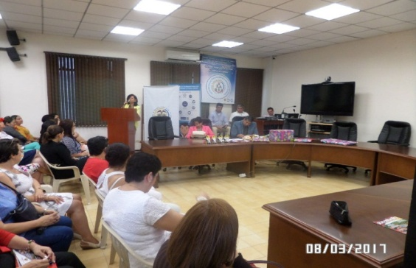 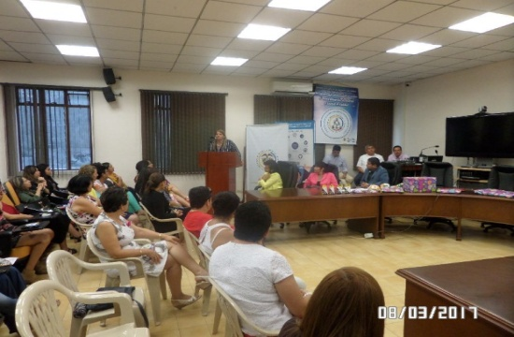

**DÍA NACIONAL DE LA JUSTICIA**

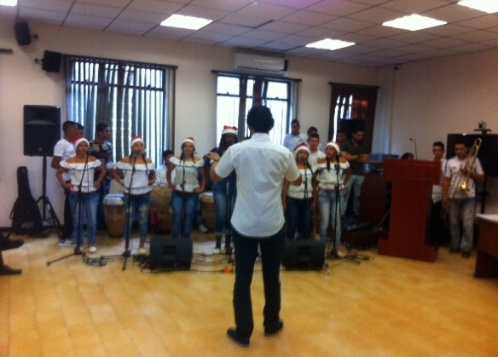 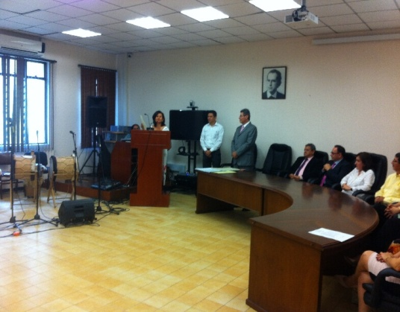

**DIA DE LA MADRE Y DEL PADRE**

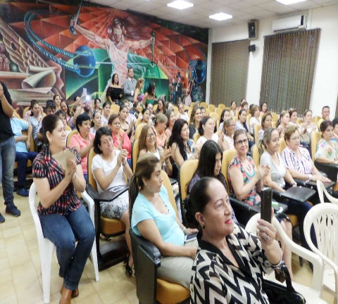 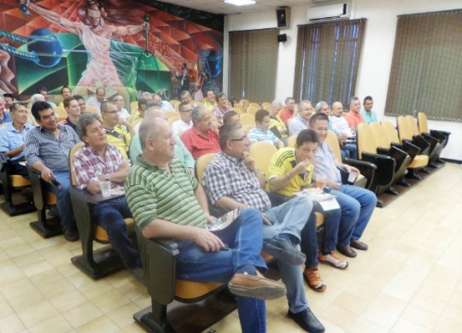

**7. INFRAESTRUCTURA FÍSICA**

El Consejo Seccional de la Judicatura del Tolima en coordinación con la Dirección Seccional de Administración Judicial de Ibagué adelantó sus gestiones ateniendo los requerimientos de los servidores judiciales y de los usuarios mediante avances y adecuaciones en materia de infraestructura física, al poner en funcionamiento modelos de arquitectura judicial en armonía con la evolución de los propios sistemas judiciales, evidenciando así la orientación integral de la política judicial para el cumplimiento de los compromisos de modernización del aparato de justicia y mejorar el servicio.

**ACCIONES REALIZADAS:**

**E**l Grupo de Mantenimiento del Área Administrativa desarrolló las siguientes labores:

* Identificación y priorización de necesidades.
* Elaboración de presupuestos (precios base de datos de la entidad + precios de mercado)
* Elaboración de Marcos Lógicos para solicitud de Certificados de Disponibilidad Presupuestal- CDP.
* Elaboración de estudios previos.
* Evaluación de propuestas
* Supervisión de contratos de mantenimiento e inversión de Infraestructura física y elaboración de las actas de inicio, parciales, de recibo final y liquidación, evaluación de contratistas.
* Elaboración del plan de necesidades para el mejoramiento y mantenimiento de la infraestructura física propia del sector año 2017, enviado mediante oficio No. DSAJ-001126 de fecha 21 de Octubre de 2016, a la Unidad de Infraestructura Física de La Dirección Ejecutiva de Administración Judicial. Este plan hace parte del programa de mejoramiento y mantenimiento, mediante el cual se aprueban, distribuyen y asignan los recursos por el rubro Inversión. Para la elaboración de este plan, es necesario identificar las necesidades físicas de los inmuebles judiciales, consulta y actualización de los precios del mercado, y a su vez de la elaboración de los presupuestos oficiales estimados.
* Mediante Decreto No. 2170 del 27 de Diciembre de 2016, se liquidó el presupuesto General de la Nación para la vigencia fiscal del año 2017, se detallan las apropiaciones, se clasifican y definen los gastos, a través de la Resolución 0001 del 02 de enero de 2017 se desagregó el Presupuesto de funcionamiento de la Rama Judicial en la Cuenta de Gastos Generales y con la Resolución No. 0002 del 02 de enero de 2017, mediante la cual La Directora Ejecutiva de Administración Judicial, resuelve efectuar la apropiación inicial del Presupuesto de Funcionamiento de la Rama Judicial en los rubros de las Cuentas de Gastos Generales para las Direcciones Seccionales y Altas Corporaciones, para el Rubro de Mantenimiento de Bienes Muebles e Inmuebles se asigna un valor total de $191.777.691, con estos recursos se adelantaron cinco (5) procesos de contratación, ejecutando el 100% de los recursos asignados.
* En la vigencia 2017 se asignaron recursos a esta Dirección Seccional por el rubro Mejoramiento y Mantenimiento de Infraestructura Física a Nivel Nacional un valor total de $ 1.351.890.766 mediante las resoluciones expedidas por la Dirección Ejecutiva de administración Judicial relacionadas a continuación:

|  |  |  |
| --- | --- | --- |
| **No. RESOLUCIÓN** | **FECHA** | **VALOR PROYECTO** |
| **3599** | **24-03-2017** | **$791.112.783** |
| **5616** | **29-08-2017** | **$560.777.983** |

Cuadro No.1. Resoluciones de asignación de los recursos de Mejoramiento y Mantenimiento de Infraestructura Física a Nivel Nacional

* Para la vigencia 2017 con los recursos asignados por el rubro de mejoramiento y mmantenimiento de iinfraestructura ffísica a nivel nacional se suscribieron un total de 10 contratos por un valor total de $1.351.882.252, con los cuales se realizaron el suministro de los puestos de trabajo tanto para jueces como empleados de los Palacios de Justicia de Fresno y Líbano así como los del Juzgado Promiscuo Municipal de Suarez para un total de 51 servidores judiciales (cobertura del 100%), se realizó la adquisición de aires acondicionados para los juzgados de Natagaima, el área de UPS del Palacio de Justicia de Ibagué y para el Juzgado Segundo Civil Municipal de Honda, se realizó la reparación de la cubierta, reparación de cielorrasos en drywall afectados por humedad, pintura general en zonas comunes y suministro de un aire acondicionado para un auditorio del Palacio de Justicia de Purificación, se realizó el mantenimiento de la fachada, auditorio y zonas comunes mediante el suministro y aplicación de pintura general, suministro e instalación de cerámica, cambio de puertas de los despachos judiciales, retiro, suministro e instalación de pasamanos en el Palacio de Justicia de Chaparral, suministro y aplicación de pintura general de fachada y áreas comunes del Palacio de Justicia de Honda, mejoramiento de la fachada y reparación del aire acondicionado tipo central de la Torre No. 1 del Palacio de Justicia de el Espinal, remodelación de la totalidad de las baterías ssanitarias y cambio, suministro e instalación de los pasamanos de los puntos fijos del Palacio de Justicia de Ibagué.

El valor total asignado a esta seccional fue de $1.543.659.943.

|  |  |
| --- | --- |
| **PROCEDENCIA** | **VALOR** |
| **Gastos Generales – Rubro Mantenimiento** | $ 191.777.691 |
| **Mejoramiento y Mantenimiento de Infraestructura Física a Nivel Nacional** | $1.351.882.252 |
| **TOTAL** | **$1.543.659.943** |

Cuadro No.2. Procedencia Valores Ejecutados Vigencia 2017

A continuación se relacionan los presupuestos históricos de asignaciones internas de apropiación presupuestal y de inversión para el proceso de infraestructura física, solicitados respecto a los asignados a la Dirección Seccional de Ibagué por parte del nivel central:

|  |  |  |  |  |
| --- | --- | --- | --- | --- |
| **VIGENCIA** | **VALOR PROYECTADO** | **VALOR APROPIADO Y EJECUTADO** | **EXCEDENTE (+) O DEFICIT (-)** | **% ASIGNADO** |
| 2009 |  | $ 12.000.000 |  |  |
| 2010 | $ 4.054.929.762 | $ 851.739.259 | **$ -3.203.190.503** | 21% |
| 2011 | $ 2.356.641.169 | $ 400.062.543 | **$ -1.956.578.626** | 17% |
| 2012 | $ 8.032.706.621 | $ 327.981.449 | **$ -7.704.725.172** | 4% |
| 2013 | $ 1.903.581.484 | $ 713.845.369 | **$ -1.189.736.115** | 38% |
| 2014 | $ 1.039.399.846 | $ 331.595.996 | **$ -707.803.850** | 32% |
| 2015 | $ 988.252.164 | $ 603.964.318 | **$ -384.287.846** | 61% |
| 2016 | $ 1.756.200.713 | $ 244.771.875 | **$ -1.511.428.838** | 14% |
| 2017 | $ 1.706.812.089 | $ 1.543.659.943 | **$ -163.152.146** | 90% |

Cuadro No.3. Comparación de los requerimientos y asignación presupuestal histórica para el Distrito Judicial de Ibagué

Grafico No.1 Comparación de los Recursos de Infraestructura Física

La Dirección Seccional proyectó y solicitó para la vigencia 2017 una asignación inferior respecto a la vigencia 2016 la cual se encuentra dentro del rango de los requerimientos en vigencias anteriores en consideración a que se priorizaron las necesidades más relevantes y así evitar que el valor asignado origine déficit respecto al valor proyectado y requerido para la jurisdicción, lo anterior con el fin crear metas más acertadas al comportamiento y disponibilidad presupuestal de la entidad.

* En la vigencia 2017, se realizaron un total de 8 visitas técnicas a los Municipios de: Chaparral, El Espinal, Fresno, Lérida, Líbano, Honda, Purificación y Armero-Guayabal con los siguientes objetivos:

1. Atender y verificar las solicitudes realizadas por los servidores judiciales con el fin de buscar las posibles soluciones las cuales pueden ser de manera parcial o total.
2. Verificar el estado físico actual de los inmuebles para poder determinar y priorizar las necesidades y
3. Supervisar el avance de los trabajos de mantenimiento, adecuación o construcción que se estén adelantando.

**LOGROS:**

* Se atendieron un total de 1451 requerimientos e imprevistos presentados en los inmuebles judiciales a cargo de la Dirección Seccional y se realizaron intervenciones en 49 despachos judiciales consistentes en: resanes y pintura, cambio de pisos, suministro e instalación de aires acondicionados, puestos de trabajo ergonómicos, archivadores y sillas gerenciales e interlocutoras, lo cual significa una disminución en atención de requerimientos en un 7% con respecto al a vigencia anterior, esta disminución se presenta debido a las inversiones en mejoramiento realizadas en la vigencia anterior en el distrito.
* Mejoramiento de los despachos judiciales de Rio Blanco, Villahermosa, dos (2) salas de audiencias para los Juzgados de Pequeñas Causas de Ibagué, el área de Cobro Coactivo de la Dirección Seccional de Administración Judicial, adecuación de archivos Juzgados Penales del Palacio de Justicia de Chaparral y adecuación del área de archivo del Juzgado Promiscuo Municipal de Cajamarca.
* El Municipio de Lérida realizó la donación de un predio con un área de 331,24 m2 contigua al Palacio de Justicia de esa Municipalidad, en el cual se iniciaron las obras de construcción de dos (2) salas de audiencia Tipo B, un área de archivo de 60 m2, baterías sanitarias, y adecuación de parqueaderos.
* La Unidad de Infraestructura de la Dirección Ejecutiva de Administración Judicial adelantó el proceso de contratación de los estudios y diseños del Palacio de Justicia del Guamo, esta Dirección Seccional realizó el acompañamiento al contratista.

* En consideración a las diferentes necesidades y propuestas en materia de Infraestructura Física reportadas por la Dirección Seccional de Ibagué a la Unidad de Infraestructura Física de la Dirección Ejecutiva de Administración Judicial, se acogió y establecido en el sexto Plan Sectorial de Desarrollo de la Rama Judicial 2015-2018, elaborado por el Consejo Superior de la Judicatura, Titulo 3, con número 2.5.2 Infraestructura Judicial, y Titulo 4 con número 2.5.2.1 Construcción de Infraestructura propia del Sector, literal d) los siguientes proyectos:

1. Construcción de una nueva sede para los despachos Judiciales de Ibagué o adecuar la infraestructura física existente para ampliar la cobertura de la jurisdicción Contencioso Administrativa y la Ordinaria.

*Soporte fotográfico de las actividades realizadas*

**MEJORAMIENTO PALACIO DE JUSTICIA DE HONDA**

**ANTES DESPUÉS**

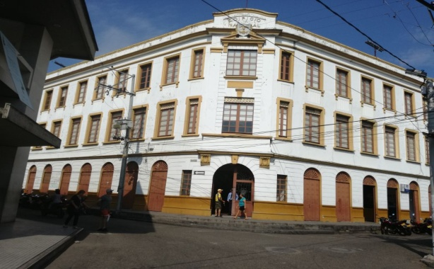 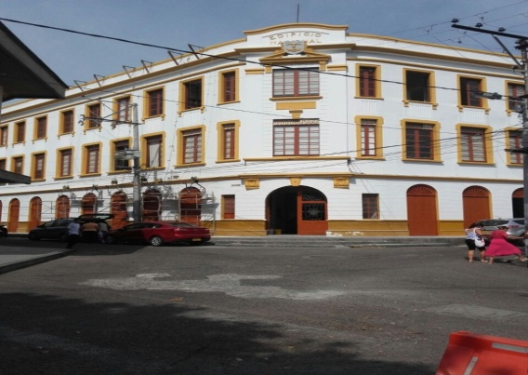

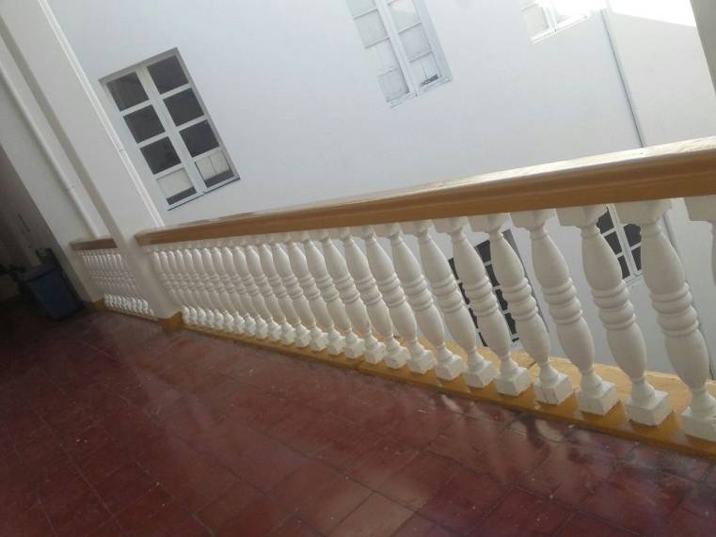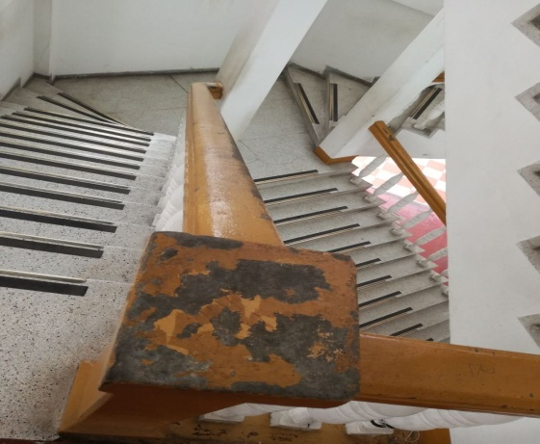

**PALACIO DE JUSTICIA DE IBAGUÉ**

**CAMBIO DE PASAMANOS**

**ANTES DESPUÉS**

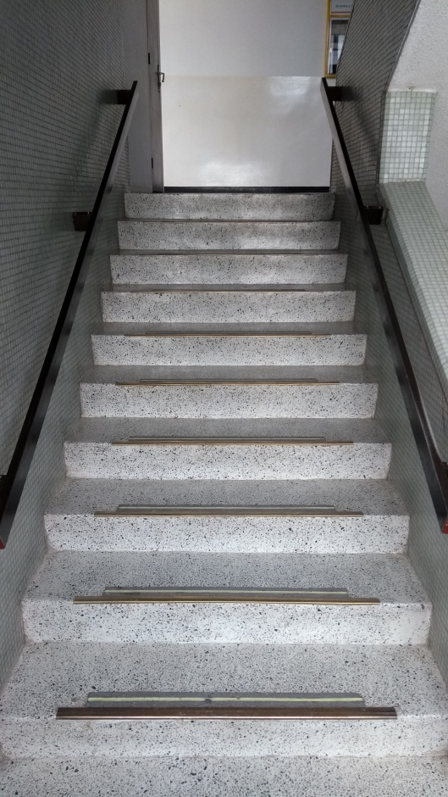 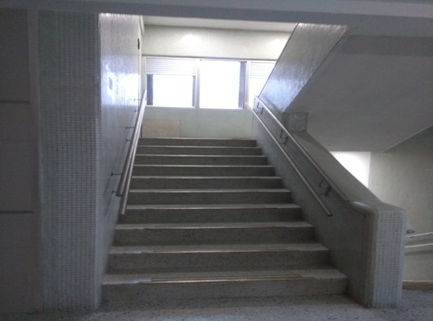

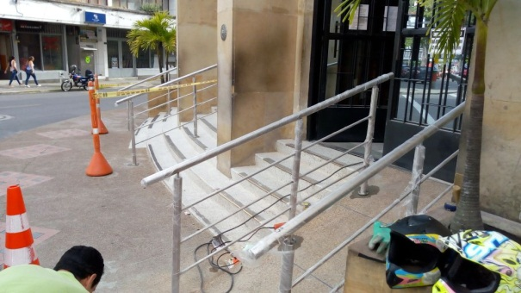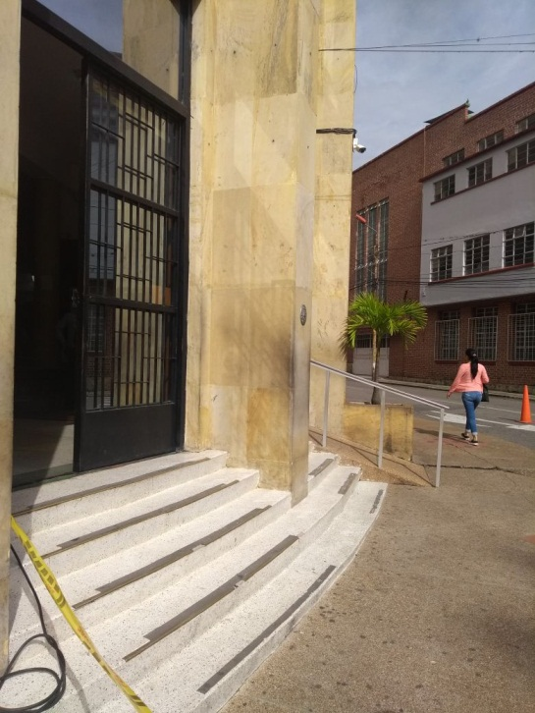

**REMODELACIÓN DE BATERIAS SANITARIAS**

**ANTES DESPUÉS**

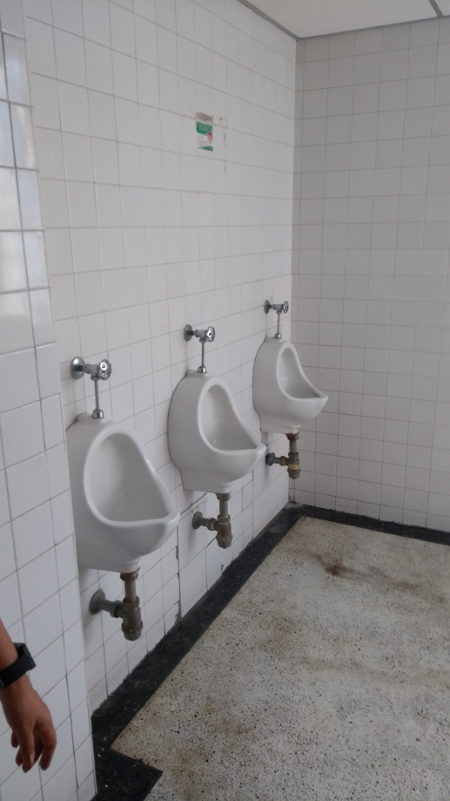 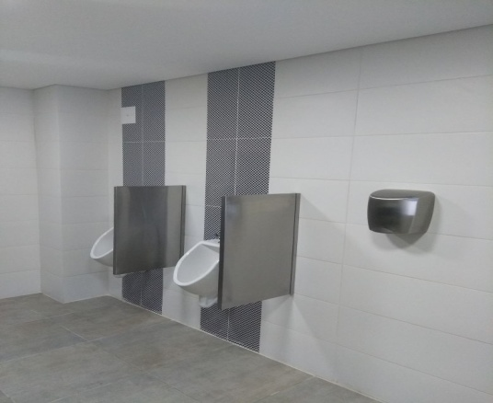

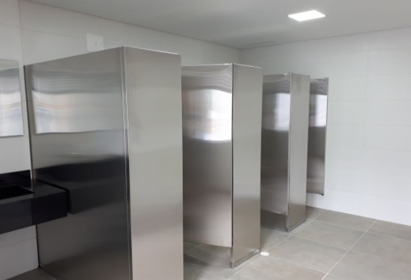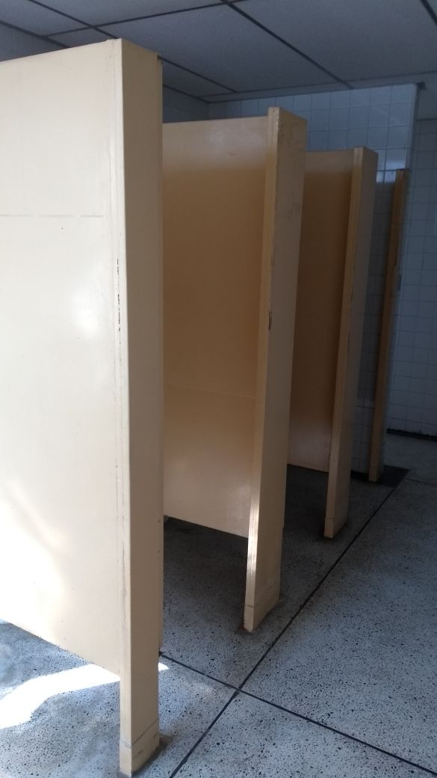

**MEJORAMIENTO PALACIO DE JUSTICIA DE PURIFICACIÓN**

**Cambio de Cubierta, reparación de humedades y pintura de áreas comunes**

**ANTES DESPUÉS**

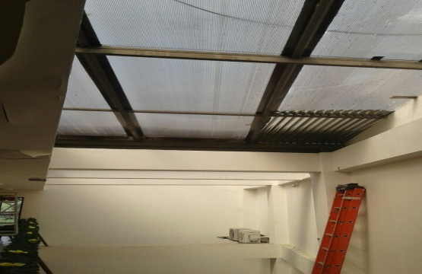 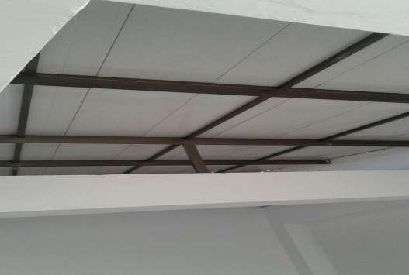

**Suministro e instalación de un nuevo aire acondicionado para el auditorio**

**ANTES DESPUÉS**

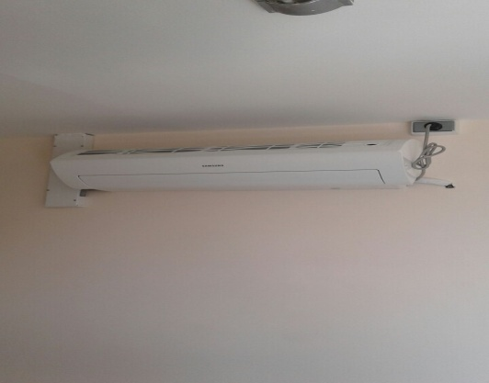 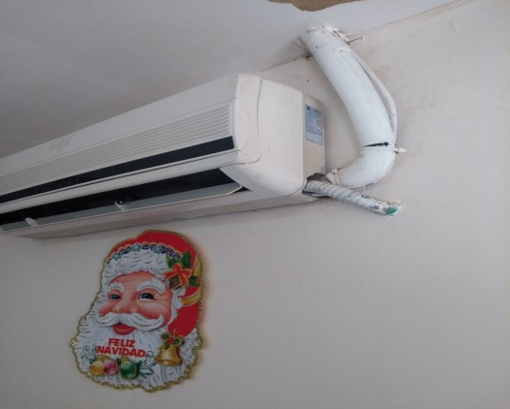

**MEJORAMIENTO PALACIO DE JUSTICIA DE CHAPARRAL**

**ANTES DESPUÉS**

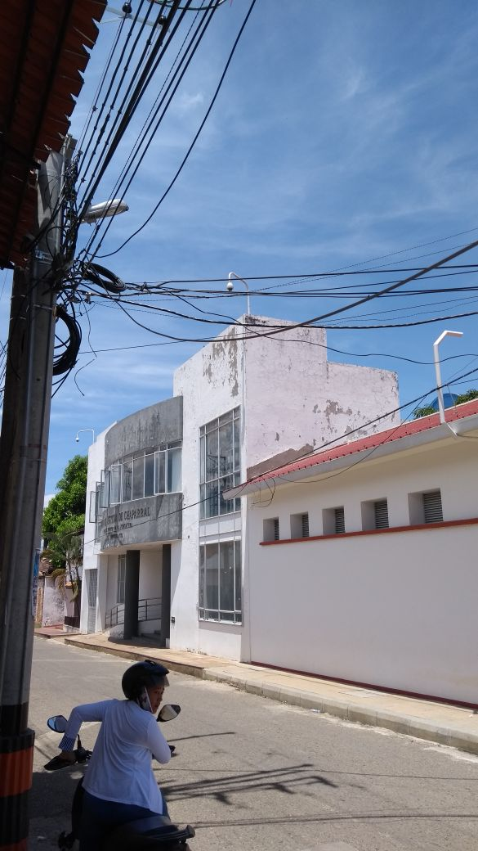 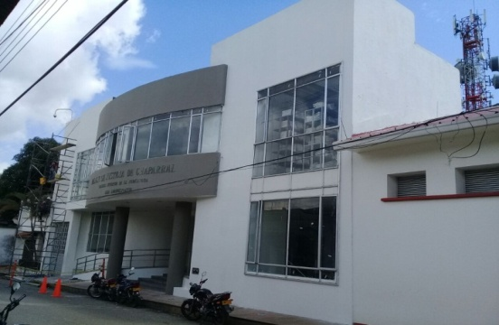

**Cambio de pasamanos averiados**

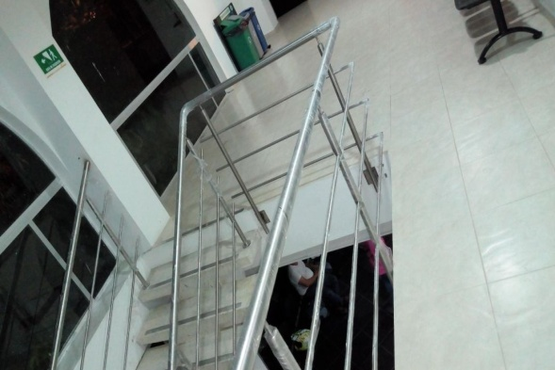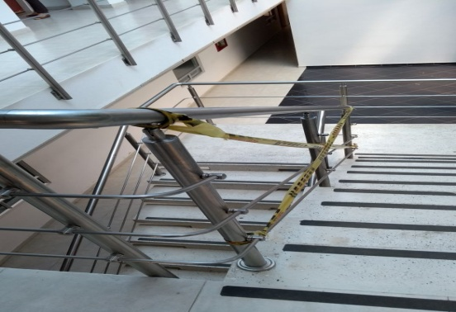

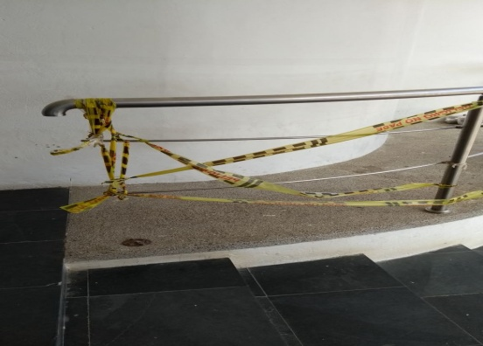 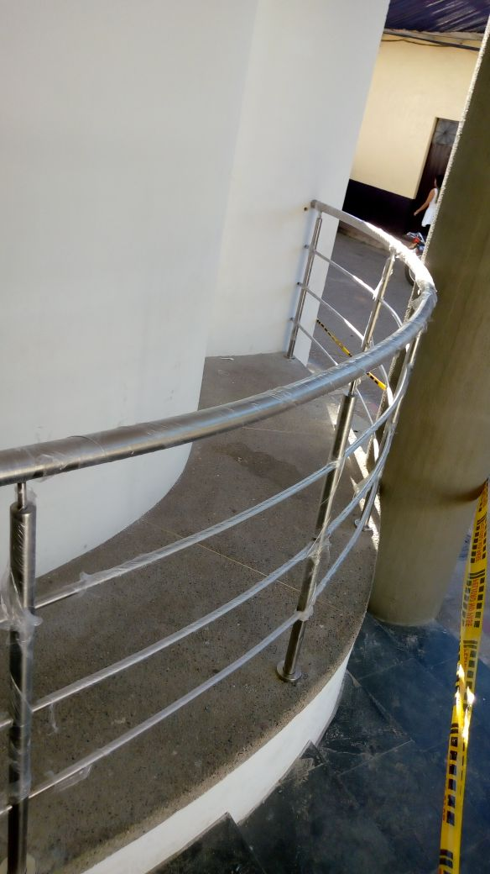

**Cambio de puertas averiadas**

**ANTES DESPUÉS**

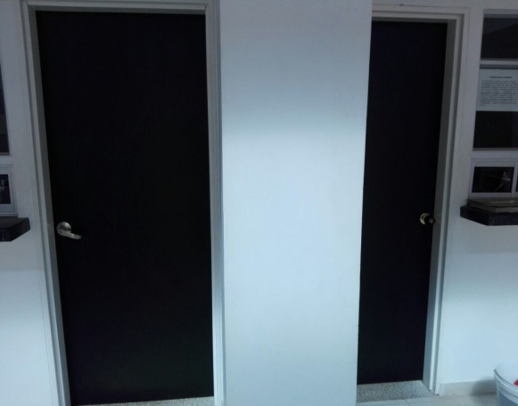 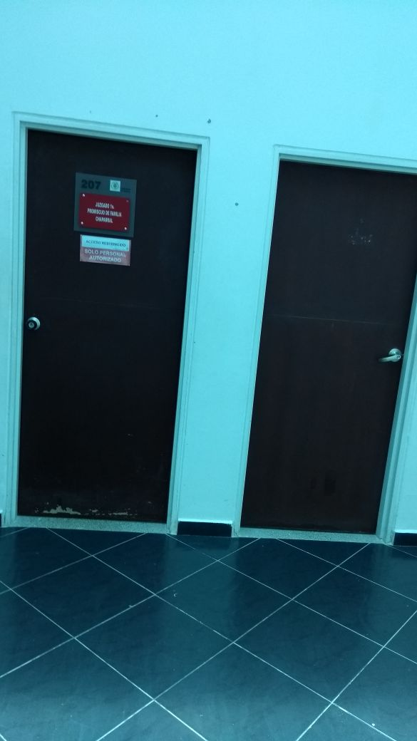

**8. INFRAESTRUCTURA TECNICA Y TECNOLOGIA**

En el año 2017 el área de informática, encargada de la infraestructura técnica y tecnológica efectuó los siguientes avances en gestión tecnológica a saber:

* Amplitud del canal de Banda Ancha por fibra óptica a 65 megas en el Palacio de Justicia y de 10 megas en las cuatro (4) sedes de Ibagué, con opción de incrementarlas, cobertura de Internet del 100% de los Municipios y Despachos Judiciales en el Departamento por medio de módems.
* Se logró el total apoyo por parte de COMPUFACIL (soporte técnico-mesa de ayuda) tanto en las Sedes de Ibagué como en las diferentes municipios donde tiene cobertura.
* Por parte del Nivel Central fueron asignados e instalados 60 Escáner Marca Panasonic, Modelo KV-S1057C, los cuales fueron distribuidos en la Administración Judicial y algunos despachos judiciales del Tolima.
* Fueron Instaladas y Configuradas 31 Salas de Audiencias Tipo 1 y 53 Salas de Audiencias Tipo 2 las cuales fueron distribuidas en el Palacio de Justicia y los diferentes Municipios de este Distrito.
* Creación de los Usuarios y despachos Judiciales en la plataforma de Justicia XXI Web (Registro Nacional de Emplazados) e Inventario Ley 1760 de 2015.

***Soporte fotográfico***

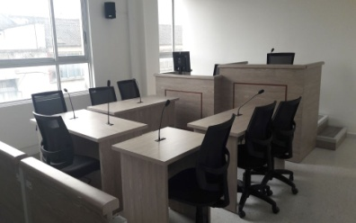 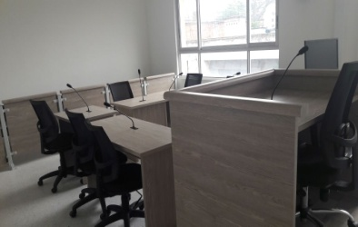 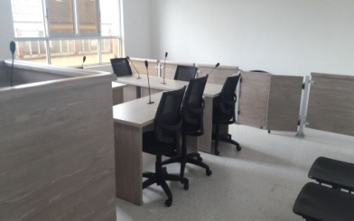

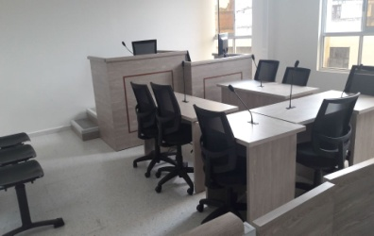 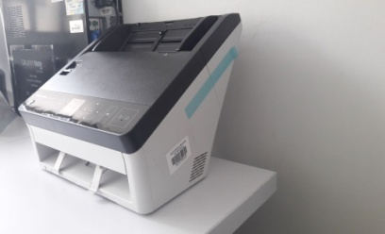 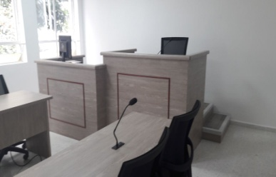

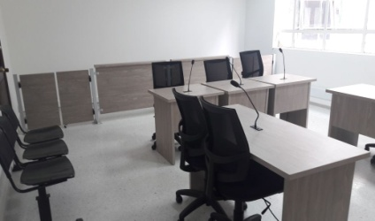

*Imágenes tomadas de las salas 3, 4 y 6*

**9. FORTALECIMIENTO DE LA JURISDICCIÓN ESPECIAL**

**9.1. - Jurisdicción Especial de Paz:**

En cumplimiento del Acuerdo PSAA08-4977 del 23 de julio de 2008 y PSAA08-5300 de 2008, se adelantaron reuniones periódicas con los Jueces de Paz para conocer y analizar sus necesidades para el correcto funcionamiento de esta Jurisdicción.

La Jurisdicción Especial de Paz en el Departamento del Tolima funciona en el municipio de Ibagué, con 10 Jueces de Paz y 8 Jueces de Paz y Reconsideración, debidamente carnetizados.

**9.2.- Jurisdicción Especial Indígena**

El Consejo Superior de la Judicatura mediante Acuerdos PSAA12-9614 del 19 de Julio de 2/012 y PSAA13-9816 del 22 de enero de 2013, creo la Mesa Departamental de coordinación interjurisdiccional de la Jurisdicción Indígena y el Sistema judicial cuyo objetivo es implementar y consolidar las políticas Regionales para el fortalecimiento de la Coordinación del Sistema Judicial Nacional y la Jurisdicción Especial Indígena.

En el Departamento del Tolima existen 4 asociaciones de indígenas, con sus respectivas autoridades, las que están debidamente reconocidas y articuladas con la Dirección de Asuntos Indígenas, grupos vulnerables, diversidad y etnias de la Gobernación del Tolima.

Se adelantan reuniones periódicas con las respectivas autoridades para analizar temas de Administración de Justicia y de articulación interjurisdiccional.

**10. COMUNICACIÓN INSTITUCIONAL**

El Consejo Seccional de la Judicatura dio a conocer a los usuarios de la administración de justicia sus actuaciones más relevantes mediante acuerdos, resoluciones, circulares, boletines entre otros, a través de su link:

[*http://www.ramajudicial.gov.co/csj//publicaciones/csj/subcategoria/334/793/Tolima*](http://www.ramajudicial.gov.co/csj//publicaciones/csj/subcategoria/334/793/Tolima),

* Se emitió el boletín trimestral para dar a conocer las actuaciones más relevantes de la Sala y la Dirección Seccional.
* Se entregó el Plegable semestral del Sistema Integrado de Gestión de Calidad y del Medio Ambiente SIGCMA, por el cual da a conocer sus antecedentes a nivel seccional, grado de avance e implementación y las actividades desarrolladas con el fin de que los empleados (as) del Consejo Seccional y la Dirección Seccional intercambien conceptos, buenas prácticas y reconozcan el diccionario del SIGCMA.
* Serealizaronencuestas sobre perspectiva de género, satisfacción y percepción de los usuarios frente a los servicios que se prestan.

**11. COMITÉS**

El Consejo Seccional, presidió y asistió a los 19 comités institucionales e interinstitucionales creados para fortalecer el acceso a la justicia y los servicios de justicia en el Distrito Judicial de Ibagué.

**11.1.- COMITÉ DE CONTROL INTERNO**

En cumplimiento del Acuerdo PSAA12-9293 del 05 de Marzo del 2012, EL Consejo Seccional programó y realizó las reuniones que se relacionan a continuación, según Circular CSJTOC16-172 del 13 de diciembre de 2016.

|  |  |  |
| --- | --- | --- |
| **FECHA** | **HORARIO** | **LUGAR** |
| **7/Febrero/2017** | 8:30 a.m. | Sala de Acuerdos, Consejo Seccional de la Judicatura del Tolima |
| **16/Mayo/2017** | 8:30 a.m. | Sala de Acuerdos, Consejo Seccional de la Judicatura del Tolima |
| **22/Agosto/2017** | 8:30 a.m. | Sala de Acuerdos, Consejo Seccional de la Judicatura del Tolima |
| **12/Diciembre/2017** | 8:30 a.m. | Sala de Acuerdos, Consejo Seccional de la Judicatura del Tolima |

En estas reuniones se lograron entre otros objetivos, analizar los resultados de las auditorías practicadas en esta seccional, en relación a la contratación estatal, depósitos judiciales, almacén, entre otros, con el fin de atender las observaciones y hallazgos detectados, como también formular los respectivos planes de mejoramiento. Así mismo se identificaron las debilidades y deficiencias de la oficina de control interno para proponer soluciones.

**11.2.- COMITÉ DEL SISTEMA INTEGRADO DE GESTIÓN Y CONTROL DE LA CALIDAD Y MEDIO AMBIENTE**

La ley 872 de 2013, creó el Sistema Integrado de Gestión y Control de la Calidad en la Rama Ejecutiva del Poder Público y en otras entidades Públicas, norma que fue reglamentada por los decretos 4110 de 2004, 2375 de 2006 y 4295 de 2007.

El Consejo Superior, mediante Acuerdo PSAA07-3926 de 2007, implemento el SIGC, y mediante Acuerdo PSAA14-10161 del 12 de Junio de 2015, actualiza el Sistema Integrado de Gestión y Control de la Calidad y se establece el Sistema Integrado de Gestión y Control de la Calidad y el Medio Ambiente – SIGCMA -

En el año 2017, y en cumplimiento del Acuerdo No. PSAA07-3926 del 15 de Febrero de 2007 y PSAA-14-10161 de 2015, se realizaron las siguientes reuniones y actividades al interior del Comité Seccional del Sistema Integrado de Gestión y Control de la Calidad y del Medio Ambiente, las que fueron programadas mediante Circular CSJTOC17-8 de Enero de 2017:

|  |  |  |
| --- | --- | --- |
| **FECHA** | **HORARIO** | **LUGAR** |
| **24/Enero/2017** | 8:30 a.m. | Sala de Acuerdos, Consejo Seccional de la Judicatura del Tolima |
| **07/Febrero/2017** | 8:30 a.m. | Sala de Acuerdos, Consejo Seccional de la Judicatura del Tolima |
| **07/Marzo/2017** | 8:30 a.m. | Sala de Acuerdos, Consejo Seccional de la Judicatura del Tolima |
| **04/Abril/2017** | 8:30 a.m. | Sala de Acuerdos, Consejo Seccional de la Judicatura del Tolima |
| **09/Mayo/2017** | 8:30 a.m. | Sala de Acuerdos, Consejo Seccional de la Judicatura del Tolima |
| **06/Junio/2017** | 8:30 a.m. | Sala de Acuerdos, Consejo Seccional de la Judicatura del Tolima |
| **11/Julio/2017** | 8:30 a.m. | Sala de Acuerdos, Consejo Seccional de la Judicatura del Tolima |
| **01/Agosto/2017** | 8:30 a.m. | Sala de Acuerdos, Consejo Seccional de la Judicatura del Tolima |
| **05/Septiembre/2017** | 8:30 a.m. | Sala de Acuerdos, Consejo Seccional de la Judicatura del Tolima |
| **03/Octubre/2017** | 8:30 a.m. | Sala de Acuerdos, Consejo Seccional de la Judicatura del Tolima |
| **08/Noviembre/2017** | 8:30 a.m. | Sala de Acuerdos, Consejo Seccional de la Judicatura del Tolima |
| **05/Diciembre/2017** | 8:30 a.m. | Sala de Acuerdos, Consejo Seccional de la Judicatura del Tolima |

**11.2.1.- AUDITORIAS INTERNAS Y EXTERNAS DE CALIDAD EN LA SECCIONAL**

**TOLIMA**

La revisión del Sistema integrado de Gestión y Control de la Calidad y del Medio Ambiente, se llevó a cabo a través de auditorías internas. Las auditorías internas se realizaron con apoyo del Consejo Superior de la Judicatura, en cabeza del doctor William Espinosa Santamaría, los días 17, 18 y 19 de Julio de 2017, y las externas se realizaran en el mes de Octubre del año en curso en coordinación con el ICONTEC, dando alcance a los Juzgados Administrativos del Circuito de Ibagué y los Juzgados de la Cabecera del Circuito de Chaparral, con resultados altamente satisfactorios, recomendando mantener la certificación de estos despachos judiciales.

**11.2.2.- MANTENIMIENTO, DOCUMENTACIÓN Y CERTIFICACIÓN EN EL SIGCMA POR PARTE DEL ICONTEC**

El Consejo Seccional de la Judicatura, en el marco del SIGCMA, procedió a medir en la ITS de manera trimestral, semestral y anual los indicadores de los diez (10) procesos a su cargo, actualizó el mapa de riesgos y cumplió con mantener y documentar el Sistema Integrado de Gestión de Calidad y del Medio Ambiente. Igualmente atendió las auditorías interna practicada los días 17, 18 y 19 de Julio de 2017 y la externa los días 6, 9 y 10 de Octubre de 2017 en el Consejo Seccional de la Judicatura del Tolima, la Dirección Seccional de Administración Judicial y los Juzgados Administrativos de Ibagué y los días 11, 12 y 13 de Octubre de 2017 en los Juzgados del Circuito de Chaparral-Tolima.

**11.2.3.- HORA CALIDAD**

Con el fin de mantener, documentar y mejorar el Sistema Integrado de Gestión y Control de la Calidad y del Medio Ambiente, se ha implementado en esta Seccional la Hora Calidad, el último jueves de cada mes, espacio en el cual los Servidores y Servidoras Judiciales del Consejo Seccional de la Judicatura del Tolima y la Dirección Seccional de Administración Judicial, comparten sus experiencias, intercambian conceptos, dan a conocer sus inquietudes, presentan sugerencias y se genera un espacio de retroalimentación en los diferentes procesos, y se divulga el Código de Ética y Buen Gobierno, resaltando los principios y valores corporativos, por ello mediante Circular No. CSJTOC17-7 de enero de 2017, se programaron las siguientes reuniones:

|  |  |  |
| --- | --- | --- |
| **FECHA** | **HORARIO** | **LUGAR** |
| **26/Enero/2017** | 5:00 p.m. | Auditorio Alfonso Reyes Echandía |
| **23/Febrero/2017** | 5:00 p.m. | Auditorio Alfonso Reyes Echandía |
| **30/Marzo/2017** | 5:00 p.m. | Auditorio Alfonso Reyes Echandía |
| **27/Abril/2017** | 5:00 p.m. | Auditorio Alfonso Reyes Echandía |
| **25/Mayo/2017** | 5:00 p.m. | Auditorio Alfonso Reyes Echandía |
| **30/Junio/2017** | 5:00 p.m. | Auditorio Alfonso Reyes Echandía |
| **27/Julio/2017** | 5:00 p.m. | Auditorio Alfonso Reyes Echandía |
| **31/Agosto/2017** | 5:00 p.m. | Auditorio Alfonso Reyes Echandía |
| **28/Septiembre/2017** | 5:00 p.m. | Auditorio Alfonso Reyes Echandía |
| **26/Octubre/2017** | 5:00 p.m. | Auditorio Alfonso Reyes Echandía |
| **30/Noviembre/2017** | 5:00 p.m. | Auditorio Alfonso Reyes Echandía |
| **14/Diciembre/2017** | 5:00 p.m. | Auditorio Alfonso Reyes Echandía |

Se ha visto reflejado en la motivación de los servidores judiciales para asistir a las actividades propuestas, se ha mejorado el trabajo en equipo, se ha advertido por la alta Dirección una mayor cooperación al interior de las áreas de trabajo, las actividades se han desarrollado oportunamente, las QRS han disminuido, se ha generado una cultura propicia al cambio y se denota un mayor compromiso institucional frente a los usuarios de la Administración de justicia.

En materia de gestión ambiental se han logrado avances significativos con la formulación del plan de gestión ambiental y sobre todo la toma de consciencia en los servidores judiciales para adoptar mejores prácticas al interior de las dependencias especialmente en la conservación y protección del medio ambiente, en actividades como el reciclaje, computadores compartidos entre otras.

**11.3. COMITÉ SECCIONAL INTERINSTITUCIONAL DEL SISTEMA ACUSATORIO PENAL**

Con el fin de hacer control y seguimiento a la implementación y mejoramiento del Sistema Acusatorio Penal “Ley 906 de 2004”, y en aras de fortalecer el servicio de Justicia en el área Penal en este Distrito y en cumplimiento del Decreto 261 del 28 de Enero de 2010 modificado parcialmente por el Decreto 491 del 09 de Marzo de 2012, se programaron, las siguientes reuniones con los Jueces del SAP y otras instituciones gubernamentales y demás sujetos procesales, mediante circular CSJTOC17-16 de Enero de 2017:

|  |  |  |
| --- | --- | --- |
| **FECHA** | **HORARIO** | **LUGAR** |
| **14/febrero/2017** | 8:30 a.m. | Sala de Acuerdos, Consejo Seccional de la Judicatura del Tolima |
| **18/abril/2017** | 8:30 a.m. | Sala de Acuerdos, Consejo Seccional de la Judicatura del Tolima |
| **15/Agosto/2017** | 8:30 a.m. | Sala de Acuerdos, Consejo Seccional de la Judicatura del Tolima |
| **21/Noviembre/2017** | 8:30 a.m. | Sala de Acuerdos, Consejo Seccional de la Judicatura del Tolima |

Mediante Acuerdo No. CSJTOA17-443 del 14 de Agosto de 2017, se incorpora el Juzgado Décimo Penal Municipal Mixto de Ibagué con función de control de garantías, como Juzgado Penal Municipal Mixto con función de conocimiento, a partir del 1° de Septiembre de 2017.

Con Acuerdo No. CSJTOA17-444 del 24 de Agosto de 2017, se aclaró el Acuerdo No. CSJTOA17-443 del 14 de Agosto de 2017, en su numeral 1° en el sentido de indicar que el Juzgado Décimo Penal Municipal de Ibagué, se incorpora al Sistema Penal Acusatorio con función de conocimiento de Ibagué, a partir del 1° de Septiembre de 2017, conociendo además de los procesos de Ley 600 de 2000 y los que trata la Ley 1826 de 2017 de manera transitoria y hasta el 31 de Enero de 2018.

**11.4. COMITÉ SECCIONAL DE GÉNERO**

Con el fin de dar cumplimiento a los Acuerdos PSAA08-4552 y PSAA08-5009 de 2008, se programaron las siguientes reuniones y actividades, de conformidad con el Plan de Acción formulado para el año 2017 y Circular CSJTOC17-23 del 25 de Enero de 2017 y Acuerdo PCSJA17-10661 de 2017, por el cual se dictan reglas para la aplicación de la equidad de género en la Rama Judicial”.

|  |  |  |
| --- | --- | --- |
| **FECHA** | **HORARIO** | **LUGAR** |
| **21/Febrero/2017** | 11:00 a.m. | Sala de Acuerdos, Consejo Seccional de la Judicatura del Tolima |
| **23/Mayo/2017** | 11:00 a.m. | Sala de Acuerdos, Consejo Seccional de la Judicatura del Tolima |
| **18/Julio/2017** | 11:00 a.m. | Sala de Acuerdos, Consejo Seccional de la Judicatura del Tolima |
| **28/Noviembre/2017** | 11:00 a.m. | Sala de Acuerdos, Consejo Seccional de la Judicatura del Tolima |
| **01/Diciembre/2017** | 11:00 a.m. | Sala de Acuerdos, Consejo Seccional de la Judicatura del Tolima |

Durante el desarrollo de estas reuniones y en el marco del Plan de Acción propuesto, se adelantaron conversatorios y conferencias con las servidoras y servidores judiciales, para dar a conocer la perspectiva de género en la decisiones judiciales, los instrumentos nacionales e internacionales de protección de los derechos de la mujer, la jurisprudencia de la Corte Constitucional en materia de agresiones invisibles y estabilidad laboral reforzada.

El día 28 de Agosto del 2017 se llevó a cabo el VI Foro Judicial Regional sobre la no discriminación por razón de género, sexo, edad, raza, orientación sexual y situación de discapacidad, evento que se llevó a cabo en el Auditorio Alfonso Reyes Echandía, con la participación de 50 servidores judiciales, y representantes de otras instancias gubernamentales.

**11.5.- GRUPO SECCIONAL DE APOYO**

Atendiendo las directrices fijadas en el Acuerdo No.964 del 8 de Noviembre de 2000, proferido por la Sala Administrativa del Consejo Superior de la Judicatura, por el cual se reglamenta el funcionamiento de los Grupos Seccionales de Apoyo, se convocó a través de circulares a los Servidores Judiciales de este Distrito a las diferentes jornadas de formación y capacitación por videoconferencias y de manera presencial, programadas por la Escuela Judicial Rodrigo Lara Bonilla.

Del mismo modo, durante lo que va corrido del año 2017, más exactamente a 31 de Agosto y, mediante circular CSJTOC17-5 del 16 de Enero de 2017 se programaron y realizaron las siguientes reuniones:

|  |  |  |
| --- | --- | --- |
| **FECHA** | **HORARIO** | **LUGAR** |
| 24/Enero/2017 | 4:00 p.m. | Sala de Acuerdos Sala Administrativa Consejo Seccional de la Judicatura del Tolima |
| 07/Febrero/2017 | 4:00 p.m. | Sala de Acuerdos Sala Administrativa Consejo Seccional de la Judicatura del Tolima |
| 07/Marzo/2017 | 4:00 p.m. | Sala de Acuerdos Sala Administrativa Consejo Seccional de la Judicatura del Tolima |
| 04/Abril/2017 | 4:00 p.m. | Sala de Acuerdos Sala Administrativa Consejo Seccional de la Judicatura del Tolima |
| 09/Mayo/2017 | 4:00 p.m. | Sala de Acuerdos Sala Administrativa Consejo Seccional de la Judicatura del Tolima |
| 06/Junio/2017 | 4:00 p.m. | Sala de Acuerdos Sala Administrativa Consejo Seccional de la Judicatura del Tolima |
| 11/Julio/2017 | 4:00 p.m. | Sala de Acuerdos Sala Administrativa Consejo Seccional de la Judicatura del Tolima |
| 01/Agosto/2017 | 4:00 p.m. | Sala de Acuerdos Sala Administrativa Consejo Seccional de la Judicatura del Tolima |
| 05/Septiembre/2017 | 4:00 p.m. | Sala de Acuerdos Sala Administrativa Consejo Seccional de la Judicatura del Tolima |
| 03/Octubre/2017 | 4:00 p.m. | Sala de Acuerdos Sala Administrativa Consejo Seccional de la Judicatura del Tolima |
| 08/Noviembre/2017 | 4:00 p.m. | Sala de Acuerdos Sala Administrativa Consejo Seccional de la Judicatura del Tolima |
| 05/Diciembre/2017 | 4:00 p.m. | Sala de Acuerdos Sala Administrativa Consejo Seccional de la Judicatura del Tolima |

En el desarrollo de estas reuniones, se analizan necesidades y se formula ante la Escuela Judicial Rodrigo Lara Bonilla propuestas en materia de formación y capacitación de acuerdo a la especialidad, la necesidad del servicio y los temas de actualidad, para lo cual se brinda el apoyo requerido en relación a los formadores, ayudas logísticas y convocatorias de los discentes.

**11.6.- COMITÉ SECCIONAL DE ARCHIVO**

Con el fin de dar cumplimiento a la Ley 594 de 2000 “Ley General de Archivo y Acuerdo No.1746 del 05 de marzo de 2003, y Acuerdo PSAA14- 10137 de 2014, se agendaron las siguientes reuniones, con programación efectuada mediante circular CSJTOC17-6 del 16 de Enero de 2017:

|  |  |  |
| --- | --- | --- |
| **FECHA** | **HORARIO** | **LUGAR** |
| **01/Febrero/2017** | 8:30 a.m. | Sala de Acuerdos, Consejo Seccional de la Judicatura del Tolima |
| **26/Abril/2017** | 8:30 a.m. | Sala de Acuerdos, Consejo Seccional de la Judicatura del Tolima |
| **02/Agosto/2017** | 8:30 a.m. | Sala de Acuerdos, Consejo Seccional de la Judicatura del Tolima |
| **01/Noviembre/2017** | 8:30 a.m. | Sala de Acuerdos, Consejo Seccional de la Judicatura del Tolima |

En el desarrollo de estas reuniones, se analizan conjuntamente con sus integrantes, la situación actual de los archivos judiciales en este Distrito, su administración y almacenamiento, espacios físicos, apoyo con elementos de bioseguridad, capacitación en técnicas de archivo entre otros aspectos y la responsabilidad en el marco de la Ley 594 de 2000, “Ley General de Archivos”

**11.7.- COMITÉ DE ÉTICA Y BUEN GOBIERNO**

Mediante Acuerdo No. 004 de enero 12 de 2012, el Consejo Seccional adoptó el Código Seccional de Ética y Buen Gobierno establecido por el Consejo Superior de la Judicatura a la luz del MECI, conformando el equipo coordinador de la gestión ética, integrado por un Magistrado de la Sala Administrativa del Consejo Seccional de la Judicatura del Tolima, quien lo preside, el Director Seccional de Administración Judicial, el líder Responsable del área de Talento Humano, el líder responsable del área de comunicaciones, (área del soporte tecnológico), el líder responsable del área de auditoría (control interno-Jefe Unidad Seccional de Auditoria).

Se programaron para realizar las siguientes reuniones, mediante circular CSJTOC17-7 de enero de 2017, se programaron las siguientes reuniones:

|  |  |  |
| --- | --- | --- |
| **FECHA** | **HORARIO** | **LUGAR** |
| **26/Enero/2017** | 5:00 p.m. | Auditorio Alfonso Reyes Echandía |
| **23/Febrero/2017** | 5:00 p.m. | Auditorio Alfonso Reyes Echandía |
| **30/Marzo/2017** | 5:00 p.m. | Auditorio Alfonso Reyes Echandía |
| **27/Abril/2017** | 5:00 p.m. | Auditorio Alfonso Reyes Echandía |
| **25/Mayo/2017** | 5:00 p.m. | Auditorio Alfonso Reyes Echandía |
| **30/Junio/2017** | 5:00 p.m. | Auditorio Alfonso Reyes Echandía |
| **27/Julio/2017** | 5:00 p.m. | Auditorio Alfonso Reyes Echandía |
| **31/Agosto/2017** | 5:00 p.m. | Auditorio Alfonso Reyes Echandía |
| **28/Septiembre/2017** | 5:00 p.m. | Auditorio Alfonso Reyes Echandía |
| **26/Octubre/2017** | 5:00 p.m. | Auditorio Alfonso Reyes Echandía |
| **30/Noviembre/2017** | 5:00 p.m. | Auditorio Alfonso Reyes Echandía |
| **14/Diciembre/2017** | 5:00 p.m. | Auditorio Alfonso Reyes Echandía |

Durante estas reuniones se divulgaron y socializaron los valores y principios éticos corporativos y se realizaron actividades lúdicas con el acompañamiento de profesionales expertos en charlas de motivación personal, trabajo en equipo, liderazgo en sí mismo, inteligencia emocional, clima organizacional, seguridad en el trabajo y la carta de trato digno al usuario y sus derechos en cumplimiento a lo dispuesto en el numeral 5º Art. 7º del C.P.A.C.A.

**11.8. COMITÉ SECCIONAL INTERINSTITUCIONAL DEL SISTEMA DE RESPONSABILIDAD PENAL PARA ADOLESCENTES:**

Para el año 2017, se programaron las siguiente reuniones, mediante Circular CSJTOC17-16 de Enero de 2017, con el fin de hacer seguimiento y evaluación a la implementación del Sistema de Responsabilidad Penal para Adolescentes en este Distrito, “Ley 1098 de 2006”, y Decreto 1885 de 2015 Por el cual se crea el Sistema de Coordinación de Responsabilidad Penal para Adolescentes CNCRPA.

|  |  |  |
| --- | --- | --- |
| **FECHA** | **HORARIO** | **LUGAR** |
| **14/Febrero/2017** | 8:30 a.m. | Sala de Acuerdos Sala Administrativa Consejo Seccional de la Judicatura del Tolima |
| **18/Abril/2017** | 8:30 a.m. | Sala de Acuerdos Sala Administrativa Consejo Seccional de la Judicatura del Tolima |
| **15/Agosto/2017** | 8:30 a.m. | Sala de Acuerdos Sala Administrativa Consejo Seccional de la Judicatura del Tolima |
| **21/Noviembre/2017** | 8:30 a.m. | Sala de Acuerdos Sala Administrativa Consejo Seccional de la Judicatura del Tolima |

Durante el Desarrollo de estas reuniones se analizaron diferentes temáticas relacionadas con el grado de avance del SRPA en el Departamento del Tolima, y se hizo seguimiento a temas de trascendental importancia como la atención brindada por el Centro de Atención Especializada CAE del salado y su situación jurídica, la acción preventiva de la Procuraduría General de la Nación, la recreación y el deporte, la educación y el consumo de sustancias sicoactivas en niños y niñas infractoras de la Ley penal, al igual que la responsabilidad social e institucional de los entes territoriales en el marco del SRPA.

**11.9.- COMITÉ DEPARTAMENTAL DE JUSTICIA TRANSICIONAL**

Mediante la Ley 1448 de 2011 artículo 173, fueron creados los Comités Departamentales de Justicia Transicional, según Acuerdo PSAA13-10010 del 17 de octubre de 2013 se delegó la facultad a las Salas Administrativas de los Consejos Seccionales de la Judicatura para participar en los mismos. Durante lo que va corrido del año, se ha participado en 2 reuniones celebradas por parte de la Gobernación del Tolima, en coordinación con el Ministerio de Agricultura y otras instancias gubernamentales, coordinadas todas por la Secretaria de Agricultura del Departamento del Tolima y llevadas a cabo en el edificio de la Gobernación del Tolima, Despacho del Gobernador del Tolima ubicado en la carrera 3ª entre calle 10A y 11 de la ciudad de Ibagué.

En estas reuniones se pudo concluir, que los juzgados de restitución de tierras vienen cumpliendo a cabalidad sus funciones, sin embargo, en el control y seguimiento al post-fallo, las entidades responsables como el Banco Agrario, Incoder, Sena entre otras vienen atendiendo las órdenes impartidas por estos despachos, en un bajo porcentaje.

**11.10.- COMITÉ COORDINADOR SECCIONAL DE APLICACIÓN Y SEGUIMIENTO ACUERDO NO. 2737 DE 2004**

Mediante Circular CSJTOC17-4 de Enero de 2017, se programaron las siguientes reuniones, en cumplimiento del Acuerdo No. 2737 del 21 de diciembre de 2004 “Por el cual se crea el Comité Coordinador Institucional, para la gestión de las Unidades y la Dirección Ejecutiva de Administración Judicial de la Sala Administrativa del Consejo Superior de la Judicatura y los Comités Coordinadores Seccionales de aplicación y seguimiento”:

|  |  |  |
| --- | --- | --- |
| **FECHA** | **HORARIO** | **LUGAR** |
| **24/Enero/2017** | 5:00 p.m. | Sala de Acuerdos, Consejo Seccional de la Judicatura del Tolima |
| **07/Febrero/2017** | 5:00 p.m. | Sala de Acuerdos, Consejo Seccional de la Judicatura del Tolima |
| **07/Marzo/2017** | 5:00 p.m. | Sala de Acuerdos, Consejo Seccional de la Judicatura del Tolima |
| **04/Abril/2017** | 5:00 p.m. | Sala de Acuerdos, Consejo Seccional de la Judicatura del Tolima |
| **09/Mayo/2017** | 5:00 p.m. | Sala de Acuerdos, Consejo Seccional de la Judicatura del Tolima |
| **06/Junio/2017** | 5:00 pm | Sala de Acuerdos, Consejo Seccional de la Judicatura del Tolima |
| **11/Julio/2017** | 5:00 pm | Sala de Acuerdos, Consejo Seccional de la Judicatura del Tolima |
| **01/Agosto/2017** | 5:00 pm | Sala de Acuerdos, Consejo Seccional de la Judicatura del Tolima |
| **05/Septiembre/2017** | 5:00 pm | Sala de Acuerdos, Consejo Seccional de la Judicatura del Tolima |
| **03/Octubre/2017** | 5:00 pm | Sala de Acuerdos, Consejo Seccional de la Judicatura del Tolima |
| **05/Diciembre/2017** | 5:00 pm | Sala de Acuerdos, Consejo Seccional de la Judicatura del Tolima |

Dentro del proceso, se abordaron asuntos como el control, seguimiento al funcionamiento del Palacio de Justicia de Chaparral y el proyecto para la construcción del Palacio de Justicia del Guamo, como también la reposición de equipos de cómputo en todos los circuitos atendiendo las necesidades del servicio y las deficiencias reportadas.

**11.11.- MESA DEPARTAMENTAL DE COORDINACIÓN INTERJURISDICCIONAL Y DE INTERLOCUCION ENTRE LOS PUEBLOS INDÍGENAS Y EL SISTEMA JUDICIAL NACIONAL**

Mediante Circular CSJTOC17-18 de Enero de 2017, se programaron las siguientes reuniones, en cumplimiento de los Acuerdos PSAA12-9614 de 2012 y PSAA13-9816 de 2013:

|  |  |  |  |
| --- | --- | --- | --- |
| **FECHA** | **HORARIO** | **LUGAR** | |
| **24/Febrero/2017** | 8:30 a.m. | Salón Alfonso Reyes Echandía 4 piso Palacio de Justicia de Ibagué. |
| **09/Junio/2017** | 8:30 a.m. | Salón Alfonso Reyes Echandía 4 piso Palacio de Justicia de Ibagué. |
| **11/Agosto/2017** | 8:30 a.m. | Salón Alfonso Reyes Echandía 4 piso Palacio de Justicia de Ibagué. |
| **17/Noviembre/2017** | 8:30 a.m. | Salón Alfonso Reyes Echandía 4 piso Palacio de Justicia de Ibagué. |

En el departamento del Tolima existen 4 asociaciones de pueblos indígenas con sus respetivas autoridades y el Tribunal Superior Indígena.

Durante el desarrollo de estas reuniones se abordan entre otros temas: La jurisprudencia de la Corte Constitucional, el régimen disciplinario del Tribunal Superior Indígena, la articulación con los jueces ordinarios, la situación actual de los indígenas detenidos en la cárcel de Picaleña de Ibagué, las acciones de tutelas, los casos conocidos por Medicina Legal, el módulo intercultural y la ley de origen, la articulación con la Dirección de Asuntos Étnicos de la Gobernación del Tolima entre otros temas.

Se deja constancia de la poca asistencia de las autoridades comprometidas en este tema, aunado a la falta de asistencia de las asociaciones indígenas para coadyuvar estos procesos de articulación con la jurisdicción ordinaria.

**11.12.- COMITÉ SECCIONAL INTERINSTITUCIONAL DE SEGURIDAD DE LA RAMA JUDICIAL**

Mediante Circular CSJTOC17-17 de Enero de 2017, se programaron las siguientes reuniones:

|  |  |  |
| --- | --- | --- |
| **FECHA** | **HORARIO** | **LUGAR** |
| **14/Febrero/2017** | 10:00 a.m. | Sala de Acuerdos del Consejo Seccional de la Judicatura |
| **18/Abril/2017** | 10:00 a.m. | Sala de Acuerdos del Consejo Seccional de la Judicatura |
| **15/Agosto/2017** | 10:00 a.m. | Sala de Acuerdos del Consejo Seccional de la Judicatura |
| **21/Noviembre/2017** | 10:00 a.m. | Sala de Acuerdos del Consejo Seccional de la Judicatura |

En estas reuniones se aborda entre otros temas la seguridad personal de los servidores judiciales de este Distrito Judicial, la seguridad y el riesgo publicó a que se ven expuestos, los estudios de seguridad de los palacios de justicia y sedes judiciales, como también el traslado y desplazamiento de los internos de la Cárcel de Picaleña al Palacio de Justicia de Ibagué para asistir a las audiencias.

**11.13.- COMITÉ DE LA JURISDICCION ESPECIAL DE PAZ**

Mediante Circular CSJTOC17-8 de Enero de 2017, y en cumplimiento del Acuerdo PSAA08-4977 del 23 de Julio de 2008 y PSAA08-5300 del 4 de Noviembre de 2008, se programaron las siguientes reuniones:

|  |  |  |
| --- | --- | --- |
| **FECHA** | **HORARIO** | **LUGAR** |
| **16/Febrero/2017** | 8:30 a.m. | Sala de Acuerdos del Consejo Seccional de la Judicatura |
| **20/Abril/2017** | 8:30 a.m. | Sala de Acuerdos del Consejo Seccional de la Judicatura |
| **15/Junio/2017** | 8:30 a.m. | Sala de Acuerdos del Consejo Seccional de la Judicatura |
| **14/Septiembre/2017** | 8:30 a.m. | Sala de Acuerdos del Consejo Seccional de la Judicatura |
| **14/Diciembre/2017** | 8:30 a.m. | Sala de Acuerdos del Consejo Seccional de la Judicatura |

Durante estas reuniones se trataron entre otros temas los siguientes: Aspectos logísticos, elementos de oficina, infraestructura física, régimen disciplinario, formación y capacitación, reporte de estadísticas, el Acuerdo 08 de 2014, proferido por el Consejo Municipal de Ibagué, por el cual se institucionaliza la figura del Juez de Paz en las instituciones educativas del Municipio de Ibagué, convenios con el Sena, divulgación de la figura del Juez de Paz y articulación con otras instancias gubernamentales.

Se remitieron a la Unidad de Desarrollo y Análisis Estadístico del Consejo Superior de la Judicatura, los formularios estadísticos de los Jueces de Paz y Jueces de Paz de Reconsideración presentados ante el Consejo Seccional.

Por otra parte, el Consejo Seccional ha socializado con los jueces todos aquellos aspectos problemáticos, entre otros, las investigaciones disciplinarias, la falta de infraestructura física y elementos de trabajo.

**11.14.- REUNION DE JUECES POR ESPECIALIDAD**

Mediante Circulares CSJTOC17-9, 10, 11, 12, 13, 14 y 15 de Enero de 2017, fueron programadas las reuniones por especialidad, con los Jueces y Juezas Penales Municipales y Penales del Circuito del SAP de Ibagué, Jueces y Juezas del Sistema de Responsabilidad Penal para Adolescentes de Ibagué, Jueces de Ejecución de Penas y Medidas de seguridad de Ibagué, Jueces y Juezas Civiles Municipales, del Circuito, de Restitución de Tierras y de Pequeñas Causas y Competencias Múltiples de Ibagué, Jueces y Juezas Laborales del Circuito y de Pequeñas Causas Laborales de Ibagué, Jueces y Juezas de Familia del Circuito de Ibagué, Jueces y Juezas Administrativos del Circuito de Ibagué, con el fin de tratar temas relacionados con la adecuada funcionalidad de los despachos judiciales en materia de infraestructura física, técnica y tecnológica, salas de audiencias, talento humano, bienestar social, salud ocupacional, atención a los usuarios entre otros.

Estas reuniones son importantes porque se dan a conocer de manera directa todas las inquietudes de los señores jueces (zas) y se generan espacios para presentar soluciones y poder atenderlas oportunamente en aras a mejorar el servicio y satisfacer a los usuarios internos y externos.

|  |  |  |
| --- | --- | --- |
| **FECHA** | **HORARIO** | **LUGAR** |
| **15/Marzo/2017** | 8:30 a 12:00 a.m. -2:00 a 6:00 p.m. | Sala de Acuerdos del Consejo Seccional de la Judicatura |
| **13/Junio/2017** | 8:30 a 12:00 a.m. -2:00 a 6:00 p.m. | Sala de Acuerdos del Consejo Seccional de la Judicatura |
| **12/Septiembre/2017** | 8:30 a 12:00 a.m. -2:00 a 6:00 p.m. | Sala de Acuerdos del Consejo Seccional de la Judicatura |
| **28/Noviembre/2017** | 8:30 a 12:00 a.m. -2:00 a 6:00 p.m. | Sala de Acuerdos del Consejo Seccional de la Judicatura |

**11.15.- COMITÉ DE INSPECCION Y SEGUIMIENTO AL SISTEMA PENITENCIARIO Y CARCELARIO**

En cumplimiento del Decreto 1365 del 20 de agosto de 1992, y a la Ley 1709 de 2014, en lo que va corrido del año 2017, se llevaron a cabo 3 reuniones en el centro de convenciones Alfonso López Pumarejo de la Gobernación del Tolima, donde participaron el secretario de gobierno del Departamento, la Directora Regional Viejo Caldas del Inpec, los directores de los Establecimiento Penitenciarios y Carcelarios del Tolima, Defensoría del Pueblo, la Policía, el ICBF, entre otras con el fin de coordinar y articular con las instituciones comprometidas las acciones tendientes a mejorar la atención carcelaria y penitencia en el COIBA, a raíz de las situaciones de deficiencia puestas de presente por la Procuraduría Regional y por este Consejo, entre otras salud, alimentación, seguridad, visitas y trámites de los beneficios administrativos ante los Juzgados JEPYMS, las que fueron socializadas con el Director del Complejo Carcelario y Penitenciario y demás instancias gubernamentales.

Además se exhorto a las entidades inmersas en este tema, a cumplir con el compromiso de velar por el bienestar y condiciones en que se encuentra la población carcelaria recluida en los 10 Centros Penitenciarios y Carcelarios a saber: (Chaparral, Espinal, Líbano, Honda, Armero-Guayabal, Guamo, Ibagué, Melgar, Purificación y Fresno); para un población carcelaria de 7.900 internos, como también hacer partícipe a los Jueces (zas) de Ejecución de Penas y Medidas de Seguridad de los Comités de Derechos Humanos que se desarrollan al interior del Centro Penitenciario y Carcelario, con miras a facilitar su ingreso para llevar a cabo las visitas carcelarias, la implementación de audiencias virtuales a la luz de la Ley 1709 de 2014 “por el cual se reforma algunos los artículos de la ley 65 de 1993.

Por otra parte se citaron a los señores alcaldes del Departamento del Tolima, con el fin de abortar entre otros temas, la manutención y asistencia de los internos condenados, y la obligación de construir cárceles o en su defecto hacer convenios con el INPEC para tal fin.

**11.16.- COMITÉ DEPARTAMENTAL PARA LA PREVENCIÓN Y ERRADICACIÓN DE LA VIOLENCIA CONTRA LA MUJER**

En el marco de la Ley 1257 de 2008, y en cumplimiento del Decreto 30825 de 31 de octubre de 2013, expedido por el señor Gobernador del Departamento del Tolima, se asistió a la reuniones de este Comité, del cual hace parte el Comité Seccional de Genero de la Rama Judicial, habiéndose formulado la hoja de ruta para la atención de los casos de maltrato y violencia contra la mujer y el exhorto a las entidades que hacen parte del mismo para que asuman las responsabilidades y el rol que les corresponde, con el fin de profundizar sobre esta temática y mitigar los riesgos de violencia contra la mujer en el Departamento.

**11.17.- COMISIÓN SECCIONAL INTERINSTITUCIONAL DE LA RAMA JUDICIAL DEL TOLIMA**

En cumplimiento del artículo 102 de la Ley 270 de 1996, de los Acuerdos 1 y 2 de 1996, Acuerdo 024 de 1998 y el Acuerdo 03 del 2011, expedidos por la Comisión Nacional Interinstitucional de la Rama Judicial, mediante Circular CSJOT17-22 del 23 de Enero de 2017, se dio a conocer a los integrantes de la Comisión Seccional Interinstitucional la programación de las siguientes reuniones:

|  |  |  |
| --- | --- | --- |
| **FECHA** | **HORARIO** | **LUGAR** |
| **31/Enero/2017** | 11:00 a.m. | Sala de Acuerdos del Consejo Seccional de la Judicatura |
| **28/Febrero/2017** | 11:00 a.m. | Sala de Acuerdos del Consejo Seccional de la Judicatura |
| **28/Marzo/2017** | 11:00 a.m. | Sala de Acuerdos del Consejo Seccional de la Judicatura |
| **25/Abril/2017** | 11:00 a.m. | Sala de Acuerdos del Consejo Seccional de la Judicatura |
| **23/Mayo/2017** | 11:00 a.m. | Sala de Acuerdos del Consejo Seccional de la Judicatura |
| **21/Junio/2017** | 11:00 a.m. | Sala de Acuerdos del Consejo Seccional de la Judicatura |
| **25/Julio/2017** | 11:00 a.m. | Sala de Acuerdos del Consejo Seccional de la Judicatura |
| **29/Agosto/2017** | 11:00 a.m. | Sala de Acuerdos del Consejo Seccional de la Judicatura |
| **26/Septiembre/2017** | 11:00 a.m. | Sala de Acuerdos del Consejo Seccional de la Judicatura |
| **24/Octubre/2017** | 11:00 a.m. | Sala de Acuerdos del Consejo Seccional de la Judicatura |
| **28/Noviembre/2017** | 11:00 a.m. | Sala de Acuerdos del Consejo Seccional de la Judicatura |
| **12/Diciembre/2017** | 11:00 a.m. | Sala de Acuerdos del Consejo Seccional de la Judicatura |

**11.18.- COMITÈ REGIONAL DE MORALIZACION**

Como integrante de la Comisión Regional de Moralización del Tolima y en cumplimiento a lo señalado en la ley 1474 de 2011, la presidencia del Consejo Seccional en cabeza del magistrado de Sala administrativa, atendió las reuniones mensuales señaladas por la Presidenta del Comité Regional de Moralización del Tolima, la doctora Eufemia Cárdenas Luna, que a continuación se relacionan:

|  |  |  |
| --- | --- | --- |
| **FECHA** | **HORARIO** | **LUGAR** |
| **31/Enero/2017** | 8:30 a.m. | Auditorio del Segundo Piso, Sede Principal de la Fiscalía General de la Nación (Bunker) |
| **10/Febrero/2017** | 8.30 a.m. | Auditorio Fiscalía General de la Nación, Sede Centro Calle 10 (antiguo DAS) |
| **03/Marzo/2017** | 8.30 a.m. | Salón Tolima Siete Días, Centro de Convenciones Alfonso López Pumarejo – Gobernación del Tolima |
| **07/Abril/2017** | 8.30 a.m. | Auditorio del Segundo Piso, Sede Principal de la Fiscalía General de la Nación (Bunker) |
| **05/Mayo/2017** | 8.30 a.m. | Auditorio del Segundo Piso, Sede Principal de la Fiscalía General de la Nación (Bunker) |
| **02/Junio/2017** | 8.30 a.m. | Salón Tolima Siete Días, Centro de Convenciones Alfonso López Pumarejo – Gobernación del Tolima |
| **12/Julio/2017** | 7:00 a.m. | Salón Blanco Contraloría Departamental del Tolima |
| **08/Agosto/2017** | 10:00 a.m. | Salón Blanco Contraloría Departamental del Tolima |

Durante estas reuniones se abordaron temas trascendentales de connotación social en el Departamento del Tolima entre otros: El panóptico, El Hospital Federico Lleras, la Universidad del Tolima, el Acueducto Alterno, el CAE del Salado, la Presas del Rio Gualí en el Municipio de Honda y los Juegos Nacionales.

**12. VIGILANCIAS JUDICIALES ADMINISTRATIVAS**

En el año 2017, en cumplimiento del Acuerdo PSAA11-8716 de 2011, proferido por el Consejo Superior de la Judicatura, se tramitaron 201 solicitudes de Vigilancias Judiciales Administrativas en su orden:

**DESPACHO Dra. ANGELA STELLA DUARTE GUTIERREZ**

|  |  |  |  |  |
| --- | --- | --- | --- | --- |
| **No.** | **RADICACION** | **NOMBRE DEL SOLICITANTE** | **DESPACHO JUDICIAL** | **DECISIÓN** |
| **1** | 73001-11-02-002-2017-0001-00 | Martha Elena Guzmán Ramírez | Juzgado Quinto Administrativo de Ibagué | Resolución No. CSJTOR17-021 del 25 de Enero de 2017, por la cual se resuelve una Vigilancia Judicial Administrativa. |
| **2** | 73001-11-02-002-2017-0002-00 | Luis Alberto Moreno Romero | Juzgado Quinto de Ejecución de Penas y Medidas de Seguridad de Ibagué | Resolución No. CSJTOR17-041 del 15 de Febrero de 2017, por la cual se resuelve una Vigilancia Judicial Administrativa. |
| **3** | 73001-11-02-002-2017-0003-00 | Javier Quitan R | Juzgado Primero Civil del Circuito del Guamo | Resolución No. CSJTOR17-043 del 15 de Febrero de 2017, por la cual se resuelve una Vigilancia Judicial Administrativa. |
| **4** | 73001-11-02-002-2017-0004-00 | Juan Alejandro Chica | Juzgado Sexto de Ejecución de Penas y Medidas de Seguridad de Ibagué | Resolución No. CSJTOR17-042 del 15 de Febrero de 2017, por la cual se resuelve una Vigilancia Judicial Administrativa. |
| **5** | 73001-11-02-002-2017-0005-00 | Guillermo Gómez González | Juzgado Segundo de Pequeñas Causas Laborales de Ibagué | Resolución No. CSJTOR17-065 del 22 de Febrero de 2017, por la cual se resuelve una Vigilancia Judicial Administrativa. |
| **6** | 73001-11-02-002-2017-0006-00 | Oscar Fernando Henao Ardila | Juzgado Primero de Familia de Ibagué | Resolución No. CSJTOR17-066 del 22 de Febrero de 2017, por la cual se resuelve una Vigilancia Judicial Administrativa. |
| **7** | 73001-11-02-002-2017-0007-00 | Andrey Gustavo Ramos García | Juzgado Séptimo Penal del Circuito de Ibagué | Resolución No. CSJTOR17-068 del 01 de Marzo de 2017, por la cual se resuelve una Vigilancia Judicial Administrativa. |
| **8** | 73001-11-02-002-2017-0008-00 | Andrés Tapiero Moreno | Juzgado Primero de Familia de Ibagué | Resolución No. CSJTOR17-069 del 01 de Marzo de 2017, por la cual se resuelve una Vigilancia Judicial Administrativa. |
| **9** | 73001-11-02-002-2017-0009-00 | Claudia Patricia Núñez Cardozo | Juzgado Cuarto Civil del Circuito de Ibagué | Resolución No. CSJTOR17-080 del 08 de Marzo de 2017, por la cual se resuelve una Vigilancia Judicial Administrativa. |
| **10** | 73001-11-02-002-2017-0010-00 | Rosalina Ramírez De Ruiz | Juzgado Primero Civil del Circuito de Ibagué | Resolución No. CSJTOR17-081 de 08 de Marzo de 2017, por la cual se resuelve una Vigilancia Judicial Administrativa. |
| **11** | 73001-11-02-002-2017-0011-00 | John Wilson Torres Lozano | Juzgado Segundo Civil del Circuito del Guamo | Resolución No. CSJTOR17-095 del 15 de Marzo de 2017, por la cual se resuelve una Vigilancia Judicial Administrativa. |
| **12** | 73001-11-02-002-2017-0012-00 | Andrés David Salamanca Mejía | Juzgado Sexto Civil del Circuito de Ibagué | Resolución No. CSJTOR17-096 del 15 de Marzo de 2017, por la cual se resuelve una Vigilancia Judicial Administrativa. |
| **13** | 73001-11-02-002-2017-0013-00 | Jhon Jairo Téllez | Juzgado Primero de Ejecución de Penas y Medidas de Seguridad de Ibagué | Resolución No. CSJTOR17-0109 del 24 de Marzo de 2017, por la cual se resuelve una Vigilancia Judicial Administrativa. |
| **14** | 73001-11-02-002-2017-0014-00 | Jhon Jairo Fandiño | Juzgado Primero de Ejecución de Penas y Medidas de Seguridad de Ibagué | Resolución No. CSJTOR17-0110 del 24 de Marzo de 2017, por la cual se resuelve una Vigilancia Judicial Administrativa. |
| **15** | 73001-11-02-002-2017-0015-00 | Ana Marcela Carolina García Carrillo | Juzgado Tercero Civil del Circuito de Ibagué | Resolución No. CSJTOR17-0141 del 29 de Marzo de 2017, por la cual se resuelve una Vigilancia Judicial Administrativa. |
| **16** | 73001-11-02-002-2017-0016-00 | Viviana Belén Mendoza Ortiz | Despacho de la Dra. Mabel Montealegre Varón, Magistrada de la Sala Civil-Familia del Tribunal Superior de Ibagué | Resolución No. CSJTOR17-0142 del 29 de Marzo de 2017, por la cual se resuelve una Vigilancia Judicial Administrativa. |
| **17** | 73001-11-02-002-2017-0017-00 | Jesús Hernán García Medina | Juzgado Primero de Pequeñas Causas y Competencia Múltiple de Ibagué | Resolución No. CSJTOOP17-0796 del 29 de Marzo de 2017, por la cual se resuelve una Vigilancia Judicial Administrativa. |
| **18** | 73001-11-02-002-2017-0018-00 | Miguel Ángel Ardila Villanueva | Juzgado Sexto de Familia de Ibagué | Resolución No. CSJTOR17-0175 del 05 de Abril de 2017, por la cual se resuelve una Vigilancia Judicial Administrativa. |
| **19** | 73001-11-02-002-2017-0019-00 | Alejandro Palacio | Juzgado Tercero de Ejecución de Penas y Medidas de Seguridad de Ibagué | Resolución No. CSJTOR17-0180 del 19 de Abril de 2017, por la cual se resuelve una Vigilancia Judicial Administrativa. |
| **20** | 73001-11-02-002-2017-0020-00 | José Jhon Peña Pacheco | Juzgado Noveno Administrativo de Ibagué | Resolución No. CSJTOR17-0181 del 19 de Abril de 2017, por la cual se resuelve una Vigilancia Judicial Administrativa. |
| **21** | 73001-11-02-002-2017-0021-00 | Diego Alfonso Ovalle Arana | Juzgado Primero de Ejecución de Penas y Medidas de Seguridad de Ibagué | Resolución No. CSJTOR17-0195 del 04 de Mayo de 2017, por la cual se resuelve una Vigilancia Judicial Administrativa. |
| **22** | 73001-11-02-002-2017-0022-00 | Gilberto Perdomo Oyuela | Juzgado Primero de Familia de Ibagué | Resolución No. CSJTOR17-0188 del 26 de Abril de 2017, por la cual se resuelve una Vigilancia Judicial Administrativa. |
| **23** | 73001-11-02-002-2017-0023-00 | María Eugenia Castañeda Peralta | Juzgado Quinto de Familia de Ibagué | Resolución No. CSJTOR17-0189 del 26 de Abril de 2017, por la cual se resuelve una Vigilancia Judicial Administrativa. |
| **24** | 73001-11-02-002-2017-0024-00 | Myriam Eddy Restrepo Ortiz | Juzgado Primero Penal Municipal para Adolescentes de Ibagué | Resolución No. CSJTOR17-0207 del 17 Mayo de de 2017, por la cual se resuelve una Vigilancia Judicial Administrativa. |
| **25** | 73001-11-02-002-2017-0025-00 | Duván Gaviria Arias | Juzgado Sexto de Ejecución de Penas y Medidas de Seguridad de Ibagué | Resolución No. CSJTOR17-0209 del 17 de Mayo de 2017, por la cual se resuelve una Vigilancia Judicial Administrativa. |
| **26** | 73001-11-02-002-2017-0026-00 | Augusto José Bedoya Olaya | Juzgados Penales Municipales de Ibagué | Se resolvió la solicitud mediante Oficio no. CSJTOP17-0434 del 27 de Febrero de 2017 |
| **27** | 73001-11-02-002-2017-0027-00 | Jorge Luis Barrera Rojas | Juzgado Primero y Cuarto Civil Municipal de Ibagué | Se resolvió la solicitud mediante Oficio No. CSJTOP17-0428 del 27 de Febrero de 2017. |
| **28** | 73001-11-02-002-2017-0028-00 | Isabel Cristina Pardo González | Despachos Judiciales del Departamento del Valle del Cauca | Se resolvió la solicitud mediante Oficio No. CSJTOP17-01012 DEL 04 de Mayo de 2017 |
| **29** | 73001-11-02-002-2017-0029-00 | Jairo Antonio González Hoyos | Juzgado Quinto Civil Municipal de Ibagué | Se resolvió la solicitud mediante Oficio No. CSJTOP17-0777del 27 de Marzo de 2017 |
| **30** | 73001-11-02-002-2017-0030-00 | Rubén Darío Giraldo Montoya | Juzgado Segundo Municipal de Pequeñas Causas Laborales de Ibagué | Se resolvió la solicitud mediante Oficio No. CSJTOP17-01090 del 15 de Mayo de 2017. |
| **31** | 73001-11-02-002-2017-0031-00 | Gustavo Pulido Díaz | Juzgado Primero de Familia de Ibagué | Resolución No. CSJTOR17-0247 del 23 de Mayo de 2017, por la cual se resuelve una Vigilancia Judicial Administrativa. |
| **32** | 73001-11-02-002-2017-0032-00 | Guillermo Becerra Flórez | Fiscalía Séptima Local de Ibagué | Se resolvió la solicitud mediante Oficio No. CSJTOP17-01106 del 17 de Mayo de 2017 |
| **33** | 73001-11-02-002-2017-0033-00 | Silverio Osorio Chávez | Juzgado Promiscuo Municipal de Palocabildo | Resolución No. CSJTOR17-268 del 01 de Junio de 2017, por la cual se resuelve una Vigilancia Judicial Administrativa. |
| **34** | 73001-11-02-002-2017-0034-00 | Mónica Alexandra Conde Ordoñez | Juzgado Primero Penal Municipal con Función de Control de Garantías de Honda | Resolución No. CSJTOR17-269 del 01 de Junio de 2017, por la cual se resuelve una Vigilancia Judicial Administrativa. |
| **35** | 73001-11-02-002-2017-0035-00 | Jorge Alberto Poveda Gómez y Luz Erlay Guzmán López | Abogado Dr. Pedro Nel Ospina Guzmán | Se resolvió la solicitud mediante Oficio No. CSJTOP17-01203 del 30 de Mayo de 2017. |
| **36** | 73001-11-02-002-2017-0036-00 | Fernando Barreiro Florián | Juzgado Quinto de Ejecución de Penas y Medidas de Seguridad de Ibagué | Resolución No. CSJTOR17-276 del 07 de Junio de 2017, por la cual se resuelve una Vigilancia Judicial Administrativa. |
| **37** | 73001-11-02-002-2017-0037-00 | José María Gómez Ramos | Juzgado 13 Civil Municipal de Ibagué | Resolución No. CSJTOR17-277 del 07 de Junio de 2017, por la cual se resuelve una Vigilancia Judicial Administrativa. |
| **38** | 73001-11-02-002-2017-0038-00 | Harold Rada | Juzgado Segundo Penal Municipal del Espinal | Resolución No. CSJTOR17-0278 del 07 de Junio de 2017, por la cual se resuelve una Vigilancia Judicial Administrativa. |
|
| **39** | 73001-11-02-002-2017-0039-00 | Cesar Augusto Barrera Caicedo | Juzgado Cuarto Civil Municipal de Ibagué | Resolución No. CSJTOR17-0279 del 14 de Junio de 2017, por la cual se resuelve una Vigilancia Judicial Administrativa. |
| **40** | 73001-11-02-002-2017-0040-00 | Álvaro Murillo Rentería | Juzgado Segundo de Ejecución de Penas y Medidas de Seguridad de Ibagué | Resolución No. CSJTOR17-0280 del 14 de Junio de 2017, por la cual se resuelve una Vigilancia Judicial Administrativa. |
| **41** | 73001-11-02-002-2017-0041-00 | Aurelio Obando Arenas | Juzgado Primero Penal del Circuito Especializado | Resolución No. CSJTOR17-0283 del 22 de Junio de 2017, por la cual se resuelve una Vigilancia Judicial Administrativa. |
| **42** | 73001-11-02-002-2017-0042-00 | Wilman Emilio Benítez García | Juzgado Primero de Familia de de Ibagué | Resolución no. CSJTOR17-0285 del 22 de Junio de 2017, por la cual se resuelve una Vigilancia Judicial Administrativa. |
| **43** | 73001-11-02-002-2017-0043-00 | Jholman Ernesto Quiroga Vargas | Juzgado Primero de Ejecución de Penas y Medidas de Seguridad de Ibagué | Resolución No. CSJTOR17-0286 del 22 de Junio de 2017, por la cual se resuelve una Vigilancia Judicial Administrativa. |
| **44** | 73001-11-02-002-2017-0044-00 | Rosa María Espinosa Tafur | Juzgado Once Administrativo Mixto de Ibagué | Resolución No. CSJTOR17-0296 del 28 de Junio de 2017, por la cual se resuelve una Vigilancia Judicial Administrativa. |
| **45** | 73001-11-02-002-2017-0045-00 | Henry Castilla Prieto | Juzgado Quinto Civil del Circuito de Ibagué | Resolución No. CSJTOR17-0303 del 06 de Julio de 2017, por la cual se resuelve una Vigilancia Judicial Administrativa. |
| **46** | 73001-11-02-002-2017-0046-00 | Luz Marina Sanmiguel | Juzgado Segundo de Ejecución de Penas y Medidas de Seguridad de Ibagué | Resolución No. CSJTOR17-310 del 12 de Julio de 2017, por la cual se resuelve una Vigilancia Judicial Administrativa. |
| **47** | 73001-11-02-002-2017-0047-00 | Ligia Peña Franco | Juzgado Quinto Civil Municipal de Ibagué | Resolución No. CSJTOR17-313 del 19 de Julio de 2017, por la cual se resuelve una Vigilancia Judicial Administrativa. |
| **48** | 73001-11-02-002-2017-0048-00 | Jerson Felipe Hernández Aponte | Juzgado Sexto de Ejecución de Penas y Medidas de Seguridad de Ibagué | Resolución No. CSJTOR17-326 del 26 de Julio de 2017, por la cual se resuelve una Vigilancia Judicial Administrativa. |
| **49** | 73001-11-02-002-2017-0049-00 | Natalia Riaño Robayo | Juzgado Segundo Civil del Circuito de Ibagué | Resolución No. CSJTOR17-314 del 19 de Julio de 2017, por la cual se resuelve una Vigilancia Judicial Administrativa. |
| **50** | 73001-11-02-002-2017-0050-00 | María Yenis Mora Gómez | Juzgado Sexto de Familia de Ibagué | Resolución No. CSJTOR17-323 del 26 de Julio de 2017, por la cual se resuelve una Vigilancia Judicial Administrativa. |
| **51** | 73001-11-02-002-2017-0051-00 | Erlindo Cenon Ducuara Totena | Juzgado Sexto de Ejecución de Penas y Medidas de Seguridad de Ibagué | Resolución No. CSJTOR17-324 del 26 de Julio de 2017, por la cual se resuelve una Vigilancia Judicial Administrativa. |
| **52** | 73001-11-02-002-2017-0052-00 | Teresa Gutiérrez Fula | Juzgado Segundo Penal del Circuito de Ibagué | Resolución No. CSJTOR17-325 del 26 de Julio de 2017, por la cual se resuelve una Vigilancia Judicial Administrativa. |
| **53** | 73001-11-02-002-2017-0053-00 | Marco Tulio Velásquez Zapata | Juzgado Tercero de Ejecución de Penas y Medidas de Seguridad de Ibagué | Resolución No. CSJTOR17-339 del 10 de Agosto de 2017, por la cual se resuelve una Vigilancia Judicial Administrativa. |
| **54** | 73001-11-02-002-2017-0054-00 | Adela Amparo Barrios González | Juzgado Cuarto de Familia de Ibagué | Resolución No. CSJTOR17-334 del 02 de Agosto de 2017, por la cual se resuelve una Vigilancia Judicial Administrativa. |
| **55** | 73001-11-02-002-2017-0055-00 | Miguel Ángel Mejía Muñoz | Juez Primera Civil Municipal de Honda | Resolución No. CSJTOR17-340 el 10 de Agosto de 2017, por la cual se resuelve una Vigilancia Judicial Administrativa. |
| **56** | 73001-11-02-002-2017-0056-00 | Cielo Ospina Esquivel y Otros | Fiscalía 9 Seccional de Vida | Auto del 03 de agosto de 2017, que dispone remitir la queja a la oficina de veeduría de la fiscalía y a la sala disciplinaria del Consejo Seccional de la Judicatura del Tolima |
| **57** | 73001-11-02-002-2017-0057-00 | Miguel Ángel Lora Ariza | Juzgado Segundo de Ejecución de Penas y Medidas de Seguridad de Ibagué | Resolución No. CSJTOR17-346 del 14 de Agosto de 2017, por la cual se resuelve una Vigilancia Judicial Administrativa. |
| **58** | 73001-11-02-002-2017-0058-00 | Flora María Sáenz Orjuela | Juzgado Promiscuo de Familia del Guamo | Resolución No. CSJTOR17-347 del 14 de Agosto de 2017, por la cual se resuelve una Vigilancia Judicial Administrativa. |
| **59** | 73001-11-02-002-2017-0059-00 | De oficio | Juzgado Primero Promiscuo de Familia del Espinal | Resolución No. CSJTOR17-352 del 24 de Agosto de 2017, por la cual se resuelve una Vigilancia Judicial Administrativa. |
| **60** | 73001-11-02-002-2017-0060-00 | Indalecio Piñeros | Juzgado Segundo Civil del Circuito de Melgar | Resolución No. CSJTOR17-361 del 30 de Agosto de 2017, por la cual se resuelve una Vigilancia Judicial Administrativa. |
| **61** | 73001-11-02-002-2017-0061-00 | Ángela María Romero Patarroyo | Juzgado Sexto de Familia de Ibagué | Resolución No. CSJTOR17-354 del 24 de Agosto de 2017, por la cual se resuelve una Vigilancia Judicial Administrativa. |
| **62** | 73001-11-02-002-2017-0062-00 | Juan Ramón Zuluaga Arias | Juzgado Noveno Civil Municipal de Ibagué | Auto del 18 de Agosto de 2017 que dispuso remitir la solicitud a la Sala Disciplinaria Del Consejo Seccional de la Judicatura, para lo pertinente. |
| **63** | 73001-11-02-002-2017-0063-00 | Arnulfo Pérez García | Juzgado Séptimo Penal del Circuito de Ibagué | Resolución No. CSJTOR17-362 del 30 de Agosto de 2017, por la cual se resuelve una Vigilancia Judicial Administrativa. |
| **64** | 73001-11-02-002-2017-0064-00 | Cindy Yasbeidy Ojeda Ortegón | Juzgado Cuarto Penal Municipal de Ibagué | Resolución No. CSJTOR17-371 del 6 de septiembre de 2017, por la cual se resuelve una Vigilancia Judicial Administrativa. |
| **65** | 73001-11-02-002-2017-0065-00 | Gildardo A. Toro Vargas | Despacho del Doctor Oswaldo Tenorio Casañas del Tribunal Superior de Distrito Judicial de Ibagué | Resolución no. CSJTOR17-372 del 6 de Septiembre de 2017, por la cual se resuelve una Vigilancia Judicial Administrativa. |
| **66** | 73001-11-02-002-2017-0066-00 | María Ofelia Polanía Barreto | Juzgado Tercero de Ejecución de Penas y Medidas de Seguridad de Ibagué | Resolución No. CSJTOR17-380 del 13 de Septiembre de 2017, por la cual se resuelve una Vigilancia Judicial Administrativa. |
| **67** | 73001-11-02-002-2017-0067-00 | Luis Fernando Parra Vera | Juzgado Cuarto de Ejecución de Penas y Medidas de Seguridad de Ibagué | Resolución No. CSJTOR17-379 del 13 de Septiembre de 2017, por la cual se resuelve una Vigilancia Judicial Administrativa. |
| **68** | 73001-11-02-002-2017-0068-00 | Claudia Marcela Orozco Yumayuza | Juzgado Octavo Penal del Circuito de Ibagué | Resolución No. CSJTOR17-381 del 13 de Septiembre de 2017, por la cual se resuelve una Vigilancia Judicial Administrativa. |
| **69** | 73001-11-02-002-2017-0069-00 | Luis Oscar Ramírez Palomino | Despacho de la Dra. Amparo Emilia Mejía Peña de la Sala Laboral del Tribunal Superior de Distrito Judicial de Ibagué | Resolución No. CSJTOR17-0392 del 21 de Septiembre de 2017, por la cual se resuelve una Vigilancia Judicial Administrativa. |
| **70** | 73001-11-02-002-2017-00070-00 | Ulfrido Flórez Rincón | Juzgado Cuarto Civil Municipal de Ibagué | Resolución No. CSJTOR17-0393 del 21 de  Septiembre de 2017, por la cual se resuelve una Vigilancia Judicial Administrativa. |
| **71** | 73001-11-02-002-2017-00071-00 | Javier Hernán Aldana Martínez | Juzgado Promiscuo Municipal de Ibagué | Resolución No. CSJTOR17-0394 del 21 de Septiembre de 2017, por la cual se resuelve una Vigilancia Judicial Administrativa. |
| **72** | 73001-11-02-002-2017-00072-00 | Luisa Fernanda Guzmán Rivera | Juzgado Tercero Civil del Circuito de Ibagué | Resolución No. CSJTOR17-0395 del 26 de Septiembre de 2017, por la cual se resuelve una Vigilancia Judicial Administrativa. |
| **73** | 73001-11-02-002-2017-00073-00 | Raúl Cortes | Juzgado Trece Civil Municipal de Ibagué | Auto del 26 de Septiembre de 2017, por la cual se decide no aperturar Vigilancia Judicial Administrativa |
| **74** | 73001-11-02-002-2017-00074-00 | María Ofelia Polanía Barreto | Juzgado Tercero de Ejecución de Penas y Medidas de Seguridad de Ibagué | Se resolvió la solicitud mediante Oficio No. CSJTOP17-2546 del 27 de Septiembre de 2017 |
| **75** | 73001-11-02-002-2017-00075-00 | Bertulfo Fernández Gutiérrez | Juzgado Cuarto de Ejecución de Penas y Medidas de Seguridad de Ibagué | Resolución No. CSJTOR17-406 del 4 de Octubre de 2017, por la cual se resuelve una Vigilancia Judicial Administrativa. |
| **76** | 73001-11-02-002-2017-00076-00 | Gladys Martínez | Juzgado Cuarto Penal Municipal de Ibagué | Resolución No. CSJTOR17-405 del 4 de Octubre de 2017, por la cual se resuelve una Vigilancia Judicial Administrativa. |
| **77** | 73001-11-02-002-2017-00077-00 | Wilson Rodríguez Aristizabal | Juzgado Segundo Ejecución de Penas y Medidas de Seguridad de Ibagué | Resolución no. CSJTOR17-431 del 19 de octubre de 2017, por la cual se resuelve una Vigilancia Judicial Administrativa. |
| **78** | 73001-11-02-002-2017-00078-00 | Eduardo Cardona | Juzgado Segundo de Pequeñas Causas Laborales de Ibagué | Resolución No. CSJTOR17-429 del 19 de Octubre de 2017, por la cual se resuelve una Vigilancia Judicial Administrativa. |
| **79** | 73001-11-02-002-2017-00079-00 | Sara Payán Isaza | Juzgado Primero de Pequeñas Causas Laborales de Ibagué | Resolución No. CSJTOR17-430 del 19 de Octubre de 2017, por la cual se resuelve una Vigilancia Judicial Administrativa. |
| **80** | 73001-11-02-002-2017-00080-00 | Parmenio Vargas Torres | Juzgado Tercero de Ejecución de Penas y Medidas de Seguridad de Ibagué | Resolución No. CSJTOR17-436 del 25 de Octubre de 2017, por la cual se resuelve una Vigilancia Judicial Administrativa. |
| **81** | 73001-11-02-002-2017-00081-00 | Edinson Rodríguez Lozano | Juzgado Primero Civil del Circuito del Guamo | Resolución No. CSJTOR17-441 del 01 de Noviembre de 2017, por la cual se resuelve una Vigilancia Judicial Administrativa. |
| **82** | 73001-11-02-002-2017-00082-00 | Milbia Lozano Montaña | Juzgado Primero Promiscuo Municipal de Saldaña- Tolima | Resolución No. CSJTOR17-437 del 27 de Octubre de 2017, por la cual se resuelve una Vigilancia Judicial Administrativa. |
| **83** | 73001-11-02-002-2017-00083-00 | Oscar Mauricio Rodríguez Leyton | Juzgado Once Administrativo Mixto de Ibagué | Resolución no. CSJTOR17-440 del 01 de Noviembre de 2017, por la cual se resuelve una Vigilancia Judicial Administrativa. |
| **84** | 73001-11-02-002-2017-00084-00 | Samuel Rodríguez Cortes | Juzgado Segundo de Ejecución de Penas y Medidas de Seguridad de Ibagué | Resolución No. CSJTOR17-442 del 01 de noviembre de 2017, por la cual se resuelve una Vigilancia Judicial Administrativa. |
| **85** | 73001-11-02-002-2017-00085-00 | María Carolina Bedoya Orjuela | Juzgado Sexto de Familia de Ibagué | Resolución No. CSJTOR17-443 del 01 de Noviembre de 2017, por la cual se resuelve una Vigilancia Judicial Administrativa. |
| **86** | 73001-11-02-002-2017-00086-00 | Sara Luna Varón | Juzgado Tercero de Pequeñas Causas y Competencias Múltiples | Resolución No. CSJTOR17-446 del 09 de Noviembre de 2017, por la cual se resuelve una Vigilancia Judicial Administrativa. |
| **87** | 73001-11-02-002-2017-00087-00 | María Teresa Villamil Herrera | Juzgado Segundo Promiscuo Municipal de Saldaña | Resolución No. CSJTOR17-447 del 16 de Noviembre de 2017, por la cual se resuelve una Vigilancia Judicial Administrativa. |
| **88** | 73001-11-02-002-2017-00088-00 | Rodrigo Eduardo Angarita | Juzgado Segundo de Pequeñas Causas y Competencias Múltiples de Ibagué | Resolución No. CSJTOR17-448 del 16 de Noviembre de 2017, por la cual se resuelve una Vigilancia Judicial Administrativa. |
| **89** | 73001-11-02-002-2017-00089-00 | Luz Stella Franco Calderón | Juzgado Primero de Familia del Circuito de Ibagué | Resolución No. CSJTOR17-450 del 24 de Noviembre de 2017, por la cual se resuelve una Vigilancia Judicial Administrativa. |
| **90** | 73001-11-02-002-2017-00090-00 | Gentil Enrique Rodríguez Varón | Juzgado Primero de Familia del Circuito de Ibagué | Resolución No. CSJTOR17-451 del 24 de Noviembre de 2017, por la cual se resuelve una Vigilancia Judicial Administrativa. |
| **91** | 73001-11-02-002-2017-00091-00 | Ricardo Elías Hernández | Juzgados Primero de Familia de Ibagué y Juzgado Tercero Civil del Circuito de Ibagué | Auto del 22 de Noviembre de 2017, por la cual se decide no aperturar Vigilancia Judicial Administrativa |
| **92** | 73001-11-02-002-2017-00092-00 | Juan Manuel Echeverry Cardona | Juzgados Segundo de Pequeñas Causas y Competencias Múltiples de Ibagué | Resolución No. CSJTOR17-456 del 30 de Noviembre de 2017, por la cual se resuelve una Vigilancia Judicial Administrativa. |
| **93** | 73001-11-02-002-2017-00093-00 | María Isabel Gómez Martínez | Juzgado Primero Civil del Circuito de Ibagué | Auto del 28 de Noviembre de 2017, por la cual se acepta el desistimiento de la solicitud de vigilancia judicial administrativa |
| **94** | 73001-11-02-002-2017-00094-00 | Rubén Darío Murillo Ruíz | Juzgado Promiscuo Municipal de Suárez- Tolima | Resolución No. CSJTOR17-459 del 6 de diciembre de 2017, por la cual se resuelve una Vigilancia Judicial Administrativa. |
| **95** | 73001-11-02-002-2017-00095-00 | Fabián Eduardo Saiz Sánchez | Juzgado Doce Civil Municipal de Ibagué | Resolución no. CSJTOR17-457 del 6 de diciembre de 2017, por la cual se resuelve una Vigilancia Judicial Administrativa. |
| **96** | 73001-11-02-002-2017-00096-00 | Marco Aurelio Sandoval Tique | Juzgado Séptimo Civil Municipal de Ibagué | Resolución No. CSJTOR17-458 del 6 de Diciembre de 2017, por la cual se resuelve una Vigilancia Judicial Administrativa. |
| **97** | 73001-11-02-002-2017-00097-00 | Jesús Antonio Contecha Carrillo | Juzgado Once Administrativo Mixto de Ibagué | Resolución No. CSJTOR17-463 del 13 de Diciembre de 2017, por la cual se resuelve una Vigilancia Judicial Administrativa. |
| **98** | 73001-11-02-002-2017-00098-00 | Gloria Esthela Montaña León | Juzgado Primero de Pequeñas Causas y Competencia Múltiple de Ibagué | Resolución No. CSJTOR17-464 del 13 de Diciembre de 2017, por la cual se resuelve una Vigilancia Judicial Administrativa. |
| **99** | 73001-11-02-002-2017-00099-00 | Adalber Rengifo | Juzgado Primero Civil Municipal de Ibagué | Resolución No. CSJTOR17-465 del 13 de Diciembre de 2017, por la cual se resuelve una Vigilancia Judicial Administrativa. |
| **100** | 73001-11-02-002-2017-00100-00 | Faber Humberto Chavarro Lugo | Juzgado Sexto Civil del Circuito de Ibagué | Resolución No. CSJTOR18-3 del 17 de enero de 2018, por la cual se resuelve una Vigilancia Judicial Administrativa. |

**DESPACHO DR. RAFAEL DE JESUS VARGAS TRUJILLO**

|  |  |  |  |  |
| --- | --- | --- | --- | --- |
| **No.** | **RADICACION** | **NOMBRE DEL SOLICITANTE** | **DESPACHO JUDICIAL** | **DECISIÓN** |
| **1** | 73001-11-02-002-2017-0001-00 | Arnovy de Jesús Botero Londoño | Juzgado Cuarto de Ejecución de Penas y Medidas de Seguridad de Ibagué. | Auto de decisión del 08 Febrero de 2017, por el cual se resuelve una Vigilancia Judicial Administrativa. |
|
| **2** | 73001-11-02-002-2017-0002-00 | Carlos Iván Cardoso y Cristian Marcel Salazar Giraldo | Juzgados Segundo Civil del Circuito y Tercero Civil Municipal del Espinal. | Auto de decisión del 15 Febrero de 2017, por el cual se resuelve una Vigilancia Judicial Administrativa. |
|
| **3** | 73001-11-02-002-2017-0003-00 | Gleidy Yazmin Pantevis Vanegas | Juzgado Noveno Penal Municipal de Ibagué | Auto de decisión del 15 Febrero de 2017, por el cual se resuelve una Vigilancia Judicial Administrativa. |
| **4** | 73001-11-02-002-2017-0004-00 | Tulio Cárdenas Giraldo | Juzgado Primero Civil del Circuito de Ibagué. | Auto de decisión del 02 Febrero de 2017, por el cual se resuelve una Vigilancia Judicial Administrativa. |
|
| **5** | 73001-11-02-002-2017-0005-00 | Oscar Andrés Medina Sandoval | Juzgado Séptimo Administrativo Oral de Ibagué. | Auto de decisión del 01 Marzo de 2017, por el cual se resuelve una Vigilancia Judicial Administrativa. |
|
| **6** | 73001-11-02-002-2017-0006-00 | Orlando Guzmán Arias y Mario Guzmán Arias | Juzgado Primero Civil del Circuito de Ibagué. | Auto de decisión del 01 Marzo de 2017, por el cual se resuelve una Vigilancia Judicial Administrativa. |
|
| **7** | 73001-11-02-002-2017-0007-00 | Andrey Gustavo Ramos García | Juzgado Sexto Administrativo Oral de Ibagué. | Auto de decisión del 08 de Marzo de 2017, por el cual se resuelve una Vigilancia Judicial Administrativa. |
|
|
| **8** | 73001-11-02-002-2017-0008-00 | Dumar Niño Serna | Juzgado Segundo de Familia de Ibagué | Auto de decisión del 08 de Marzo de 2017, por el cual se resuelve una Vigilancia Judicial Administrativa. |
| **9** | 73001-11-02-002-2017-0009-00 | Clara Inés Carvajal Romero | Juzgado Tercero Civil del Circuito de Ibagué | Auto de decisión del 15 de Marzo de 2017, por el cual se resuelve una Vigilancia Judicial Administrativa. |
| **10** | 73001-11-02-002-2017-0010-00 | María Del Pilar González Piza | Juzgado Segundo Civil del Circuito de Ibagué. | Auto de decisión del 15 de marzo de 2017, por el cual se resuelve una Vigilancia Judicial Administrativa. |
|
| **11** | 73001-11-02-002-2017-0011-00 | María Isabel Gómez Martínez | Juzgado Primero Civil del Circuito de Ibagué | Auto de decisión del 14 de Marzo de 2017 por el cual se resuelve una Vigilancia Judicial Administrativa. |
| **12** | 73001-11-02-002-2017-0012-00 | Luis Antonio Guzmán Sabogal | Juzgado Cuarto de Familia de Ibagué | Auto de decisión del 19 de Abril de 2017, por el cual se resuelve una Vigilancia Judicial Administrativa. |
| **13** | 73001-11-02-002-2017-0013-00 | José Luis Galeano González | Juzgado Segundo Promiscuo Municipal de Fresno. | Auto de decisión del 14 de Marzo de 2017, por el cual se resuelve una Vigilancia Judicial Administrativa. |
|
| **14** | 73001-11-02-002-2017-0014-00 | Carmen Elisa Rondón Sánchez | Juzgado Promiscuo Municipal de Ambalema | Auto de decisión del 29 de Marzo de 2017, por el cual se resuelve una Vigilancia Judicial Administrativa. |
| **15** | 73001-11-02-002-2017-0015-00 | José Gabriel Muñoz Ortiz | Juzgado Segundo de Ejecución de Penas y Medidas de Seguridad de Ibagué. | Auto de decisión del 29 de Marzo de 2017, por el cual se resuelve una Vigilancia Judicial Administrativa. |
|
| **16** | 73001-11-02-002-2017-0016-00 | Raul Serrano Becerra | Juzgado Tercero de Ejecución de Penas y Medidas de Seguridad de Ibagué. | Auto de decisión del 05 de Abril de 2017, por el cual se resuelve una Vigilancia Judicial Administrativa. |
|
| **17** | 73001-11-02-002-2017-0017-00 | Moisés Ibáñez Juyo | Juzgado Segundo de Ejecución de Penas y Medidas de Seguridad de Ibagué. | Auto de decisión del 29 de Marzo de 2017, por el cual se resuelve una Vigilancia Judicial Administrativa. |
|
| **18** | 73001-11-02-002-2017-0018-00 | Ruth Constanza Arenas Forero | Juzgado Decimo Civil Municipal de Ibagué | Auto de decisión del 29 de Marzo de 2017, por el cual se resuelve una Vigilancia Judicial Administrativa. |
| **19** | 73001-11-02-002-2017-0019-00 | Miryam Alvis Guayara | Juzgado Promiscuo Municipal de Valle de San Juan. | Auto de decisión del 05 de Abril de 2017, por el cual se resuelve una Vigilancia Judicial Administrativa. |
|
| **20** | 73001-11-02-002-2017-0020-00 | Paula Marcela García Hernández | Juzgado Primero de Pequeñas Causas y Competencias Múltiple de Ibagué. | Auto de decisión del 29 de Marzo de 2017, por el cual se resuelve una Vigilancia Judicial Administrativa. |
|
| **21** | 73001-11-02-002-2017-0021-00 | Henry Castilla Prieto | Juzgado Noveno Civil Municipal de Ibagué | Auto de decisión del 05 de Abril de 2017, por el cual se resuelve una Vigilancia Judicial Administrativa. |
| **22** | 73001-11-02-002-2017-0022-00 | Jefferson Sánchez Pino | Juzgado Tercero de Ejecución de Penas y Medidas de Seguridad de Ibagué. | Auto de decisión del 19 de Abril de 2017, por el cual se resuelve una Vigilancia Judicial Administrativa. |
|
| **23** | 73001-11-02-002-2017-0023-00 | Henry Gaitán Obregón | Juzgado Tercero de Ejecución de Penas y Medidas de Seguridad de Ibagué. | Auto de decisión del 19 de Abril de 2017, por el cual se resuelve una Vigilancia Judicial Administrativa. |
|
| **24** | 73001-11-02-002-2017-0024-00 | Carlos Alfredo Juaginoy Jamanoy | Juzgado Cuarto Penal del Circuito de Ibagué | Auto de decisión del 04 de Mayo de 2017, por el cual se resuelve una Vigilancia Judicial Administrativa. |
| **25** | 73001-11-02-002-2017-0025-00 | Carlos Emery Ramos Romero | Juzgado Segundo de Ejecución de Penas y Medidas de Seguridad de Ibagué. | Auto de decisión del 26 de Abril de 2017, por el cual se resuelve una Vigilancia Judicial Administrativa. |
|
| **26** | 73001-11-02-002-2017-0026-00 | Edgar Espitía Medina | Juzgado Quinto Civil del Circuito de Ibagué. | Auto de decisión del 26 de Abril de 2017, por el cual se resuelve una Vigilancia Judicial Administrativa. |
|
| **27** | 73001-11-02-002-2017-0027-00 | Doris Gómez Devia | Juzgado Once Administrativo Mixto de Ibagué | Auto de decisión del 04 de Mayo de 2017, por el cual se resuelve una Vigilancia Judicial Administrativa. |
| **28** | 73001-11-02-002-2017-0028-00 | Juan Alejandro Ramírez Rengifo | Juzgado Cuarto Civil Municipal de Ibagué | Auto de decisión del 17 de Mayo de 2017, por el cual se resuelve una Vigilancia Judicial Administrativa. |
| **29** | 73001-11-02-002-2017-0029-00 | Sandra Patricia Lozano Cuartas | Tribunal Administrativo del Tolima | Auto de decisión del 17 de Mayo de 2017, por el cual se resuelve una Vigilancia Judicial Administrativa. |
|
|
| **30** | 73001-11-02-002-2017-0030-00 | Ricardo Ceballos Pulido | Juzgado Primero Promiscuo Municipal de Mariquita | Auto de decisión del 23 de Mayo de 2017, por el cual se resuelve una Vigilancia Judicial Administrativa. |
| **31** | 73001-11-02-002-2017-0031-00 | Rodrigo Jairo Hernando Merino Barreto | Sala Jurisdiccional Disciplinaria del Consejo Seccional de la Judicatura del Tolima. | Auto de decisión del 10 de Mayo de 2017, por el cual se resuelve una Vigilancia Judicial Administrativa. |
|
| **32** | 73001-11-02-002-2017-0032-00 | Jhonny Enrique Ebrath Arango | Juzgado Segundo de Ejecución de Penas y Medidas de Seguridad de Ibagué. | Auto de decisión del 23 de Mayo de 2017, por el cual se resuelve una Vigilancia Judicial Administrativa. |
|
| **33** | 73001-11-02-002-2017-0033-00 | Carolina Segura Hernández | Juzgado Segundo Penal del Circuito de Ibagué. | Auto de decisión del 01 de Junio de 2017, por el cual se resuelve una Vigilancia Judicial Administrativa. |
|
|
| **34** | 73001-11-02-002-2017-0034-00 | Belisario Rodríguez Moreno | Juzgado Primero de Pequeñas Causas y Competencias Múltiple de Ibagué | Auto de decisión del 01 de Junio de 2017, por el cual se resuelve una Vigilancia Judicial Administrativa. |
| **35** | 73001-11-02-002-2017-0035-00 | Marco Aurelio Sandoval Calderon | Juzgado Primero Municipal de Pequeñas Causas Laborales de Ibagué | Auto de decisión del 07 de Junio de 2017, por el cual se resuelve una Vigilancia Judicial Administrativa. |
| **36** | 73001-11-02-002-2017-0036-00 | José Alexander Cubillos Sánchez | Juzgado Primero Municipal de Pequeñas Causas Laborales de Ibagué | Auto de decisión del 07 de Junio de 2017, por el cual se resuelve una Vigilancia Judicial Administrativa. |
|
| **37** | 73001-11-02-002-2017-0037-00 | Silvia Godoy De Barragán | Juzgado Promiscuo Municipal de Icononzo. | Auto de decisión del 07 de Junio de 2017, por el cual se resuelve una Vigilancia Judicial Administrativa. |
|
| **38** | 73001-11-02-002-2017-0038-00 | Fernando Forero Sánchez | Juzgado Segundo Civil Municipal de Ibagué. | Auto de decisión del 01 de Junio de 2017, por el cual se resuelve una Vigilancia Judicial Administrativa. |
|
|
| **39** | 73001-11-02-002-2017-0039-00 | Hugo Fernando Rojas Rojas | Juzgado Tercero de Familia de Ibagué. | Auto de decisión del 22 de Junio de 2017, por el cual se resuelve una Vigilancia Judicial Administrativa. |
|
| **40** | 73001-11-02-002-2017-0040-00 | Cristóbal Arroyo | Juzgado Tercero de Ejecución de Penas y Medidas de Seguridad de Ibagué. | Auto de decisión del 22 de Junio de 2017, por el cual se resuelve una Vigilancia Judicial Administrativa. |
| **41** | 73001-11-02-002-2017-0041-00 | Jefferson Sánchez Pino | Juzgado Cuarto de Ejecución de Penas y Medidas de Seguridad de Ibagué. | Auto de decisión del 22 de Junio de 2017, por el cual se resuelve una Vigilancia Judicial Administrativa. |
|
| **42** | 73001-11-02-002-2017-0042-00 | Hernán Palacios Palacios | Juzgado Tercero de Ejecución de Penas y Medidas de Seguridad de Ibagué. | Auto de decisión del 28 de Junio de 2017, por el cual se resuelve una Vigilancia Judicial Administrativa. |
|
| **43** | 73001-11-02-002-2017-0043-00 | Vanessa Duarte Salazar | Juzgado Promiscuo Municipal de Anzoátegui | Auto de decisión del 28 de Junio de 2017, por el cual se resuelve una Vigilancia Judicial Administrativa. |
| **44** | 73001-11-02-002-2017-0044-00 | Clara Rosario Peña Gonzalez | Juzgado Quinto de Familia de Ibagué | Auto de decisión del 6 de Julio de 2017, por el cual se resuelve una Vigilancia Judicial Administrativa. |
| **45** | 73001-11-02-002-2017-0045-00 | Javier Orlando Casallas Velásquez | Juzgado Sexto de Ejecución de Penas y Medidas de Seguridad de Ibagué | Auto de decisión del 6 de Julio de 2017, por el cual se resuelve una Vigilancia Judicial Administrativa. |
| **46** | 73001-11-02-002-2017-0046-00 | Henry Castilla Prieto | Juzgado Segundo Civil del Circuito de Ibagué | Auto de decisión del 6 de Julio de 2017, por el cual se resuelve una Vigilancia Judicial Administrativa. |
| **47** | 73001-11-02-002-2017-0047-00 | Eugenio Alonso Marin Vallejo | Juzgado Tercero Municipal de Pequeñas Causas y Competencia Múltiple de Ibagué. | Auto de decisión del 6 de Julio de 2017, por el cual se resuelve una Vigilancia Judicial Administrativa. |
| **48** | 73001-11-02-002-2017-0048-00 | Cesar Ernesto Morales Rodríguez | Juzgado Primero Civil del Circuito del Guamo | Auto de decisión del 19 de Julio de 2017, por el cual se resuelve una Vigilancia Judicial Administrativa. |
| **49** | 73001-11-02-002-2017-0049-00 | Mercy Cristina Velásquez Méndez | Juzgado Tercero de Ejecución de Penas y Medidas de Seguridad de Ibagué. | Auto de decisión del 19 de Julio de 2017, por el cual se resuelve una Vigilancia Judicial Administrativa. |
|
| **50** | 73001-11-02-002-2017-0050-00 | Getsy Amar Gil Rivas Y Otros | Juzgado Noveno Civil Municipal de Ibagué | Auto de decisión del 2 de Agosto de 2017, por el cual se resuelve una Vigilancia Judicial Administrativa. |
| **51** | 73001-11-02-002-2017-0051-00 | Claudia Lucia Villalobos Olmos | Juzgado Cuarto Laboral de Ibagué | Auto de decisión del 2 de Agosto de 2017, por el cual se resuelve una Vigilancia Judicial Administrativa. |
| **52** | 73001-11-02-002-2017-0052-00 | Jenny Carolina Aristizabal Pulgarin | Juzgado Primero Laboral de Pequeñas Causas de Ibagué | Auto de decisión del 2 de Agosto de 2017, por el cual se resuelve una Vigilancia Judicial Administrativa. |
| **53** | 73001-11-02-002-2017-0053-00 | Julyu Paola Castañeda Vanegas | Juzgado Cuarto Laboral De Ibagué | Auto de decisión del 2 de Agosto de 2017, por el cual se resuelve una Vigilancia Judicial Administrativa. |
| **54** | 73001-11-02-002-2017-0054-00 | Gloria Góngora De Herrán | Juzgado Segundo Civil Circuito Guamo | Auto de decisión del 10 de Agosto de 2017, por el cual se resuelve una Vigilancia Judicial Administrativa. |
| **55** | 73001-11-02-002-2017-0055-00 | Eduardo Salazar Sánchez | Juzgado Primero De Pequeñas Causas Y Competencias Múltiples de Ibagué | Auto de decisión del 10 de Agosto de 2017, por el cual se resuelve una Vigilancia Judicial Administrativa. |
| **56** | 73001-11-02-002-2017-0056-00 | Anibal Reyes Camacho | Tribunal Superior De Ibagué – Sala Civil Familia – Magistrado Diego Omar Pérez Salas | Auto de decisión del 14 de Agosto de 2017, por el cual se resuelve una Vigilancia Judicial Administrativa. |
| **57** | 73001-11-02-002-2017-0057-00 | Jorge Eduardo Angarita Galeano | Juzgado Segundo Civil del Circuito de Ibagué | Auto de decisión del 14 de Agosto de 2017, por el cual se resuelve una Vigilancia Judicial Administrativa. |
| **58** | 73001-11-02-002-2017-0058-00 | Melba Meneses Jiménez | Juzgado Doce Administrativo Mixto de Ibagué | Auto de decisión del 24 de Agosto de 2017, por el cual se resuelve una Vigilancia Judicial Administrativa. |
| **59** | 73001-11-02-002-2017-0059-00 | María Stella Andrade Rodríguez | Juzgado Promiscuo de Familia de Purificación | Auto de decisión del 24 de Agosto de 2017, por el cual se resuelve una Vigilancia Judicial Administrativa. |
| **60** | 73001-11-02-002-2017-0060-00 | Jhon Jairo Robayo Díaz | Juzgado Cuarto De Ejecución De Penas Y Medidas De Seguridad | Auto de decisión del 30 de Agosto de 2017, por el cual se resuelve una Vigilancia Judicial Administrativa. |
| **61** | 73001-11-02-002-2017-0061-00 | Bertha Liliana Mora Barrero | Juzgado Quinto Administrativo de Ibagué | Auto de decisión del 30 de Agosto de 2017, por el cual se resuelve una Vigilancia Judicial Administrativa. |
| **62** | 73001-11-02-002-2017-0062-00 | Luz Ayda Coronado Robayo | Juzgado Cuarto Penal Municipal de Ibagué | Auto de decisión del 6 de Septiembre de 2017, por el cual se resuelve una Vigilancia Judicial Administrativa. |
| **63** | 73001-11-02-002-2017-0063-00 | Jhon Edison Alarcón Cruz | Juzgado Segundo De Ejecución De Penas Y Medidas de Seguridad de Ibagué | Auto de decisión del 6 de Septiembre de 2017, por el cual se resuelve una Vigilancia Judicial Administrativa. |
| **64** | 73001-11-02-002-2017-0064-00 | Adriana Sammara Vanegas Manchola | Juzgado Cuarto Civil Municipal de Ibagué | Auto de decisión del 6 de Septiembre de 2017, por el cual se resuelve una Vigilancia Judicial Administrativa. |
| **65** | 73001-11-02-002-2017-0065-00 | Fernando Forero Sánchez | Juzgado Segundo De Pequeñas Causas Laborales de Ibagué | Auto de decisión del 6 de Septiembre de 2017, por el cual se resuelve una Vigilancia Judicial Administrativa. |
| **66** | 73001-11-02-002-2017-0066-00 | Oscar Mauricio Rodríguez Leyton | Juzgado Tercero Civil Del Circuito de Ibagué | Auto de decisión del 13 de Septiembre de 2017, por el cual se resuelve una Vigilancia Judicial Administrativa. |
| **67** | 73001-11-02-002-2017-0067-00 | Dora Cecilia Cubides | Juzgado Segundo De Ejecución De Penas Y Medidas De Seguridad de Ibagué | Auto de decisión del 13 de Septiembre de 2017, por el cual se resuelve una Vigilancia Judicial Administrativa. |
| **68** | 73001-11-02-002-2017-0068-00 | José Gabriel Muñoz Ortiz | Juzgado Segundo De Ejecución De Penas Y Medidas de Seguridad de Ibagué | Auto de decisión del 13 de Septiembre de 2017, por el cual se resuelve una Vigilancia Judicial Administrativa. |
| **69** | 73001-11-02-002-2017-0069-00 | Edna Margarita Ruth Dorado Núñez | Juzgado Primero De Familia de Ibagué | Auto de decisión del 21 de Septiembre de 2017, por el cual se resuelve una Vigilancia Judicial Administrativa. |
| **70** | 73001-11-02-002-2017-0070-00 | Ulises Avendaño Guzmán | Juzgado Once Administrativo Mixto De Ibagué | Auto de decisión del 21 de Septiembre de 2017, por el cual se resuelve una Vigilancia Judicial Administrativa. |
| **71** | 73001-11-02-002-2017-0071-00 | Carlos Alberto Alcala Torres | Juzgado Once Administrativo Mixto De Ibagué | Auto de decisión del 21 de Septiembre de 2017, por el cual se resuelve una Vigilancia Judicial Administrativa. |
| **72** | 73001-11-02-002-2017-0072-00 | Raul Cortes | Sala Disciplinaria Del Tolima / Juzgado Trece Civil Municipal de Ibagué | Auto de decisión del 21 de Septiembre de 2017, por el cual se resuelve una Vigilancia Judicial Administrativa. |
| **73** | 73001-11-02-002-2017-0073-00 | Luz Dary Jiménez Ruiz | Juzgado 4 Civil Municipal De Ibagué | Auto de decisión del 4 de Octubre de 2017, por el cual se resuelve una Vigilancia Judicial Administrativa. |
| **74** | 73001-11-02-002-2017-0074-00 | Luis Alfredo Hurtado Barrera | Juzgado 1 De Familia De Ibagué | Auto de decisión del 4 de Octubre de 2017, por el cual se resuelve una Vigilancia Judicial Administrativa. |
| **75** | 73001-11-02-002-2017-0075-00 | Reinaldo Lozano Morales / Concejo De Coyaima | Juzgado 1 Civil Circuito Guamo | Auto de decisión del 4 de Octubre de 2017, por el cual se resuelve una Vigilancia Judicial Administrativa. |
| **76** | 73001-11-02-002-2017-0076-00 | Blanca Deisy Muñoz Y Otro | Juzgado 5 Civil Municipal De Ibagué | Auto de decisión del 4 de Octubre de 2017, por el cual se resuelve una Vigilancia Judicial Administrativa. |
| **77** | 73001-11-02-002-2017-0077-00 | María Eugenia Tafur Oviedo | Juzgado 4 Civil Municipal De Ibagué | Auto de decisión del 4 de Octubre de 2017, por el cual se resuelve una Vigilancia Judicial Administrativa. |
| **78** | 73001-11-02-002-2017-0078-00 | Manuel Antonio Moreno Espitia | Juzgado 3 Civil Del Circuito Ibagué | Auto de decisión del 10 de Octubre de 2017, por el cual se resuelve una Vigilancia Judicial Administrativa. |
| **79** | 73001-11-02-002-2017-0079-00 | De Oficio | Juzgado 3 Civil Del Circuito Ibagué | Auto de decisión del 10 de Octubre de 2017, por el cual se resuelve una Vigilancia Judicial Administrativa. |
| **80** | 73001-11-02-002-2017-0080-00 | Orlando Guzmán Y Otro | Juzgado 1 Primero Civil Circuito Ibagué | Auto de decisión del 19 de Octubre de 2017, por el cual se resuelve una Vigilancia Judicial Administrativa. |
| **81** | 73001-11-02-002-2017-0081-00 | Juan Alejandro Ramirez Rengifo | Juzgado 4 Civil Municipal Ibagué | Auto de decisión del 19 de Octubre de 2017, por el cual se resuelve una Vigilancia Judicial Administrativa. |
| **82** | 73001-11-02-002-2017-0082-00 | Ramiro Rojas Ramírez | Juzgado 1 De Familia De Ibagué | Auto de decisión del 19 de Octubre de 2017, por el cual se resuelve una Vigilancia Judicial Administrativa. |
| **83** | 73001-11-02-002-2017-0083-00 | José Candido Pérez Salamanca | Juzgado 7 Penal Del Circuito Ibagué | Auto de decisión del 1° de Noviembre de 2017, por el cual se resuelve una Vigilancia Judicial Administrativa. |
| **84** | 73001-11-02-002-2017-0084-00 | Jose Alexander Cubillos Sánchez | Juzgado 1 Laboral De Pequeñas Causas | Auto de decisión del 9 de Noviembre de 2017, por el cual se resuelve una Vigilancia Judicial Administrativa. |
| **85** | 73001-11-02-002-2017-0085-00 | Jorge Enrique Gamboa | Juzgado Civil Del Circuito Chaparral | Auto de decisión del 9 de Noviembre de 2017, por el cual se resuelve una Vigilancia Judicial Administrativa. |
| **86** | 73001-11-02-002-2017-0086-00 | Ivan Orlando Forero Tocora | Juzgado 1 Civil Del Circuito Guamo | Auto de decisión del 16 de Noviembre de 2017, por el cual se resuelve una Vigilancia Judicial Administrativa. |
| **87** | 73001-11-02-002-2017-0087-00 | Luis Oscar Ramírez Palomino | Tribunal Superior De Ibagué – Sala Laboral – Amparo Emilia Peña Mejia | Auto de decisión del 16 de Noviembre de 2017, por el cual se resuelve una Vigilancia Judicial Administrativa. |
| **88** | 73001-11-02-002-2017-0088-00 | Mayor Coronel Oscar Atehortua Duque | Tribunal Superior De Ibagué – Sala Pena – Julieta Isabel Mejía Arcila | No Vigilancia |
| **89** | 73001-11-02-002-2017-0089-00 | Jorge Elicer Castiblanco Aldana | Juzgado Civil Del Circuito Chaparral | Auto de decisión del 24 de Noviembre de 2017, por el cual se resuelve una Vigilancia Judicial Administrativa. |
| **90** | 73001-11-02-002-2017-0090-00 | Erasmo Castro | Juzgado 6 Ejecución De Penas Y Medidas De Seguridad Ibagué | Auto de decisión del 24 de Noviembre de 2017, por el cual se resuelve una Vigilancia Judicial Administrativa. |
| **91** | 73001-11-02-002-2017-0091-00 | De Oficio | Juzgado 1 Promiscuo Municipal De Melgar Y Juzgado Penal Del Circuito De Melgar | Auto de decisión del 24 de Noviembre de 2017, por el cual se resuelve una Vigilancia Judicial Administrativa. |
| **92** | 73001-11-02-002-2017-0092-00 | Luis Enrique Agamez Galindo | Juzgado 3 De Familia De Ibagué | Auto de decisión del 24 de Noviembre de 2017, por el cual se resuelve una Vigilancia Judicial Administrativa. |
| **93** | 73001-11-02-002-2017-0093-00 | Diana Cristina Galeano Sánchez | Juzgado 1 Promiscuo Municipal De Rovira | Auto de decisión del 6 de Diciembre de 2017, por el cual se resuelve una Vigilancia Judicial Administrativa. |
| **94** | 73001-11-02-002-2017-0094-00 | Jairo Humberto Castillo Cañón | Juzgado 4 Civil Municipal De Ibagué | Auto de decisión del 6 de Diciembre de 2017, por el cual se resuelve una Vigilancia Judicial Administrativa. |
| **95** | 73001-11-02-002-2017-0095-00 | Arnulfo Rico Alvarez | Juzgado 2 Promiscuo Municipal Purificación | Auto de decisión del 6 de Diciembre de 2017, por el cual se resuelve una Vigilancia Judicial Administrativa. |
| **96** | 73001-11-02-002-2017-0096-00 | Marco Aurelio Sandoval Calderón | Juzgado 1 Laboral De Pequeñas Causas | Auto de decisión del 13 de Diciembre de 2017, por el cual se resuelve una Vigilancia Judicial Administrativa. |
| **97** | 73001-11-02-002-2017-0097-00 | Oscar Mauricio Rodríguez Leyton | Juzgado 10 Civil Municipal De Ibagué | Auto de decisión del 13 de Diciembre de 2017, por el cual se resuelve una Vigilancia Judicial Administrativa. |
| **98** | 73001-11-02-002-2017-0098-00 | Arquimedez Tapiero Vera | Juzgado 2 Promiscuo Municipal De Saldaña | No Vigilancia |
| **99** | 73001-11-02-002-2017-0099-00 | José Emiro Monroy Ortiz | Juzgados 1° y 2° Civiles del Circuito del Guamo y 1° Promiscuo de Ortega | Auto de decisión del 6 de Diciembre de 2017, por el cual se resuelve una Vigilancia Judicial Administrativa. |
| **100** | 73001-11-02-002-2017-0100-00 | De Oficio | Juzgado 4 Penal Del Circuito Ibagué | Auto de decisión del 21 de Diciembre de 2017, por el cual se resuelve una Vigilancia Judicial Administrativa. |
| **101** | 73001-11-02-002-2017-0101-00 | Luis Fernando Pabon Sánchez | Juzgado 1 Laboral De Pequeñas Causas | Auto de decisión del 6 de Diciembre de 2017, por el cual se resuelve una Vigilancia Judicial Administrativa. |

**13. OTRAS ACTUACIONES ADMINISTRATIVAS**

**13.1.- ACCIONES DE TUTELA**

En el año 2017, se dio contestación a 19 acciones de tutela donde actuó como entidad accionada el Consejo Seccional, con decisiones favorables

|  |  |  |  |  |
| --- | --- | --- | --- | --- |
| **No.** | **OFICIO** | **FECHA** | **ACCIONANTE** | **ACCIONADA** |
| **1** | CSJTOP17-068 | 19/01/2017 | Herver Rodríguez | Dirección Seccional de Administración Judicial de Ibagué y Consejo Seccional de la Judicatura del Tolima |
| **2** | CSJTOP17-299 | 15/02/2017 | Daian Julieth Montoya González | Consejo Seccional de la Judicatura del Tolima- Dirección Ejecutiva de Administración Judicial- Juzgado Quinto Laboral. |
| **3** | CSJTOOP17-705 | 17/03/2017 | Martha Lucia Ramírez Sandoval | Centro de Servicios SAP- Dirección Seccional de Administración Judicial- Consejo Seccional de la Judicatura del Tolima. |
| **4** | CSJTOOP17-850 | 06/04/2017 | Rafael Humberto Pinilla | Consejo Superior de la Judicatura - Sala Disciplinaria y Consejo Seccional de la Judicatura del Tolima. |
| **5** | CSJTOOP17-1268 | 05/06/2017 | Sandra Milena Trilleros Castro | Ministerio de Hacienda- Director Nacional y Seccional de Administración Judicial - Consejo Seccional de la Judicatura del Tolima. |
| **6** | CSJTOOP17-1529 | 30/06/2017 | Jenny Janeth Varela, Diana Carolina Méndez y Orlando Rozo Duarte | Consejo Seccional de la Judicatura, Consejo Seccional de la Judicatura del Tolima y Otros |
| **7** | CSJTOOP17-1549 | 05/07/2017 | Carlos Arturo Díaz Ortiz, Fernán Fajardo Beltrán, Geraldine Muñoz García y otros | Consejo Seccional de la Judicatura del Tolima |
| **8** | CSJTOOP17-1647 | 14/07/2017 | María Isabel Cruz Varón | Consejo Seccional de la Judicatura del Tolima y Dirección Seccional de Administración Judicial de Ibagué |
| **9** | CSJTOOP17-2041 | 14/08/2017 | Javier Eduardo Vásquez Bonilla | Juzgado Quinto de Familia de Ibagué, vinculado el Consejo Seccional de la Judicatura del Tolima y Otros |
| **10** | CSJTOOP17-2147 | 24/08/2017 | Fabián Leonardo Vidales Rubio | Juzgado Penal del Circuito de Fresno- Tolima y Otros |
| **11** | CSJTOOP17-2382 | 13/09/2017 | Vivian Dahyan Prieto Cubillos | Sala Jurisdiccional Disciplinaria del Consejo Seccional de la Judicatura del Tolima |
| **12** | CSJTOOP17-2545 | 27/09/2017 | Felipe Andrés Rumbo Montaña | Consejo Seccional de la Judicatura del Tolima |
| **13** | CSJTOOP17-2881 | 26/10/2017 | Yobany Alexander Cabrera Gaviria | Consejo Superior de la Judicatura y Consejos Seccionales del País |
| **14** | CSJTOOP17-2886 | 27/10/2017 | Alejandro Ángel Sanabria Parra | Consejo Superior de la Judicatura y Consejos Seccionales del País |
| **15** | CSJTOOP17-2896 | 27/10/2017 | Mercedes Rodríguez Olarte | Juzgado Primero Civil del Circuito del Guamo- Vinculado Consejo Seccional de la Judicatura del Tolima |
| **16** | CSJTOOP17-2903 | 30/10/2017 | Jasneidy Johanna Pinzón Rivera | Consejo Superior de la Judicatura y Consejos Seccionales del País |
| **17** | CSJTOOP17-3409 | 14/12/2017 | John Carlos Camacho Puyo | Consejo Seccional de la Judicatura del Tolima |
| **18** | CSJTOOP17-3446 | 14/12/2017 | Arelis Acuña Triana | Consejo Seccional de la Judicatura del Tolima y Juzgado Primero Penal del Circuito del Espinal |
| **19** | CSJTOOP17-3571 | 22/12/2017 | Luis Enrique Castillo Cerón | Consejo Seccional de la Judicatura del Tolima |

**13.2.- DERECHOS DE PETICIÓN**

En el año 2017, se contestaron 137 derechos de petición, los que se relacionan a continuación:

|  |  |  |  |  |
| --- | --- | --- | --- | --- |
| **No.** | **ACTOS ADMINISTRATIVOS** | **FECHA** | **SOLICITANTE** | **TEMA** |
| **1** | CSJTOOP17-27 | 12/01/2017 | Norberto Ferrer Borja | Oficio por medio del cual se resuelve petición del Juez 6º Penal Municipal con Función de Control de garantías en propiedad, consistente en informar la programación de sus vacaciones para el año 2017. |
| **2** | CSJTOOP17-40 | 17/01/2017 | Julián Sosa Romero | Oficio por medio del cual se resuelve petición del Juzgado Cuarto de Familia, en la que solicita lista de elegibles para proveer el cargo de escribiente del Circuito en propiedad del Juzgado Cuarto de Familia |
| **3** | CSJTOOP17-53 | 18/01/2017 | Lina Paola Ramos Cantor | Oficio por medio del cual se resuelve petición referente a la Reclasificación en el Registro Nacional de Elegibles y pregunta relacionada con la Pregunta No. 4 Convocatoria No. 22 de 2013. |
| **4** | CSJTOOP17-55 | 18/01/2017 | Jenny Yaneth Varela Lozano | Oficio por medio del cual se resuelve petición referente al procedimiento a seguir respecto a la petición presentada ante su despacho por el señor Raúl Fernando Chavarro Mahecha, quien actualmente ocupa el cargo de Asistente Judicial en provisionalidad y quien manifiesta que el pasado 16 de diciembre cumplió la edad de retiro forzoso. |
| **5** | CSJTOOP17-72 | 20/01/2017 | Nelly Beatriz Pinzón Useche | Oficio por medio del cual se resuelve petición de lista de elegibles para proveer el cargo de Secretaría en propiedad del Juzgado Segundo Promiscuo Municipal de Lérida. |
| **6** | CSJTOOP17-81 | 24/01/2017 | Carlos Enrique Cortes Cortes | Oficio por medio del cual se resuelve petición referente a la suspensión de procesos ejecutivos en curso, levantamiento de medidas cautelares y aplicación de la Resolución 2016140007565 del 14 de diciembre de 2016, expedida por la Superintendencia de la Economía Solidaria. |
| **7** | CSJTOOP17-85 | 24/01/2017 | Lina María Parra Granados | Oficio por medio del cual se resuelve petición referente a información sobre lista de auxiliares de la justicia |
| **8** | CSJTOOP17-124 | 27/01/2017 | Roby Andrés Melo Arias | Oficio por medio del cual se da tramite a la información sobre la calidad de prepensionada de la Secretaria en provisionalidad del Juzgado 2 Penal del Circuito del Espinal. |
| **9** | CSJTOOP17-130 | 27/01/2017 | Diego Omar Pérez Salas | Oficio por medio del cual se resuelve solicitud autorización, modificación, inventario de estadísticas judicial SIERJU. |
| **10** | CSJTOOP17-170 | 02/02/2017 | Diana Carolina Méndez Bernal | Oficio por medio del cual se resuelve solicitud de reclasificación Registro Nacional de Jueces de la República para el cargo de Civil del Circuito que conoce asunto Laborales. |
| **11** | CSJTOOP17-184 | 03/02/2017 | Daian Julieth Montoya González | Oficio por medio del cual se resuelve solicitud de cumplimiento de la Circular PSAC11-43 de 2011 |
| **12** | CSJTOOP17-226 | 08/02/2017 | Fabiana Gómez Galindo | Oficio por el cual se da tramite a la información respecto a que la señora Katalina Andrea Marín Barragán, Secretaria en provisionalidad del Juzgado Doce Administrativo de Ibagué, se encuentra en estado de embarazo, cargo que cuenta con lista de elegibles, enviada por este Consejo el 14 de diciembre del 2016. |
| **13** | CSJTOOP17-282 | 14/02/2017 | Pedro Torres Lombana | Oficio por medio del cual se da tramite a la información del Juez Segundo Penal Municipal de Honda, referente a la programación de sus vacaciones para los meses de Septiembre de 2017 y Agosto de 2018. |
| **14** | CSJTOOP17-284 | 14/02/2017 | Linda Paola Rubio Ayala | Oficio por medio del cual se da respuesta a una solicitud de Vigilancia Judicial Administrativa |
| **15** | CSJTOOP17-292 | 14/02/2017 | Julieta Isabel Mejía Arcila | Oficio por medio del cual se resuelve petición referente al traslado de la Jueza Promiscua Municipal de Dolores – Tolima. |
| **16** | CSJTOOP17-324 | 15/02/2017 | Luis Evelio Orozco Cabezas | Oficio por medio del cual se resuelve solicitud de publicación de las vacantes definitivas de los cargos de Jueces Primero y Segundo de Pequeñas Causas Laborales y Juez 2 Promiscuo Municipal de Venadillo. |
| **17** | CSJTOOP17-337 | 16/02/2017 | Pedro Pablo Colmenares Ávila | Oficio por medio del cual se da traslado del escrito presentado el día 08-02-2017 relacionado con las actuaciones del Inspector Décimo de Policía de Ibagué, señor Arley de J. Dique O. y de la Oficina de Infraestructura de la Alcaldía Municipal de Ibagué |
| **18** | CSJTOOP17-352 | 21/02/2017 | Liliana Marcela Arciniegas Rengifo | Oficio por medio del cual se resuelve petición de copia de documentos para que obre dentro de proceso penal 730016099093201606037 en contra de Sandra Malena Mendoza Franco por la presunta conducta de Fraude Procesal y Falsedad en documento público |
| **19** | CSJTOOP17-363 | 21/02/2017 | Carlos Arturo Pineda López | Oficio por medio del cual se resuelve petición referente al agotamiento de lista de elegibles para proveer en propiedad los dos (2) cargos de Oficial Mayor o Sustanciador del citado despacho, que se encuentra vacancia definitiva. |
| **20** | CSJTOOP17-364 | 21/02/2017 | Roger Adriano Rubio Molina | Oficio por medio del cual se da tramite a la información referente a la vacante definitiva del cargo de Oficial Mayor o Sustanciador del citado despacho, en razón al traslado aceptado a su titular, doctora Luz María Salome Jiménez Romero. |
| **21** | CSJTOOP17-383 | 22/02/2017 | José Rodrigo Peñuela López | Oficio por medio del cual se resuelve petición de reubicación laboral por reten social de prepensionado |
| **22** | CSJTOOP17-385 | 22/02/2017 | Lina Paola Cruz Rico | Oficio por medio del cual se resuelve petición referente a concepto sobre aspectos laborales empleados |
| **23** | CSJTOOP17-409 | 24/02/2017 | Germán Martínez Bello | Oficio por medio del cual se da tramite a la información referente a la vacante definitiva del cargo de Escribiente del citado despacho, en razón a la renuncia aceptada a su titular, doctor Luis Demetrio Viana Angarita. |
| **24** | CSJTOOP17-410 | 24/02/2017 | Juzgado 7 Administrativo Oral del Circuito de Ibagué | Oficio por medio del cual se resuelve solicitud de información de Kardex y remantes de los procesos según relación adjunta. |
| **25** | CSJTOOP17-430 | 27/02/2017 | Gloria Amparo Lozano Vargas | Oficio por medio del cual se resuelve petición de intervención ante los Juzgados 1 y 4 Civil del Circuito de Ibagué, con el propósito de que sean desembargadas unas cuentas bancarias dentro de los procesos ejecutivos de la Clínica Minerva SA en liquidación. |
| **26** | CSJTOOP17-431 | 27/02/2017 | Leónidas Álvaro del Castillo Vargas | Oficio por medio del cual se resuelve petición de intervención ante los Juzgados 1 y 4 Civil del Circuito de Ibagué, con el propósito de que sean desembargadas unas cuentas bancarias dentro de los procesos ejecutivos de la Clínica Minerva SA en liquidación. |
| **27** | CSJTOOP17-432 | 27/02/2017 | Diana Patricia Cárdenas Díaz | Oficio por medio del cual se resuelve petición de intervención ante los Juzgados 1 y 4 Civil del Circuito de Ibagué, con el propósito de que sean desembargadas unas cuentas bancarias dentro de los procesos ejecutivos de la Clínica Minerva SA en liquidación. |
| **28** | CSJTOOP17-433 | 27/02/2017 | Sandra Patricia Márquez Ortiz | Oficio por medio del cual se resuelve petición de intervención ante los Juzgados 1 y 4 Civil del Circuito de Ibagué, con el propósito de que sean desembargadas unas cuentas bancarias dentro de los procesos ejecutivos de la Clínica Minerva SA en liquidación. |
| **29** | CSJTOOP17-434 | 27/02/2017 | Lina del Pilar Bonilla Patarroyo | Oficio por medio del cual se resuelve petición de intervención ante los Juzgados 1 y 4 Civil del Circuito de Ibagué, con el propósito de que sean desembargadas unas cuentas bancarias dentro de los procesos ejecutivos de la Clínica Minerva SA en liquidación. |
| **30** | CSJTOO17-434 | 27/02/2017 | Augusto José Bedoya Olaya | Oficio por medio del cual se resuelve queja formulada contra funcionarios judiciales Penales Municipales de Ibagué. |
| **31** | CSJTOOP17-435 | 27/02/2017 | Leydi Johanna Hernández Pineda | Oficio por medio del cual se resuelve petición de intervención ante los Juzgados 1 y 4 Civil del Circuito de Ibagué, con el propósito de que sean desembargadas unas cuentas bancarias dentro de los procesos ejecutivos de la Clínica Minerva SA en liquidación |
| **32** | CSJTOOP17-436 | 27/02/2017 | Yazmin Rocío Cartagena Bautista | Oficio por medio del cual se resuelve petición de intervención ante los Juzgados 1 y 4 Civil del Circuito de Ibagué, con el propósito de que sean desembargadas unas cuentas bancarias dentro de los procesos ejecutivos de la Clínica Minerva SA en liquidación. |
| **33** | CSJTOOP17-482 | 02/03/2017 | Gustavo Andrés Leal Peralta | Oficio por medio del cual se resuelve petición del Juez 13 Penal Municipal en el que solicita revisión del reparto de los Juzgados del SAP. |
| **34** | CSJTOOP17-488 | 02/03/2017 | Augusto Triana Reina | Oficio por medio del cual se resuelve petición de información sobre funcionarios judiciales que son objeto de calificación de conformidad al artículo 38 CP. |
| **35** | CSJTOOP17-499 | 03/03/2017 | Yazmin Rocío Cartagena Bautista | Oficio por medio del cual se resuelve petición referente a la solicitud de intervención de Juzgados por embargo cuentas bancarias |
| **36** | CSJTOOP17 502 | 03/03/2017 | Didier Anderson González Cangrejo | Oficio por medio del cual se resuelve petición referente a la solicitud de intervención de Juzgados por embargo cuentas bancarias |
| **37** | CSJTOOP17-504 | 03/03/2017 | Juan Pablo Gómez Gómez | Oficio por medio del cual se resuelve petición referente a la solicitud de intervención de Juzgados por embargo cuentas bancarias |
| **38** | CSJTOOP17-505 | 06/03/2017 | María del Carmen Julio González | Oficio por medio del cual se resuelve petición referente a la solicitud de intervención de Juzgados por embargo cuentas bancarias |
| **39** | CSJTOOP17-506 | 06/03/2017 | Fredy Alexander Olivera Prada | Oficio por medio del cual se resuelve petición referente a la solicitud de intervención de Juzgados por embargo cuentas bancarias |
| **40** | CSJTOOP17-507 | 06/03/2017 | Martha Patricia Monroy Patarroyo | Oficio por medio del cual se resuelve petición referente a la solicitud de intervención de Juzgados por embargo cuentas bancarias |
| **41** | CSJTOOP17-508 | 06/03/2017 | Sonia Martínez Maníos | Oficio por medio del cual se resuelve petición referente a la solicitud de intervención de Juzgados por embargo cuentas bancarias |
| **42** | CSJTOOP17-509 | 06/03/2017 | Augusto Triana Reina | Oficio por medio del cual se resuelve petición al oficio 0178 del 28 de febrero de 2017, referente a la información de la lista de elegibles para el cargo de Escribiente Grado Nominado del Juzgado Penal del Circuito del Guamo. |
| **43** | CSJTOOP17-515 | 06/03/2017 | Carlos Arturo Mendieta Ortiz | Oficio por medio del cual se resuelve el oficio PTAT-CAMR-013 del 15 de febrero de 2017, por el cual informa sobre novedad de personal el Tribunal Administrativo del Tolima. |
| **44** | CSJTOOP17-516 | 06/03/2017 | Juzgado Primero Penal Municipal de Chaparral | Oficio por medio del cual se resuelve petición sobre programación de vacaciones año 2017 y 2018. |
| **45** | CSJTOOP17-517 | 06/03/2017 | Juzgado 5 Civil de Circuito de Ibagué | Oficio por medio del cual se resuelve petición de indicar el procedimiento para ingresar o registrar a las personas emplazadas en cumplimiento al parágrafo 5 del artículo 108 de la Ley 1564 de 2008 y Acuerdo No. 10118 de 2014. |
| **46** | CSJTOOP17-558 | 10/03/2017 | Aldemar Velásquez Contreras | Oficio por medio del cual se da tramite a la información referente a la información en la que se indica la condición de prepensionado del empleado en el cargo de Asistente Administrativo Grado 05 del solicitante. |
| **47** | CSJTOOP17-583 | 13/03/2017 | Jorge Enrique Peña Hernández | Oficio por medio del cual se resuelve petición de opción de sedes en el cargo de Auxiliar Judicial Grado 04 de Juzgados de Familia. |
| **48** | CSJTOOP17-590 | 14/03/2017 | Yazmin Roció Cartagena Bautista | Oficio por medio del cual se da traslado de petición formulada respecto al Juzgado Primero Civil Circuito Ibagué. |
| **49** | CSJTOOP17-591 | 14/03/2017 | Jessica Paola Valle Pinzón | Oficio por medio del cual se resuelve petición de información sobre vacantes del cargo de Escribiente Municipal. |
| **50** | CSJTOOP17-592 | 14/03/2017 | Yazmin Rocío Cartagena Bautista | Oficio por medio del cual se da traslado de petición formulada respecto al Juzgado Cuarto Civil Circuito Ibagué. |
| **51** | CSJTOOPO17-707 | 17/03/2017 | Ángela Rocío Blanco Triviño | Oficio por medio del cual se resuelve petición de información sobre vacante de citador del Centro de Servicios Judiciales del SAP. |
| **52** | CSJTOOP17-710 | 17/03/2017 | Jesús Orlando Quijano Gómez | Oficio por medio del cual se da respuesta a una solicitud de Vigilancia Judicial Administrativa |
| **53** | CSJTOOP17-716 | 17/03/2017 | Diego Mauricio Pérez Lizcano | Oficio por medio del cual se resuelve petición de la ubicación de una acción contractual de Victoria Torres Mahecha contra la ESE Policarpa Salavarrieta En Liquidacion. |
| **54** | CSJTOOP17-727 | 22/03/2017 | José Guarnizo Nieto | Oficio por medio del cual se resuelve petición de información para que obre dentro del proceso disciplinario No. 1342-16 contra la doctora Astrid Rodríguez Barrios. |
| **55** | CSJTOOP17-747 | 23/03/2017 | Julián Eduardo Rivera Cabezas | Oficio por medio del cual se resuelve petición referente a manual de funciones |
| **56** | CSJTOOP17-750 | 15/03/2017 | Carlos Andrés Perdomo Perdomo | Oficio por medio del cual se resuelve petición referente al acompañamiento proceso ordinario de mayor cuantía. |
| **57** | CSJTOOP17-777 | 27/03/2017 | Jairo Antonio González Hoyos | Oficio por medio del cual se resuelve petición de ejercer control de legalidad dentro del proceso ejecutivo Hipotecario del Banco Av. Villas radicado bajo el numero 2005-0219 que cursa en el Juzgado 5 Civil Municipal de Ibagué. |
| **58** | CSJTOOP17-805 | 30/03/2017 | Rigoberto Cortez y otros | Oficio por medio del cual se da traslado al escrito del 27-03-2017, relacionado con las presuntas violaciones a los derechos fundamentales del peticionario por parte del Juez Cuarto Penal del Circuito con Funciones de Conocimiento de Ibagué. |
| **59** | CSJTOOP17-823 | 04/04/2017 | Jairo Antonio González Hoyos | Oficio por medio del cual se resuelve el oficio del 28 de Marzo de 2017, por el cual allega copia de la acción de tutela que instauro el peticionario en contra del Juzgado 5 Civil Municipal de Ibagué. |
| **60** | CSJTOOP17-834 | 05/042017 | Carlos Arturo Mendieta Rodríguez | Oficio por medio del cual se resuelve solicitud de lista de elegibles para proveer en propiedad el cargo de Escribiente de Tribunal Grado Nominado de la Secretaria del Tribunal Administrativo del Tolima. |
| **61** | CSJTOOP17-970 | 27/04/2017 | Juan Carlos García Granados y Otros | Oficio por medio del cual se resuelve petición de agilidad en el trámite de amnistías iure y creación de jueces de descongestión. |
| **62** | CSJTOOP17-981 | 02/05/2017 | Javier Andrés Gaitán Enciso | Oficio por medio del cual se da tramite a la solicitud de programación de vacaciones de funcionarios y empleados del Juzgado Segundo Promiscuo de Familia del Espinal. |
| **63** | CSJTOOP17-984 | 02/05/2017 | Doris Haydee Puentes de la Torre | Oficio por medio del cual se resuelve petición de las copias de las estadísticas de los años 2002 y 2003 del Juzgado Primero Penal del Circuito de Ibagué. |
| **64** | CSJTOOP17-995 | 03/05/2017 | Rodrigo Jairo Hernando Merino B. | Oficio por medio del cual se resuelve petición referente al acompañamiento dentro de procesos disciplinarios, que cursan en la Sala Jurisdiccional Disciplinaria. |
| **65** | CSJTOOP17-998 | 03/05/2017 | Carlos Fernando Cortes Reyes | Oficio por medio del cual se da respuesta a una solicitud de Vigilancia Judicial Administrativa. |
| **66** | CSJTOOP17-1006 | 04/05/2017 | Carlos Samuel Posada Álvarez | Oficio por medio del cual se resuelve petición de certificación sobre el trámite del duplicado de Tarjeta Profesional. |
| **67** | CSJTOOP17-1018 | 05/05/2017 | Internos Cárcel de San Bartolomé de las Palmas de Honda | Oficio por medio del cual se resuelve petición sobre la creación de Juzgados de Ejecución de Penas y Medidas de Seguridad de Honda. |
| **68** | CSJTOOP17-1024 | 05/05/2017 | Germán Leonardo Ruiz Sánchez | Oficio por medio del cual se da tramite a la información de la programación de vacaciones de funcionario del Juzgado Segundo Penal del Circuito Especializado de Ibagué. |
| **69** | CSJTOOP17-1049 | 10/05/2017 | Germán Leonardo Ruiz Sánchez | Oficio por medio del cual se da tramite a la novedad de personal relacionada con la vacante definitiva de Oficial Mayor o Sustanciador del Juzgado Segundo Penal del Circuito Especializado de Ibagué. |
| **70** | CSJTOOP17-1069 | 12/05/2017 | Hernando Bravo Villa | Oficio por medio del cual se resuelve petición de reconstrucción de un expediente radicado bajo el numero 4558 Folio 268 Tomo 9 del Juzgado 4 Laboral del Circuito de Ibagué. |
| **71** | CSJTOOP17-1080 | 15/05/2017 | Martha Lucia Olano de noguera | Oficio por medio del cual se remite informe de visitas por delegación a los Magistrados del Tribunal Superior de Ibagué (Sala Penal y Sala Laboral) y a los Magistrados de la Sala Disciplinaria del Tolima, para la calificación del factor organización del trabajo, periodo 2015-2016. |
| **72** | CSJTOOP17-1090 | 15/05/2017 | Rubén Darío Giraldo Montoya | Oficio por medio del cual se resuelve queja contra la Jueza Segunda Municipal de Pequeñas Causas Laborales de Ibagué. |
| **73** | CSJTOOP17-1162 | 23/05/2017 | José Enrique Rodríguez Calderón | Oficio por medio del cual se resuelve petición referente a la solicitud de información de la razón del porque Juzgados de la misma especialidad Civil y Laboral, coexisten en el Municipio de Honda, no obstante su carga laboral. |
| **74** | CSJTOOP17-1164 | 23/05/2017 | Laura Patricia Rueda Valencia | Oficio por medio del cual se resuelve petición efectuada por la solicitante consistente en que se le incluya el puntaje que obtuvo en la reclasificación, en la lista de elegibles del mes de mayo del 2017. |
| **75** | CSJTOOP17-1183 | 25/05/2017 | Daniel Alexander Ospina Carrillo | Oficio por medio del cual se da respuesta sobre medidas de transición adoptada por un juzgado. |
| **76** | CSJTOOP17-1184 | 25/05/2017 | Juan Carlos Lozano Guevara | Oficio por medio del cual se da respuesta a petición referente a la competencia de Juzgados de Pequeñas Causas y Competencias Múltiples |
| **77** | CSJTOOP17-1203 | 30/05/2017 | Jorge Alberto Pobeda Gómez y Luz Erley Guzmán López | Oficio por medio del cual se pone en conocimiento presuntas faltas disciplinarias por parte del Doctor Pedro Nel Ospina Guzmán. |
| **78** | CSJTOOP17-1269 | 05/06/2017 | Fredy Marchado López | Oficio por medio del cual se resuelve petición de información sobre elección de representante de los servidores judiciales ante la Comisión Nacional Interinstitucional realizada el 2 de Diciembre de 2016. |
| **79** | CSJTOOP17-1278 | 06/06/2017 | Wilson Cruz Garzón | Oficio por medio del cual se resuelve petición sobre la verificación del cumplimiento de un pago de multa contra el abogado Walter Alberto Delgado Cardozo. |
| **80** | CSJTOOP17-1287 | 07/06/2017 | Fabiola Melo Solano | Oficio por medio del cual se resuelve petición referente al trámite especial a la inscripción y expedición de la Tarjeta Profesional. |
| **81** | CSJTOOP17-1327 | 12/06/2017 | Doris Hormanza León | Oficio por medio del cual seda traslado al oficio del 09-06-2017 en el cual se informa sobre el proceso de reorganización empresarial cursante ene l Juzgado Civil del Circuito de Garagoa- Boyacá. |
| **82** | CSJTOOP17-1350 | 13/06/2017 | Yezid Antonio Florián Lozano | Oficio por medio del cual se resuelve petición referente a la competencia y funciones de los Jueces de Paz |
| **83** | CSJTOOP17-1530 | 30/06/2017 | Luis Alfredo Sanabria Ríos | Oficio por medio del cual se resuelve la petición referente a la negativa de los despachos judiciales Administrativos a recibir memoriales por correo electrónico. |
| **84** | CSJTOOP17-1546 | 05/07/2017 | Leidy Carolina Meneses Páez | Oficio por medio del cual se resuelve petición en la que se informa sobre el estado de embarazo y solicita se declare estabilidad laboral reforzada teniendo en cuenta su estado de embarazo. |
| **85** | CSJTOOP17-1578 | 10/07/2017 | Michael A. Quintero Cuellar | Oficio por medio de la cual se resuelve petición del 7 de Julio de 2017, referente a la opción de sede vacante del Juzgado Trece Civil Municipal de Ibagué. |
| **86** | CSJTOOP17-2046 | 15/07/2017 | Andrés Mauricio García Hernández | Oficio por medio del cual se resuelve sobre petición de lista de elegibles para auxiliar administrativo grado 3. |
| **87** | CSJTOOP17-1661 | 17/07/2017 | Mauricio Fernando Mora Bonilla | Oficio por medio de la cual se informa que se da traslado por competencia de la petición 2732017EE6847-01 a la Dirección Seccional de Administración Judicial. |
| **88** | CSJTOOP17-1788 | 26/07/2017 | Stella Romero Villanueva | Oficio por medio de la cual se da respuesta a la petición de amparo de las garantías laborales al trabajo, mínimo vital, en su condición de prepensionada. |
| **89** | CSJTOOP17-1790 | 26/07/2017 | Arcedio Calderón Léon | Oficio por medio de la cual se informa a la peticionaria que se da traslado por competencia de su petición a la Oficina Judicial de la Dirección Seccional de Administración Judicial de Ibagué. |
| **90** | CSJTOOP17-1835 | 28/07/2017 | Javier Eduardo Vásquez Bonilla | Oficio por medio del se da respuesta a la solicitud de declarar improcedente la Resolución No. 011 del 26 de Julio de 2017. |
| **91** | CSJTOOP17-1961 | 08/08/2017 | Angie Tatiana Ospina Pinzón | Oficio por medio del cual se da respuesta a la petición sobre licencias no remuneradas para realizar estudios de maestría en el exterior. |
| **92** | CSJTOOP17-2040 | 14/08/2017 | Juan Sebastián Lozano Castellanos | Oficio por medio del cual se resuelve petición de información como aspirante dentro del Registro Seccional de Elegibles para el cargo de Escribiente Municipal Grado Nominado. |
| **93** | CSJTOOP17-2095 | 18/08/2017 | Mercedes Rodríguez Olarte | Oficio por medio del cual se da respuesta a petición en la que se solicita protección por encontrarse en reten social de prepensionada. |
| **94** | CSJTOOP17-2046 | 08/09/2017 | William Álvarez Osorio | Oficio por medio del cual se da traslado por competencia de la petición del 8 de Agosto de 2017 a la Dirección Seccional de Administración Judicial de Ibagué. |
| **95** | CSJTOOP17-2058 | 15/08/2017 | Laura Nohelly Palomares Carbonel | Oficio por medio del cual se informa que de la petición del 14 de Agosto de 2017, se dio traslado por competencia a la Dirección Seccional de Administración Judicial de Ibagué. |
| **96** | CSJTOOP17-2070 | 15/08/2017 | Laura Nohelly Palomares Carbonel | Oficio por medio del cual se informa que de la petición del 15 de Agosto de 2017, se dio traslado por competencia a la Dirección Seccional de Administración Judicial de Ibagué. |
| **97** | CSJTOOP17-2185 | 31/08/2017 | Luz Marina Sánchez Peralta | Oficio por medio del cual se informa que se dio traslado por competencia de la petición del 29 de Agosto de 2017 a la Dirección Seccional de Administración Judicial de Ibagué. |
| **98** | CSJTOOP17-2263 | 04/09/2017 | Cristian Camilo Gutiérrez Bernal | Oficio por medio del cual se le informa que se dio traslado por competencia de la petición del 1 de Septiembre de 2017 al Juez Quinto de Ejecución de Penas y Medidas de Seguridad de Ibagué. |
| **99** | CSJTOOP17-2266 | 04/09/2017 | Pedro Pablo Colmenares Ávila | Oficio por medio del cual se informa que se dio traslado por competencia de la petición del 4 de Septiembre de 2017, a la Oficina de Control Interno Disciplinario de la Alcaldía Municipal de la ciudad de Ibagué. |
| **100** | CSJTOOP17-2356 | 08/09/2017 | Edgar Arango Lasso | Oficio por medio del cual se da traslado por competencia de la petición del 5 de Septiembre de 2017, a la Unidad de Administración de Carrera Judicial del Consejo Superior de la Judicatura. |
| **101** | CSJTOOP17-2360 | 08/09/2017 | William Álvarez Osorio | Oficio por medio del cual se da traslado por competencia de la petición del 5 de Septiembre de 2017 a la Directora Seccional de Fiscalías de Ibagué. |
| **102** | CSJTOOP17-2402 | 15/09/2017 | Henid Varón Ramírez | Oficio por medio del cual se da traslado por competencia de la petición del 13 de Septiembre de 2017 al Juez Quinto de Ejecución de Penas y Medidas de Seguridad de Ibagué. |
| **103** | CSJTOOP17-2454 | 20/09/2017 | Jorge Alberto Poveda Gómez | Oficio por medio del cual se da traslado de la petición del 18 de Septiembre de 2017 al Secretario de la Sala Jurisdiccional Disciplinaria del Consejo Seccional de la Judicatura del Tolima. |
| **104** | CSJTOOP17-2500 | 22/09/2017 | Fabián Ramiro Arciniegas | Oficio por medio del cual se da traslado por competencia de la petición del 21 de Septiembre de 2017 a la Dirección Seccional de Administración Judicial de Ibagué |
| **105** | CSJTOOP17-2502 | 22/09/2017 | Fabián Ramiro Arciniegas | Oficio por medio del cual se da traslado por competencia de la petición del 21 de Septiembre de 2017 a la Dirección Seccional de Administración Judicial de Ibagué |
| **106** | CSJTOOP17-2516 | 25/09/2017 | Sol María Aguilar Castañeda | Oficio por medio del cual se da traslado por competencia de la petición del 22 de Septiembre de 2017 al Director Seccional de Administración Judicial de Ibagué. |
| **107** | CSJTOOP17-2623 | 06/10/2017 | Douglas Andrés Jiménez Miranda | Oficio por medio del cual se da traslado por competencia de la petición del 5 de Octubre de 2017 al Director Seccional de Administración Judicial de Ibagué. |
| **108** | CSJTOOP17-2643 | 10/11/2017 | Mercedes Rodríguez Olarte | Oficio por medio del cual se da respuesta a la solicitud del día 9 de Octubre de 2017, relacionada con la entrega de paz y salvo en el Juzgado Primero Civil del Circuito del Guamo. |
| **109** | CSJTOOP17-2664 | 10/10/2017 | Arley Ladino Alarcón | Oficio por medio del cual se da traslado por competencia de la petición del 4 de Octubre de 2017 al Director Seccional de Administración Judicial de Ibagué. |
| **110** | CSJTOOP17-2795 | 19/10/2017 | Carlos Alfonso Trujillo Cortes | Oficio por medio del cual se da respuesta a la petición sobre la participación de las convocatorias de los concursos para empleados de Tribunales, Juzgados y Centros de Servicios. |
| **111** | CSJTOOP17-2801 | 20/10/2017 | Germán Alexander Almario Díaz | Oficio por medio del cual se da traslado de la petición del 10 de Octubre de 2017 al Director Seccional de Administración Judicial de Ibagué. |
| **112** | CSJTOOP17-2802 | 20/10/2017 | Fabián Ramiro Arciniegas | Oficio por medio del cual se da traslado por competencia de los escritos del 18 de Octubre de 2017 al Director Seccional de Administración Judicial de Ibagué |
| **113** | CSJTOOP17-2813 | 24/10/2017 | Héctor Fabio González Aguilar | Oficio por medio del cual se resuelve derecho de petición sobre el restablecimiento del usuario y contraseña para participar en la convocatoria de empleados de Tribunales, Juzgados y Centros de Servicios. |
| **114** | CSJTOOP17-2837 | 25/10/2017 | Anny Liliana Rodríguez Pineda | Oficio por medio del cual se da traslado por competencia de la petición del 24 de Octubre de 2017 a la Presidenta del Comité Seccional de Convivencia Laboral de la Rama Judicial. |
| **115** | CSJTOOP17-3839 | 25/10/2017 | Paola Andrea García Mesa, Nancy Ortiz Sogamoso y Iván Darío Ortega Ortiz | Oficio por medio del cual se da traslado por competencia de la petición del 20 de Octubre de 2017 a los Jueces de Ejecución de Penas y Medidas de Seguridad de Ibagué. |
| **116** | CSJTOOP17-2846 | 25/10/2017 | Luis Jaime Hernández Ávila | Oficio por medio del cual se resuelve petición de copias de las estadísticas de los Juzgados 1, 2, 4, 5 y 6 de Ejecución de Penas y Medidas de Seguridad de Ibagué. |
| **117** | CSJTOOP17-2847 | 25/10/2017 | Ricardo Tocora Sánchez | Oficio por medio del cual se resuelve derecho de petición sobre el restablecimiento del usuario y contraseña para participar en la convocatoria de empleados de Tribunales, Juzgados y Centros de Servicios. |
| **118** | CSJTOOP17-2840 | 25/10/2017 | Germán Javier Pinzón Lozano | Oficio por medio del cual se responde solicitud del 19 de Octubre de 2017 |
| **119** | CSJTOOP17-2842 | 25/10/2017 | Luis Eduardo Villegas Rodríguez | Oficio por medio del cual se da traslado por competencia de la petición del 24 de Octubre de 2017 a la Coordinadora de la Oficina Judicial de la Dirección Seccional de Administración Judicial de Ibagué. |
| **120** | CSJTOOP17-2882 | 26/10/2017 | Iris Yamile Jaller Quiroz | Oficio por medio del cual se da respuesta a la petición sobre la vigencia de los registros seccionales de legibles dentro del concurso de meritos convocado con el Acuerdo PSATA13-03 del 28 de Noviembre de 2013. |
| **121** | CSJTOOP17-2873 | 26/10/2017 | Alvaro Vargas Vargas | Oficio por medio del cual se da respuesta a petición en la que se solicita concepto sobre aspectos presentados en la Jurisdicción de Paz. |
| **122** | CSJTOOP17-2895 | 27/10/2017 | Carolina Cardona Ruiz | Oficio por medio del cual se da respuesta al registro seccional de elegibles del cargo de Escribiente Nominado de la Sala Disciplinaria. |
| **123** | CSJTOOP17-2897 | 27/10/2017 | Juan Alberto Cardozo Aranda | Oficio por medio del cual se da traslado por competencia al escrito del 27 de Octubre de 2017 a la Unidad de Administración de Carrera Judicial del Consejo Superior de la Judicatura. |
| **124** | CSJTOOP17-2900 | 27/10/2017 | Yeison Hernán García Capera | Oficio por medio del cual se da respuesta a la petición formulada sobre el número de vacantes convocadas al Concurso de meritos del año 2017. |
| **125** | CSJTOOP17-3019 | 07/11/2017 | Guillermo Alfonso Galindo Ángel | Oficio por medio del cual se da traslado por competencia a la petición del 2 de Noviembre de 2017 a la Dirección Seccional de Administración Judicial de Ibagué. |
| **126** | CSJTOOP17-3038 | 07/11/2017 | Edgar Posada Gómez | Oficio por medio del cual se da respuesta a la petición en la que se solicita cambio del Juez Penal del Circuito de Honda. |
| **127** | CSJTOOP17-3057 | 09/11/2017 | Rafael Fernando Niño Ramírez | Oficio por medio del cual se resuelve sobre petición del tramite dado al oficio que se comunicaban los inconvenientes presentados en el nombramiento y posesión del Profesional Universitario Grado 16 del Juzgado Séptimo Administrativo de Ibagué |
| **128** | CSJTOOP17-3120 | 15/11/2017 | María Esther Melo Vila | Oficio por medio del cual se da traslado por competencia de la petición del 9 de Noviembre de 2017 referente al pago de sueldos. |
| **129** | CSJTOOP17-3156 | 16/11/2017 | Julio Ernesto Montaña Serrato | Oficio por medio del cual se resuelve una solicitud de información de los asistentes sociales del Distrito Judicial de Ibagué. |
| **130** | CSJTOOP17-3167 | 16/11/2017 | Ivonne Alexandra Rodríguez Torres | Oficio por medio del cual se da traslado por competencia de la petición del 16 de Noviembre de 2017 a la Unidad de Registro Nacional de Abogados y Auxiliares de la Justicia del Consejo Superior de la Judicatura. |
| **131** | CSJTOOP17-3171 | 17/11/2017 | Germán Alexander Almario Díaz | Oficio por medio del cual se da respuesta a la petición referente a la solicitud de apertura de Vigilancia Judicial Administrativa del señor José Cándido Pérez Salamanca. |
| **132** | CSJTOOP17-3177 | 17/11/2017 | Jeisson Ariel Sánchez Pava | Oficio por medio del cual se da traslado por competencia de la petición del 14 de Noviembre de 2017 a la Dirección Seccional de Administración Judicial de Ibagué. |
| **133** | CSJTOOP17-3182 | 17/11/2017 | Cesar Augusto Nieto Cabezas | Oficio por medio del cual se da traslado por competencia de la petición del 16 de Noviembre de 2017 al Juez Segundo de Familia de Ibagué. |
| **134** | CSJTOOP17-3228 | 22/11/2017 | Luis Enrique Castillo Cerón | Oficio por medio del cual se da traslado por competencia de la petición del 20 de Noviembre de 2017 referente al pago de sueldos. |
| **135** | CSJTOOP17-3263 | 27/11/2017 | Wilmer Amezquita Murillo | Oficio por medio del cual se indica que la petición de inscripción en el Registro Nacional de Abogados y Auxiliares de la Justicia fue remitida a la Unidad de Registro Nacional de Abogados. |
| **136** | CSJTOOP17-3442 | 14/12/2017 | Javier Ernesto Niño | Oficio por medio del cual se informa que se dio traslado por competencia de la petición del 7 de Diciembre de 2017 al Director Seccional de Administración Judicial de Ibagué. |
| **137** | CSJTOOP17-3517 | 19/12/2017 | Robinson de Jesús Chaverra Tipton | Oficio por medio del cual se informa que se dio traslado por competencia de la petición del 14 de Diciembre de 2017 al Presidente de la Sala Jurisdiccional Disciplinaria del Consejo Seccional de la Judicatura del Tolima. |

**13.3.- RECURSOS DE REPOSICIÓN**

En el año 2017, se resolvieron 21recursos de reposición, los que se relacionan a continuación:

|  |  |  |  |  |
| --- | --- | --- | --- | --- |
| No. | **ACTO ADMINISTRATIVO** | **FECHA** | **SOLICITANTE** | **TEMA** |
| **1** | CSJTOR17-7 | 18/01/2017 | Juan Pablo Arias Páez | Resolución por la cual se resuelve el recurso de reposición interpuesto contra la Resolución No. CSJTOR16-312 del 21 de Diciembre de 2016. |
| **2** | CSJTOR17-53 | 15/02/2017 | Teresa Mora Bravo | Resolución por la cual se resuelve el recurso de reposición interpuesto por la doctora Teresa Mora Bravo Jueza Tercera de Familia de Ibagué, contra el auto de fecha 21 de Diciembre de 2016, que decidió la Vigilancia Judicial Administrativa No. 2016-0091 |
| **3** | CSJTOR17-94 | 15/03/2017 | Blanca Alexandra Sierra | Resolución por la cual se decide el recurso de reposición interpuesto por la funcionaria Blanca Alexandra Sierra, contra la calificación integral de servicios correspondiente al periodo comprendido entre el 1 de enero y 31 de diciembre de 2015. |
| **4** | CSJTOR17-97 | 21-09-201 | Edna Margarita Ruth Dorado Núñez | Resolución por la cual se decide el recurso de reposición interpuesto por la señora Edna Margarita Ruth Dorado Nuñez contra auto de fecha 18 de enero de 2017, que decidió una Vigilancia Judicial Administrativa. |
| **5** | CSJTOR17-137 | 29/03/2017 | John Carlos Camacho Puyo | Resolución por la cual se decide el recurso de reposición y en subsidio apelación interpuesto por el funcionario John Carlos Camacho Puyo, contra la Calificación Integral de Servicios correspondiente al periodo comprendido entre el 1 de enero y 31 de diciembre del año 2015. |
| **6** | CSJTOR17-138 | 29/03/2017 | Gustavo Andrés Leal Peralta | Resolución por la cual se decide el recurso de reposición y en subsidio apelación interpuesto por el funcionario Gustavo Andrés Leal Peralta, contra la Calificación Integral de Servicios correspondiente al periodo comprendido entre el 1 de enero y 31 de diciembre del año 2015. |
| **7** | CSJTOR17-139 | 29/03/2017 | Oscar Eduardo Godoy | Resolución por la cual se decide el recurso de reposición y en subsidio apelación interpuesto por el funcionario Oscar Eduardo Godoy Aránzazu, contra la Calificación Integral de Servicios correspondiente al periodo comprendido entre el 1 de enero y 31 de diciembre del año 2015. |
| **8** | CSJTOR17-174 | 05/04/2017 | María Doris Barreto Reyes | Resolución por la cual se decide el recurso de reposición interpuesto por la funcionaria María Doris Barreto Reyes, contra la Calificación Integral de Servicios correspondiente al periodo comprendido entre el 1 de enero y el 31 de diciembre del año 2015. |
| **9** | CSJTOR17-182 | 25/04/2017 | Flor Yolanda Rodríguez Hernández | Resolución por medio de la cual se decide el recurso de reposición interpuesto por la funcionaria Flor Yolanda Rodríguez Hernández, contra la Calificación Integral de Servicios Factor Calidad, correspondiente al periodo comprendido entre el 1° de enero al 31 de diciembre del año 2015. |
| **10** | CSJTOR17-194 | 04/05/2017 | Jhon Wilson Torres Lozano | Resolución por medio de la cual se resuelve el recurso de reposición interpuesto contra la Resolución No. CSJTOR17-095 del 15 de Marzo de 2017. |
| **11** | CSJTOR17-197 | 10/05/2017 | Miguel Ángel Ardila Villanueva | Resolución por la cual se resuelve el recurso de reposición interpuesto contra la Resolución No. CSJTOR17-197 del 05 de abril de 2017 |
| **12** | CSJTOR17-199 | 15/05/2017 | Milciades Falla Quiroga | Resolución por medio de la cual se resuelve el recurso de reposición y en subsidio el de Apelación interpuestos por el funcionario Milciades Falla Quiroga, contra la Calificación Integral de Servicios Factor Eficiencia- Rendimiento correspondiente al periodo comprendido entre el 1 de enero al 31 de diciembre de 2015. |
| **13** | CSJTOR17-281 | 16/06/2017 | Jefferson Sánchez Pino | Resolución por medio del cual se decide el recurso de reposición interpuesto por el señor Jefferson Sánchez Pino contra el auto de fecha 19 de abril de 2017, que decidió una Vigilancia Judicial Administrativa |
| **14** | CSJTOR17-295 | 28/06/2017 | Arnold Arvey Rodríguez Villarreal | Resolución por medio de la cual se decide el recurso de reposición interpuesto por el empleado Arnold Arvey Rodríguez Villarreal, contra el concepto desfavorable de traslado No. CSJTOOP17-01307 de fecha 8 de Junio de 2017 |
| **15** | CSJTOR17-302 | 06/07/2017 | Gustavo Pulido Díaz | Resolución por medio del cual se resuelve un recurso de reposición interpuesto contra de la Resolución No. CSJTOR17-302 del 23 de mayo de 2017 |
| **16** | CSJTOR17-309 | 12/07/2017 | Norma Constanza Peñaloza Varón, Luis Alberto Bustos Rojas, Geraldine Muñoz García, Alduer González Méndez, Frank Edison Romero Suescun, Daniel Albeiro Charry Arevalo, Claudia Esperanza Lozano Triana, María Eugenia Carvajal Rodríguez, Fernando Eduardo Andrés Armel Gayón, Gloria Amparo Osorio del Basto, Dora Edith Molano, Pinzón, Bladimir Martínez Cantillo, Diego Fernando Bedoya Cortes, Carlos Alberto Arteaga Perdomo, Yolanda Trujillo, Angélica Carbonell, Yineth Rocío Martínez Martínez, Aracelly Cruz Pacheco, Fernán Fabio Fajardo Beltrán | Resolución por medio de la cual se resuelve un recurso de reposición y en subsidio apelación contra el Acuerdo CSJTOA17-423 del 22 de junio de 2017 |
| **17** | CSJTOR17-343 | 10/08/2017 | Javier Casallas Velásquez | Resolución por medio de la cual se decide el recurso de reposición interpuesto por el señor Javier Casallas Velásquez , contra el auto de fecha 12 de Julio de 2017, que decidió una Vigilancia Judicial Administrativa |
| **18** | CSJTOR17-353 | 24/08/2017 | Getsy Anara Gil Rivas y Otros | Resolución por medio de la cual se resuelve el recurso de reposición interpuesto por la señora Getsy Amar Gil Rivas y Otros contra el auto del 2 de Agosto de 2017, que decidió la Vigilancia Judicial Administrativa 2017-00050-00 |
| **19** | CSJTOR17-395-A | 24/09/2017 | Fernando Forero Sánchez | Resolución por medio de la cual se decide el recurso de reposición interpuesto por el doctor Fernando Forero Sánchez, en contra del auto del 6 de Septiembre de 2017, que decidió la Vigilancia Judicial Administrativa 2017-00065-00. |
| **20** | CSJTOR17-407 | 04/10/2017 | Javier Hernán Aldana Martínez | Resolución por medio de la cual se resuelve el recurso de reposición interpuesto en contra de la Resolución CSJTOR17-394 del 21 de Septiembre de 2017 |
| **21** | CSJTOR17-455 | 30/11/2017 | Jhon Libardo Flores Andrade | Resolución por medio de la cual se resuelve el recurso de reposición interpuesto contra la Resolución No. CSJTOR17-455 del 1° de Noviembre de 2017 |

**13.4.- AUTORIZACIONES PARA CONTRATAR**

En el año 2017, el Consejo Seccional concedió a la Dirección Seccional de Administración Judicial, 19 autorizaciones para contratar bienes y servicios necesarios para el funcionamiento de la administración de justicia en este Distrito, mediante las resoluciones que se relacionan a continuación:

|  |  |  |  |
| --- | --- | --- | --- |
| **No.** | **ACTO ADMINISTRATIVO** | **FECHA** | **DECISION** |
| **1** | CSJTOR17-5 | 18/01/2017 | Resolución por la cual se concede una autorización previa al Director Seccional de Administración Judicial de Ibagué para adelantar el proceso de contratación relacionado con el arrendamiento del bien inmueble ubicado en las oficinas del piso 9° del Banco de la República, para el funcionamiento de los Juzgados Civiles del Circuito Especializados en Restitución de Tierras de Ibagué, por el periodo comprendido entre el 1 de Febrero de 2017 al 31 de Diciembre de 2017. |
| **2** | CSJTOR17-6 | 18/01/2017 | Resolución por la cual se concede una autorización previa al Director Seccional de Administración Judicial, para adelantar el proceso de contratación relacionado con el arrendamiento del bien inmueble ubicado en la carrera 2 No. 11-80/82 Piso 5 del Edificio del Metrópoli , para el funcionamiento de la Dirección Seccional de Administración Judicial de Ibagué (Áreas administrativa, Presupuesto, Contabilidad, Asistencia legal, Pagaduría, Recursos Humanos, Coordinación de Archivo y Oficina del Director Seccional) y otras áreas en el sótano para archivo, por el periodo comprendido entre el 1 de Febrero de 2017 al 31 de Mayo de 2017). |
| **3** | CSJTOR17-9 | 18/01/2017 | Resolución por la cual se concede una autorización previa para adelantar el proceso de contratación relacionado con el arrendamiento del inmueble ubicado en las oficinas del 9 piso del Banco de la República de Ibagué para el funcionamiento de los Juzgados Civiles del Circuito Especializados en Restitución de Tierras de Ibagué, por el periodo comprendido entre el 1 de Febrero de 2017 al 31 de Diciembre de 2017. |
| **4** | CSJTOR17-13 | 20/01/2017 | Resolución por la cual se concede una autorización previa para adelantar el proceso de contratación relacionado con el Servicio de Vigilancia privada con arma y sistemas tecnológicos y de comunicaciones autorizados por la Superintendencia de Vigilancia y Seguridad Privada, para las redes donde funcionan los despachos judiciales de: Ibagué, Honda, Fresno, Espinal, Chaparral, Melgar, Purificación, Consejo Seccional de la Judicatura y la Dirección Seccional de Administración Judicial de Ibagué |
| **5** | CSJTOR17-14 | 20/01/2017 | Resolución por la cual se concede una autorización previa para adelantar el proceso de contratación relacionado con el servicio de arrendamiento de bien inmueble para el funcionamiento del Consejo Seccional de la Judicatura. |
| **6** | CSJTOR17-22 | 26/01/2017 | Resolución por la cual se concede una autorización previa para adelantar el proceso de contratación relacionado con el arrendamiento de fotocopiadoras al servicio de la Dirección Seccional de Administración Judicial de Ibagué, Consejo Seccional de la Judicatura del Tolima, Tribunales y Juzgados de Ibagué y despachos judiciales de Melgar, Guamo, Espinal, Honda, Líbano, Fresno, Lérida, Chaparral, Purificación y Ortega- Tolima, por el periodo comprendido entre el 20 de Febrero y el 31 de Octubre de 2017 |
| **7** | CSJTOR17-250 | 01/06/2017 | Resolución por la cual se concede una autorización previa para adelantar el proceso de contratación relacionado con la adquisición de insumos de papelería, útiles de escritorio y ofician para el funcionamiento de los despachos del Distrito Judicial del Tolima, del Consejo Seccional de la Judicatura del Tolima y de la Dirección Seccional de Administración Judicial de Ibagué. |
| **8** | CSJTOR17-397 | 26/09/2017 | Resolución por medio de la cual se concede una autorización previa para adicionar en tiempo y valor el contrato principal CON26-014 de 2017, relacionado con la prestación del servicio de Vigilancia y Seguridad Privada, para las sedes donde funcionan los despachos Judiciales de Ibagué, Honda, Lérida, Líbano, Fresno, Espinal, Chaparral, Melgar, Purificación, Consejo Seccional de la Judicatura del Tolima y Dirección Seccional de Administración Judicial de Ibagué, por el periodo comprendido entre el 1° de Octubre y hasta el 30 de Noviembre de 2017. |
| **9** | CSJTOR17-409 | 04/10/2017 | Resolución por medio de la cual se concede una autorización previa para adelantar el proceso de contratación relacionado con la prestación del servicio de Vigilancia Privada con Arma y Sistemas Tecnológicos y de Comunicaciones autorizados por la Superintendencia de Vigilancia y Seguridad Privada, para las sedes donde funcionan los despachos judiciales de Ibagué, Honda, Lérida, Líbano, Fresno, Espinal, Chaparral, Melgar, Purificación, Consejo Seccional de la Judicatura del Tolima y Dirección Seccional de Administración Judicial de Ibagué, por el periodo comprendido entre el 1° de Diciembre de 2017 y hasta el 15 de Junio de 2018. |
| **10** | CSJTOR17-413 | 09/10/2017 | Resolución por medio de la cual se concede una autorización previa para adicionar en tiempo y valor el contrato principal CON26-022 de 2017, relacionado con la prestación del servicio de aseo en las sedes donde funcionan los despachos judiciales de Ibagué, Honda, Lérida, Melgar, Espinal, Chaparral, Guamo, Líbano, Purificación, Carmen de Apicalá, Icononzo, Alpujarra, Alvarado, Ambalema, Anzoátegui, Armero Guayabal, Ataco, Beltrán, Cajamarca, Casabianca, Coello, Coyaima, Cunday, Dolores, Falan, Flandes, Herveo, Mariquita, Murillo, Natagaima, Ortega, Palocabildo, Piedras, Planadas, Prado, Rioblanco, Roncesvalles, Rovira, Saldaña, San Antonio, San Luis, Santa Isabel, Suarez, Valle de San Juan, Venadillo, Villahermosa, Villarica, Consejo Seccional de la Judicatura del Tolima, Dirección Seccional de Administración Judicial de Ibagué, incluidos insumos y maquinaria, por el periodo comprendido entre el 1° de Noviembre de 2017 y hasta el 30 de Noviembre de 2017. |
| **11** | CSJTOR17-414 | 10/10/2017 | Resolución por medio de la cual se concede una autorización previa para adelantar el proceso de contratación relacionado con el servicio de arrendamiento de oficinas en el Centro Comercial San Miguel de Ibagué, para el funcionamiento de las Oficinas de Correspondencia y Oficina Judicial de la Dirección Seccional de Administración Judicial de Ibagué y un área en el sótano destinado para archivo, por el periodo comprendido entre el 1° de Noviembre de 2017 al 31 de Octubre de 2018. |
| **12** | CSJTOR17-415 | 10/10/2017 | Resolución por medio de la cual se concede una autorización previa para adelantar el proceso de contratación relacionado con el servicio de arrendamiento de las oficinas del piso 4 del Edificio Metrópoli de Ibagué para el funcionamiento de los Juzgados 1° y 2° de Pequeñas Causas Laborales, Juzgados 1°, 2° y 3° de Pequeñas Causas y Competencias Múltiples y Juzgado 6° de Ejecución de Penas y Medidas de Seguridad, por el periodo comprendido entre el 1° de Noviembre de 2017 y el 31 de Octubre de 2018. |
| **13** | CSJTOR17-416 | 10/10/2017 | Resolución por medio de la cual se concede una autorización previa para adelantar el proceso de contratación relacionado con el servicio de arrendamiento del bien inmueble ubicado en la Calle 14 No. 4-32 de la ciudad de Ibagué, para el funcionamiento de la bodega para albergar archivo judicial y elementos devolutivos de propiedad de la Rama Judicial del Tolima, por el periodo comprendido entre el 1° de Noviembre de 2017 y el 31 de Octubre de 2018. |
| **14** | CSJTOR17-417 | 10/10/2017 | Resolución por medio de la cual se concede una autorización previa para adelantar el proceso de contratación relacionado con el servicio de arrendamiento del bien inmueble ubicado en la Carrera No. 39a-83 de la ciudad de Ibagué, para el funcionamiento de los Juzgados Penales Municipales y del Circuito de Infancia y Adolescencia de Ibagué- Tolima, por el periodo comprendido entre el 1° de Noviembre de 2017 y el 31 de Octubre de 2018. |
| **15** | CSJTOR17-420 | 10/10/2017 | Resolución por la cual se concede una autorización previa para adelantar el proceso de contratación relacionado con el arrendamiento de fotocopiadoras para la Dirección Seccional de Administración Judicial de Ibagué, Consejo Seccional de la Judicatura del Tolima, Tribunales y Juzgados del Tolima, por el periodo comprendido entre el 16 de Noviembre de 2017 al 15 de Septiembre de 2018. |
| **16** | CSJTOR17-421 | 10/10/2017 | Resolución por la cual se concede una autorización previa para adelantar el proceso de contratación relacionado con el arrendamiento del bien inmueble ubicado en la calle 69 con avenida Ambalá Edificio Comfatolima en la ciudad de Ibagué, para el funcionamiento de los Juzgados Administrativos de Ibagué, por el periodo comprendido entre el 1° de Noviembre de 2017 al 31 de Octubre de 2018. |
| **17** | CSJTOR17-422 | 10/10/2017 | Resolución por medio de la cual se concede una autorización previa para adelantar el proceso de contratación relacionado con el servicio de arrendamiento de bien inmueble para el funcionamiento de la Dirección Seccional de Administración Judicial de Ibagué. |
| **18** | CSJTOR17-423 | 10/10/2017 | Resolución por medio de la cual se concede una autorización previa para adelantar el proceso de contratación relacionado con el arrendamiento de inmueble ubicado en la calle 14 A No. 3A-07 de la ciudad de Ibagué-Tolima, para el funcionamiento de bodega para albergar el archivo judicial de propiedad de la Rama Judicial en el Departamento del Tolima. |
| **19** | CSJTOR17-428 | 19/10/2017 | Resolución por medio de la cual se concede una autorización previa para adelantar el proceso de contratación relacionado con el servicio de aseo en las sedes donde funcionan los Despachos Judiciales de Ibagué, Honda, Lérida Melgar, Espinal, Chaparral, Fresno, Guamo, Líbano, Purificación, Carmen de Apicalá, Icononzo, Alpujarra, Alvarado, Ambalema, Anzoátegui, Armero-Guayabal, Ataco, Beltrán (Cund), Cajamarca, Casabianca, Coello, Coyaima, Cunday, Dolores, Falan, Flandes, Herveo, Mariquita, Murillo, Natagaima, Ortega, Palocabildo, Piedras, Planadas, Prado, Rioblanco, Roncesvalles, Rovira, Saldaña, San Antonio, San Luis, Santa Isabel, Suarez, Valle de San Juan, Venadillo, Villahermosa, Villarrica; y las sedes del Consejo Seccional del la Judicatura del Tolima y la Dirección Seccional de Administración Judicial de Ibagué, incluido el suministro mensual de maquinaria y los elementos de aseo por parte del contratista, para el periodo comprendido entre el 01de Diciembre de 2017 al 31 de Mayo de 2018. |

**13.5.- OFICIOS Y CIRCULARES**

En el año 2017, se profirieron por el Consejo Seccional, 3723 oficios y se expidieron 106 circulares, relacionadas con solicitudes, conceptos y consultas de diferentes temas.

|  |  |
| --- | --- |
| **OFICIOS Y CIRCULARES** | |
| **Circulares** | 106 |
| **Oficios** | 3723 |
| **TOTAL** | **3829** |

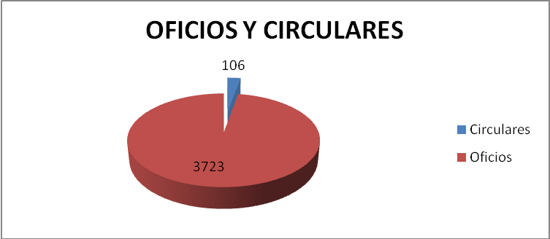

**14. UNIDAD DE REGISTRO NACIONAL DE ABOGADOS**

En el año 2017, El Consejo Seccional de la Judicatura del Tolima, recepcionó y dio traslado la Unidad de Registro Nacional de Abogados las siguientes solicitudes presentadas sobre los diferentes productos que entrega dicha unidad:

|  |  |
| --- | --- |
| **REGISTRO NACIONAL DE ABOGADOS** | |
| **Reconocimiento de práctica jurídica** | **202** |
| **Inscripción, registro y expedición de tarjeta profesional** | **276** |
| **Otros, Duplicado, Cambio de Formato y Licencias Temporales** | **217** |
| **TOTAL** | **695** |

**15. CIERRE EXTRAORDINARIO**

El Consejo Seccional de la Judicatura del Tolima, está facultado para autorizar el cierre extraordinario de los despachos judiciales por razones de orden público, fuerza mayor o caso fortuito, según el Acuerdo No.433 de 1999, por esto y fundado en esta potestad en el año 2017, se realizaron 6 cierres extraordinarios de los despachos que a continuación se relacionan:

|  |  |  |  |  |  |
| --- | --- | --- | --- | --- | --- |
| **No.** | **ACTO ADMINISTRATIVO** | **FECHA** | **DESPACHOS JUDICIALES** | **MOTIVO** | **DÍAS DE CIERRE** |
| **1** | CSJTOA17-345 | 19/01/2017 | Acuerdo por medio del cual se dispone el cierre extraordinario del Juzgado 4 Penal Municipal de Ibagué. | Traslado temporal de instalaciones | 20 de enero de 2017 |
| **2** | CSJTOA17-349 | 26/01/2017 | Acuerdo por medio del cual se dispone el cierre extraordinario de los Juzgados 1 y 2 Promiscuos Municipales de Mariquita. | Traslado nuevas instalaciones | 27,30 y 31 de enero de 2017 y 1 y 2 de Febrero de 2017 |
| **3** | CSJTOA17-354 | 02/02/2017 | Acuerdo por medio del cual se dispone el cierre extraordinario del Juzgado Promiscuo Municipal de Villarrica. | Traslado nuevas instalaciones | 2 y 3 de Febrero de 2017 |
| **4** | CSJTOA17-356 | 02/02/2017 | Acuerdo por medio del cual se dispone el cierre extraordinario del Juzgado Promiscuo Municipal de Murillo. | Traslado nuevas instalaciones | 2 y 3 de Febrero de 2017 |
| **5** | CSJTOA17-360 | 10/02/2017 | Acuerdo por medio del cual se dispone el cierre extraordinario del Juzgado Primero de Pequeñas Causas y Competencias Múltiples de Ibagué. | Traslado nuevas instalaciones | 13,14 y 15 de Febrero de 2017 |
| **6** | CSJTOA17-466 | 01/11/2017 | Acuerdo por medio del cual se autoriza el cierre extraordinario del Juzgado Promiscuo Municipal de Icononzo- Tolima | Traslado nuevas instalaciones | 2 y 3 de Noviembre de 2017 |

**16. VISIBILIDAD Y TRANSPARENCIA**

El Consejo Seccional de la Judicatura del Tolima y la Dirección Seccional de Administración Judicial durante el año 2017, fue objeto de las siguientes auditorias de calidad.

**Auditoría Interna**: La revisión del Sistema de Gestión y Control de la Calidad del Consejo Seccional de la Judicatura del Tolima; Dirección Ejecutiva Seccional de Administración Judicial del Tolima Ibagué y Juzgados Administrativos del Circuito de Ibagué, se llevó a cabo los días 17, 18 y 19 de Julio de 2017, a cargo del Doctor William Espinosa Santamaría, Coordinador Nacional del SIGCMA.

**Auditoría Externa:** La auditoría externa de calidad se realizó los días 6, 9 y 10 de Octubre de 2017 en el Consejo Seccional de la Judicatura del Tolima, la Dirección Ejecutiva Seccional de Administración Judicial y los Juzgados Administrativos de Ibagué, así mismo en los días 11, 12 y 13 de Octubre de 2017 en los Juzgados del Circuito de Chaparral-Tolima a cargo de la Auditora del ICONTEC, Mónica Isaza Jaramillo.

**17.- INFORME DE GESTIÓN 2017**

En cumplimiento a las directrices fijadas por la Sala Administrativa del Honorable Consejo Superior de la Judicatura mediante Acuerdo PSAA07-4091 del 5 de Julio de 2007, en concordancia con el Acuerdo PSAA13-10027 del 6 de Noviembre de 2013, modificado por el Acuerdo PSAA14-10116 del 27 de Febrero de 2014, el presente informe de gestión se dará a conocer a la comunidad Tolimense **el día miércoles 21 de Marzo de 2018** a las 8:30 a.m. Lugar: Auditorio Alfonso Reyes Echandía Palacio de Justicia de Ibagué- piso 4º, para lo cual se convocaran a los órganos de control, ( Procuraduría – Contraloría) veedurías ciudadanas, sujetos procesales que coadyuvan la administración de justicia, alcaldías, concejos , gobernación , otras instancias gubernamentales, comunidad en general y demás fuerzas vivas de la ciudad.

Cordialmente,

**ANGELA STELLA DUARTE GUTIERREZ**

Presidenta

ASDG/fdmd

1. Fuente UDAE/Consl/Despacho_Enero_Diciembre_2017, corte 30 de Enero de 2018.